曲靖技师学院内部控制管理平台

用
户
手
册

昆明神州科鹰技术股份有限公司

目 录
一、 平台概述 5
二、 平台整体架构 5
三、 平台技术架构 6
四、 平台功能介绍 7
1、统一身份认证 7
2、基础数据 8
（1） 机构管理 8
（2） 教室管理 8
（3） 课程管理 9
（4） 专业管理 9
（5） 年级管理 10
（6） 班级管理 10
（7） 教师管理 11
（8） 学生管理 11
3、流程中心 12
（1）系统流程 12
（2）流程模型 15
（3）流程实例 16
（4）在途流程 16
（5）已结束流程 17
（6）表单管理 17
（7）风险表单 18
4、预算管理 19
（1）预算看板 19
（2）预算科目 20
（3）预算事项 21
（4）预算项目 22
（5）预算编制任务 23
（6）预算编制申请 24
（7）汇总平衡 25
（7）二上二下 26
5、协同工作 29
（1）流程模板 29
（2）待办事项 30
（3）已办事项 31
（4）已发事项 32
6、项目管理 32
（1）项目档案 32
（2）工程质量整改 39
（3）日常巡查 40
7、合同管理 41
（1）合同看板 41
（2）合同台账（收款合同、付款合同、合作合同） 41
（3）合同款（合同收款、合同付款） 43
（4）合同纠纷调解 43
（5）合同质保金管理（质保金收取单、质保金退还单） 43
（6）合同结项 44
（7）合同结算 44
（8）合同变更 44
（9）合同履约保证金管理（履约保证金收取单，履约保证金退还单） 44
8、档案管理 45
（1）档案统计 45
（2）预归档文件 46
（3）已归档文件 46
（4）档案检索 47
（5）借阅记录 48
9、校产管理 49
（1） 校产统计 49
（2） 资产入库 50
（3）校产台账 51
（4）校产领用 51
（5）资产调拨 53
（6）资产盘点 55
（7）资产报修 56
（8）资产处置 57
10、内控评价 58
（1）评价统计 58
（2）评价方案 59
（3）评价指标 61
（4）评价报告 62
11、收支管理 63
（1） 收支看板 63
（2） 出差申请 64
（3） 借款申请 64
（4） 借款归还 66
（5） 报销 67
（6） 公务卡申领 71
（7） 学院银行账户管理 71
（8） 学院票据领购与核销 74
（9） 收入登记 76
12、单位层面 78
（1）决策议事组 78
（2）三重一大 80
（3）岗位责任书 82
（4）不相容岗位 84
（5）岗位组织管理 85
（6）人员管理 86
13、系统管理 87
（1）用户管理 87
（2）菜单管理 88
（3）角色管理 88
（3） 业务编码规则管理 89
（4）数据字典 89
14、供应商管理 91

平台概述
平台整体架构是基于信息化平台技术架构进行数据处理，采用最新的客户端 Web，android，IOS前端技术进行平台构建和数据展示。建设内控管理平台，包含流程管理，预算管理，经费管理，项目管理，合同管理，资产管理，档案管理，收支管理，移动端应用，内控评价管理，内控大数据分析，数据交换服务等应用+服务。系统将学院现有数据资源整合到系统中，形成预置初始数据。后续使用过程中由学院的管理员进行日常资源的管理与维护。系统开发的数据库需将采用关系型数据库或非关系型数据库，搭配缓存服务,使系统数据读写快捷高效。在后续详细设计中将明确具体的表结构和关联关系，提供多种面向不同业务系统的标准数据接口，接入与集成各类子系统。以数据汇聚、共享为基础，以用户需求为驱动，构建学院管理服务的统一平台。

平台整体架构
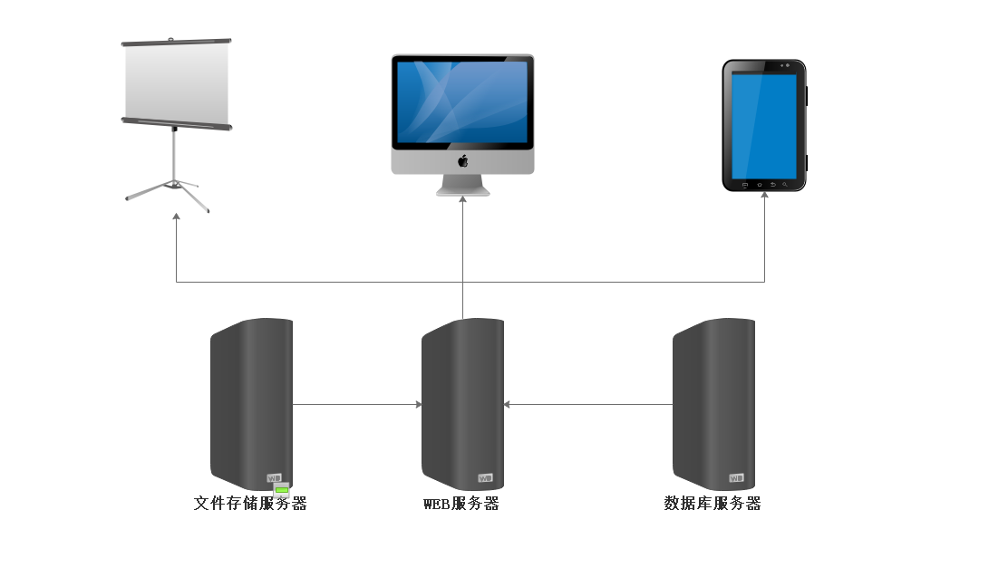
系统架构为标准的B/S结构。服务端分为三种不同的服务器，分别为：WEB服务器，数据库服务器，文件存储服务器。
WEB服务器作用是运行系统核心服务，是平台操作界面和所有逻辑业务功能的服务器容器。负责为大屏展示端，PC端，手机端提供操作界面功能业务逻辑服务。
数据库服务器负责存储系统中所有结构化数据如：用户信息，用户积分信息等等。
文件存储服务器负责系统中所有在系统中由用户上传的文件的存贮以及文件的流转、查看、下载等服务。
客户端（浏览器端），手机浏览器，PC浏览器等。

平台技术架构
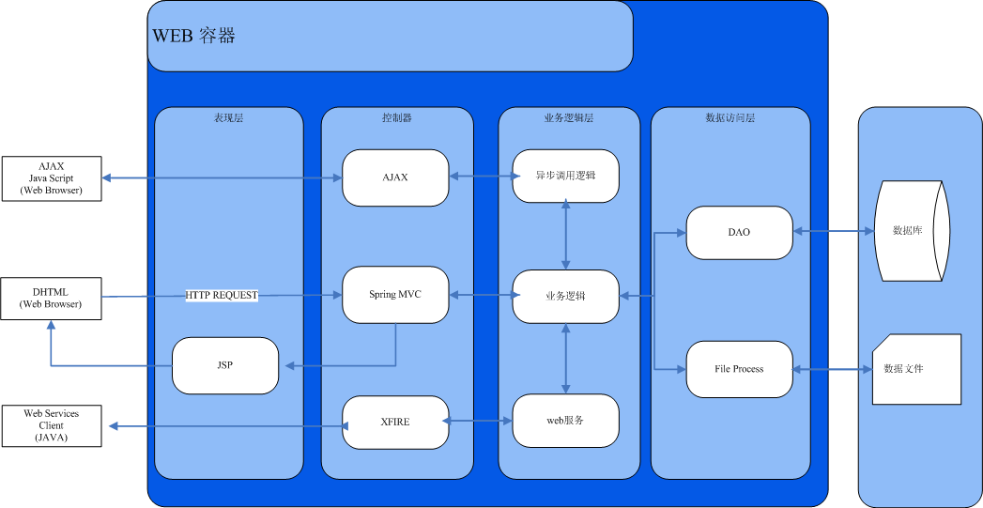
技术架构为SSM整体架构，Spring+SpringMVC+MyBatis。
Spring就像是整个项目中装配bean的大工厂，在配置文件中可以指定使用特定的参数去调用实体类的构造方法来实例化对象。也可以称之为项目中的粘合剂。Spring的核心思想是IoC（控制反转），即不再需要程序员去显式地`new`一个对象，而是让Spring框架帮你来完成这一切。SpringMVC在项目中拦截用户请求，它的核心Servlet即DispatcherServlet承担中介或是前台这样的职责，将用户请求通过HandlerMapping去匹配Controller，Controller就是具体对应请求所执行的操作。SpringMVC相当于SSH框架中struts。
mybatis是对jdbc的封装，它让数据库底层操作变的透明。mybatis的操作都是围绕一个sqlSessionFactory实例展开的。mybatis通过配置文件关联到各实体类的Mapper文件，Mapper文件中配置了每个类对数据库所需进行的sql语句映射。在每次与数据库交互时，通过sqlSessionFactory拿到一个sqlSession，再执行sql命令。
负责对门户应用的配置脚本管理，负责对网络数据进行组包和解包。支持xml、json协议。
通讯层：负责和服务端进行交互，进行网络异常捕捉和超时处理。

平台功能介绍

1、统一身份认证
通过智慧校园统一身份认证中心。身份认证中心对用户的合法性进行确认。确认通过后，将进一步的核定该用户的身份、角色、能够单点登录的内控平台系统、以及其他身份及权限信息传送给内控凭他。用户认证模块根据智慧校园统一身份认证中心返回的结果对用户操作权限进行管控。

2、基础数据
基础数据主要包括学院其他系统所持有的基础数据，需要通过其他系统导入，包括教务系统、智慧校园平台等。主要模块有机构管理、教室管理、课程管理、专业管理、年级管理、班级管理、教师管理、学生管理；
注意：该模块的数据是从教务系统里面同步过来的数据，不允许修改与删除。
- 机构管理
点击【机构管理】，展示机构列表，如图2.1：
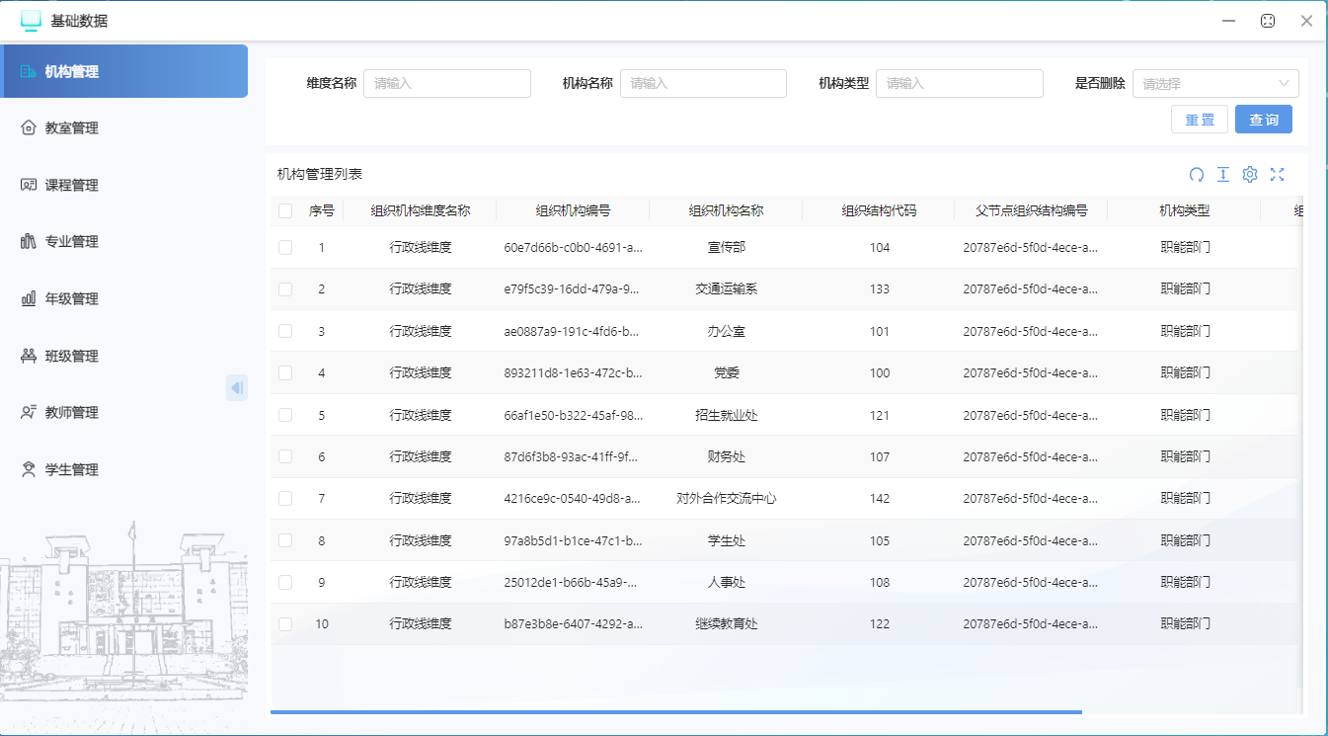
图1.1
- 教室管理
点击【教室管理】，展示教室列表，如图2.2：
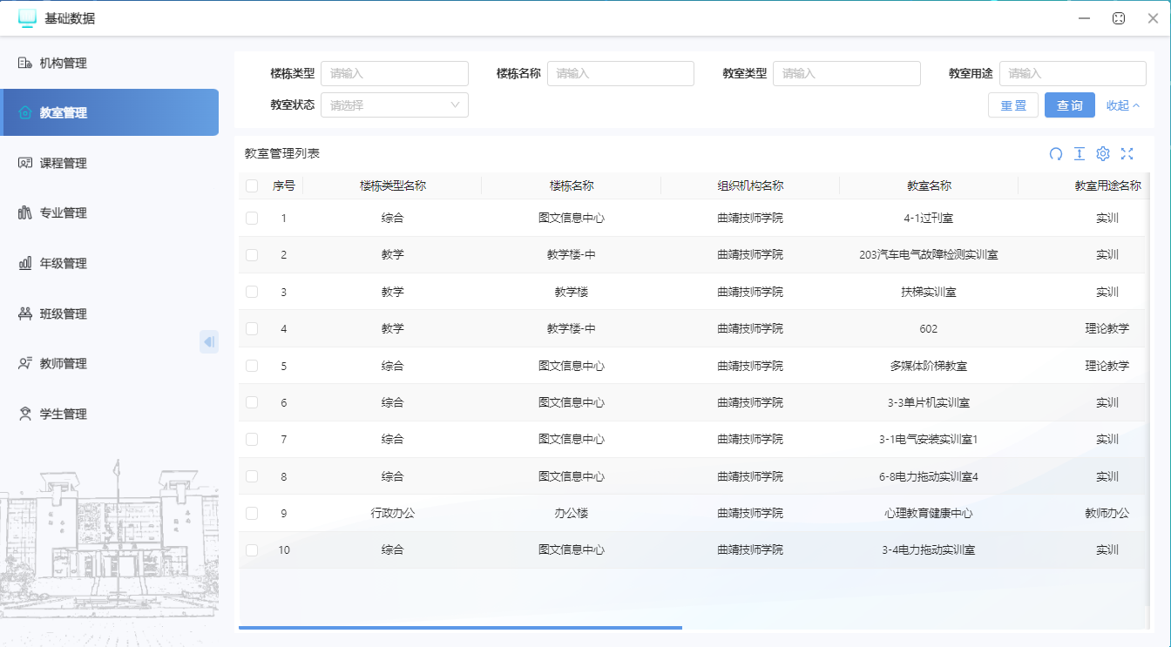
图1.2
- 课程管理
点击【课程管理】，展示课程列表，如图2.3：
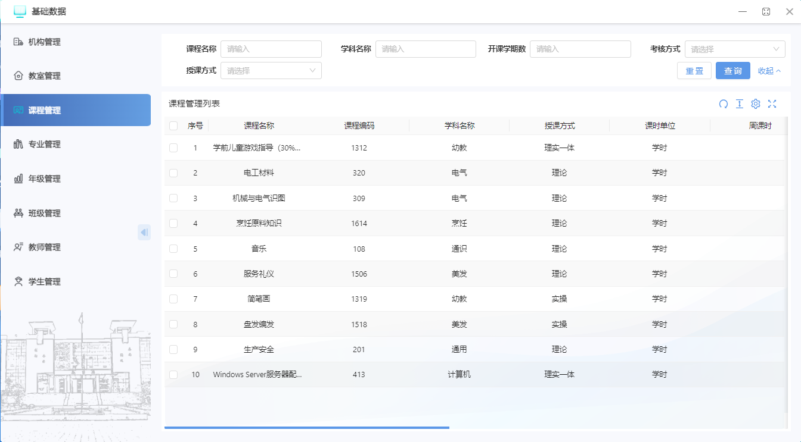
图1.3

- 专业管理
点击【专业管理】，展示专业列表，如图2.4：
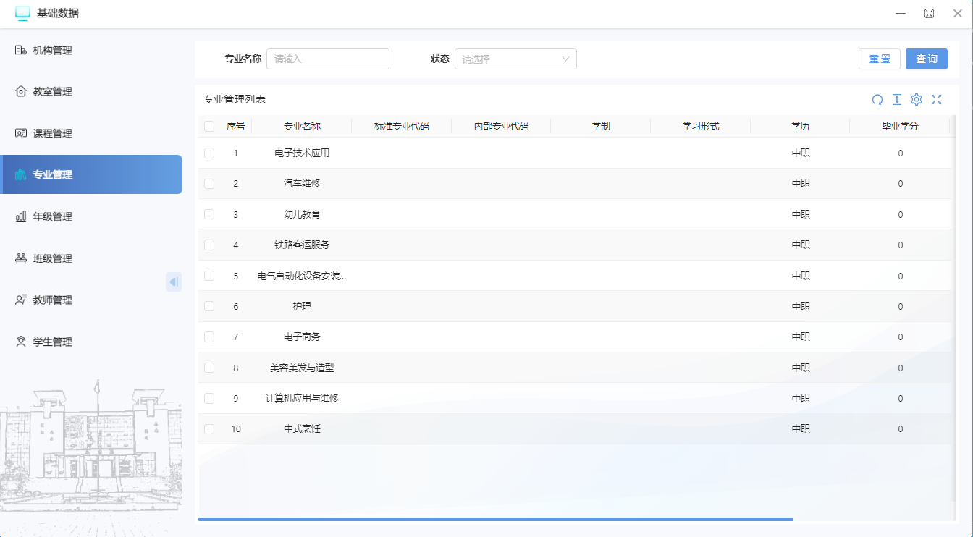
图2.4
- 年级管理
点击【年级管理】，展示年级列表，如图2.5：
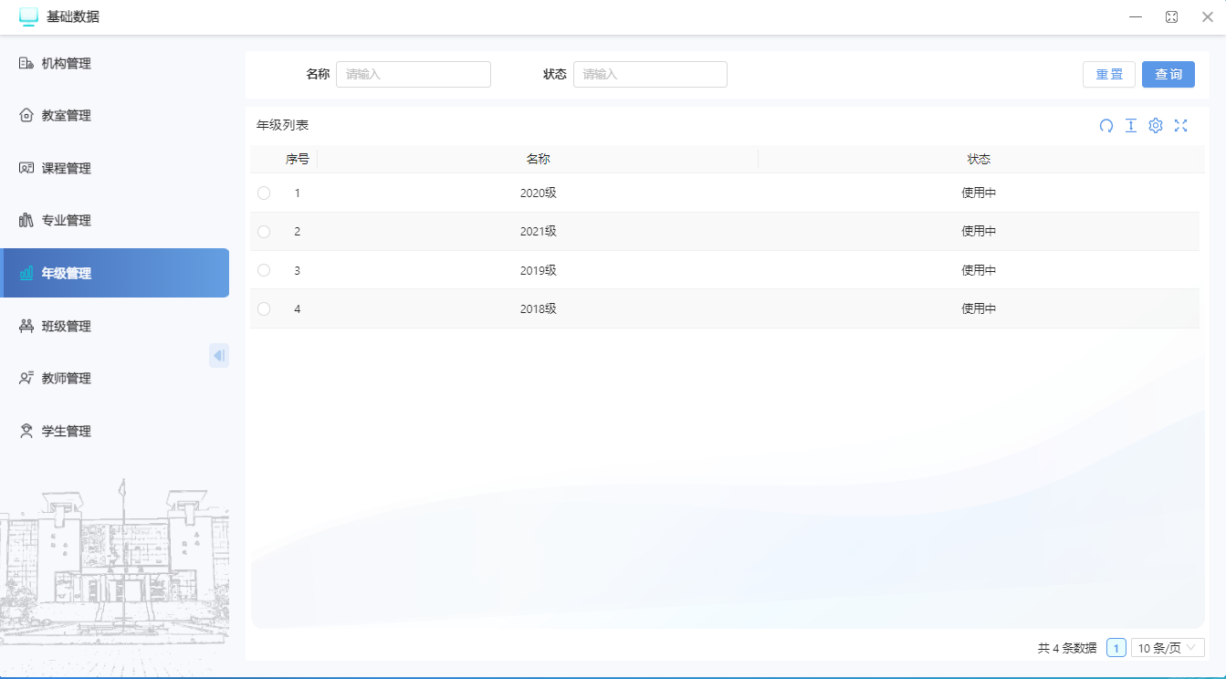 图1.5
- 班级管理
点击【班级管理】，展示班级列表，如图2.6：
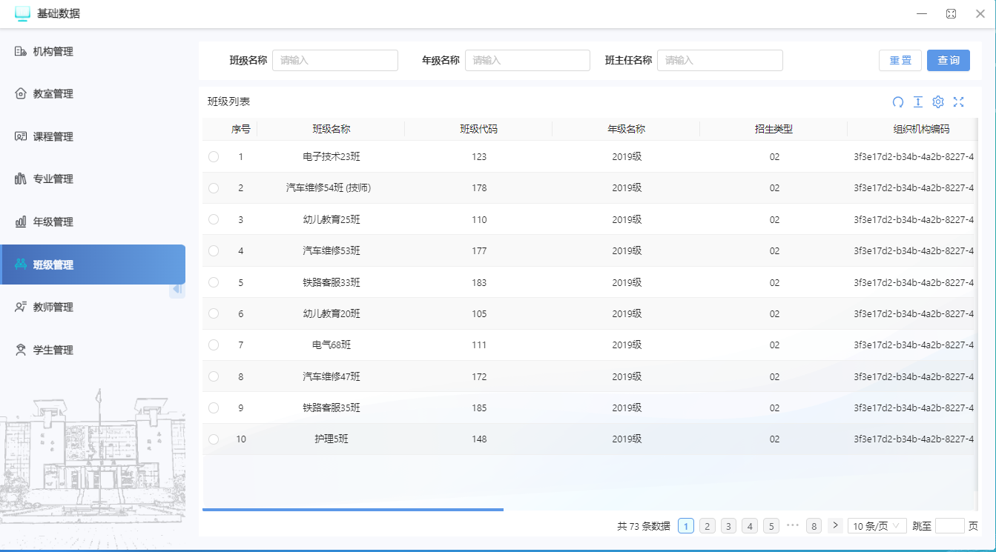 图1.6
- 教师管理
点击【教师管理】，展示教师列表，如图2.7：
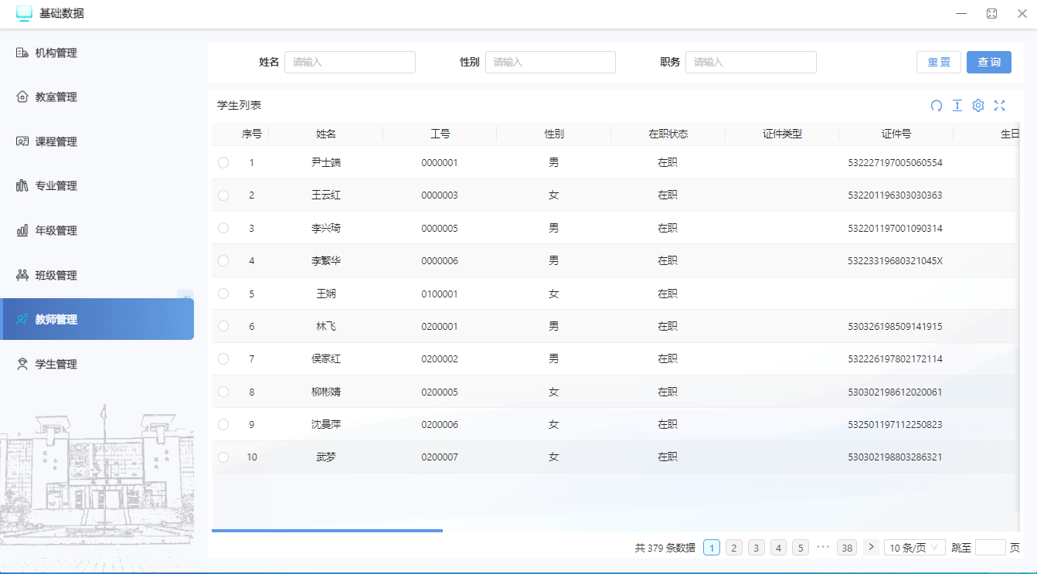
图2.7
- 学生管理
点击【学生管理】，展示学生列表，如图2.8：
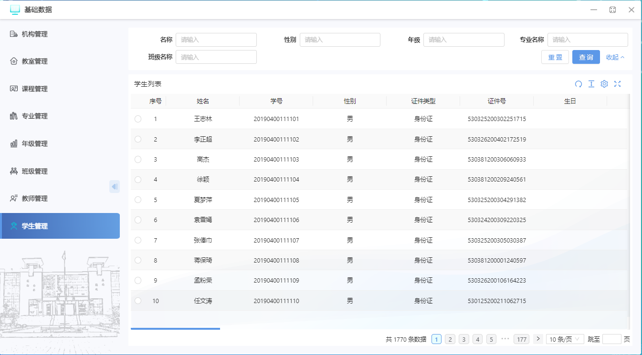
图2.8

3、流程中心
流程中心主要包括系统流程、流程模型、流程实例、在途流程、已结束流程、表单管理、流程设计器、风险表单，该模块主要是内控各个业务流程的配置中心。

（1）系统流程
点击【系统流程】可以查看系统流程列表，如图3.1：
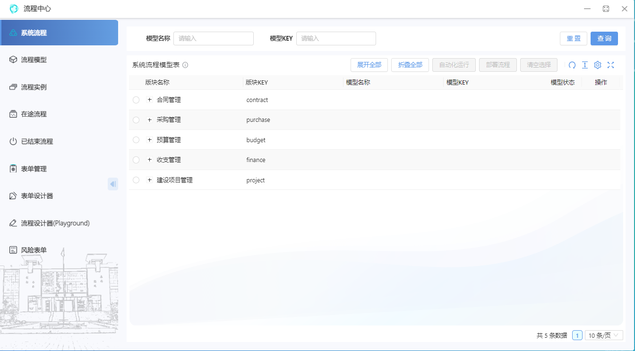
图3.1
设计流程：点击流程列表的设计流程，自动跳转到流程设计器，如图3.2：
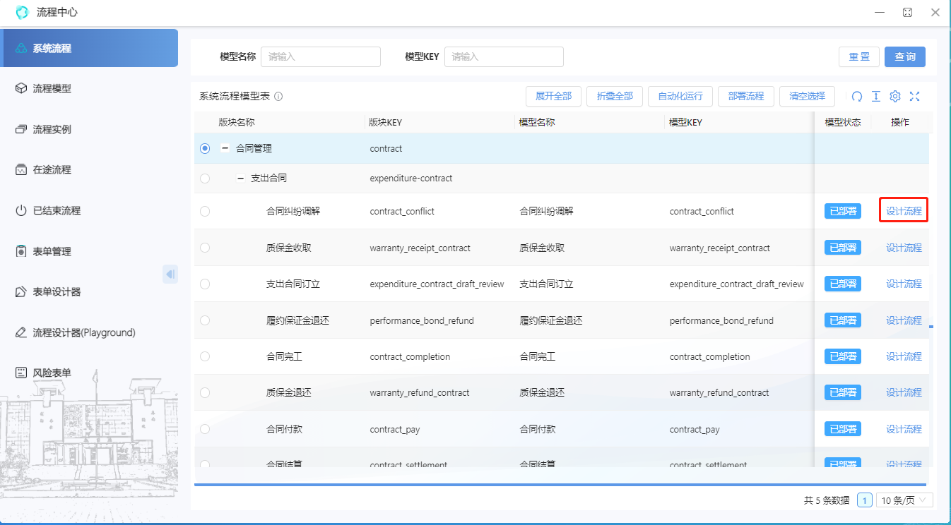
图3.2
流程设计器对流程图进行设计，并对各个节点的审批人员等配置信息进行配置，如图3.3：

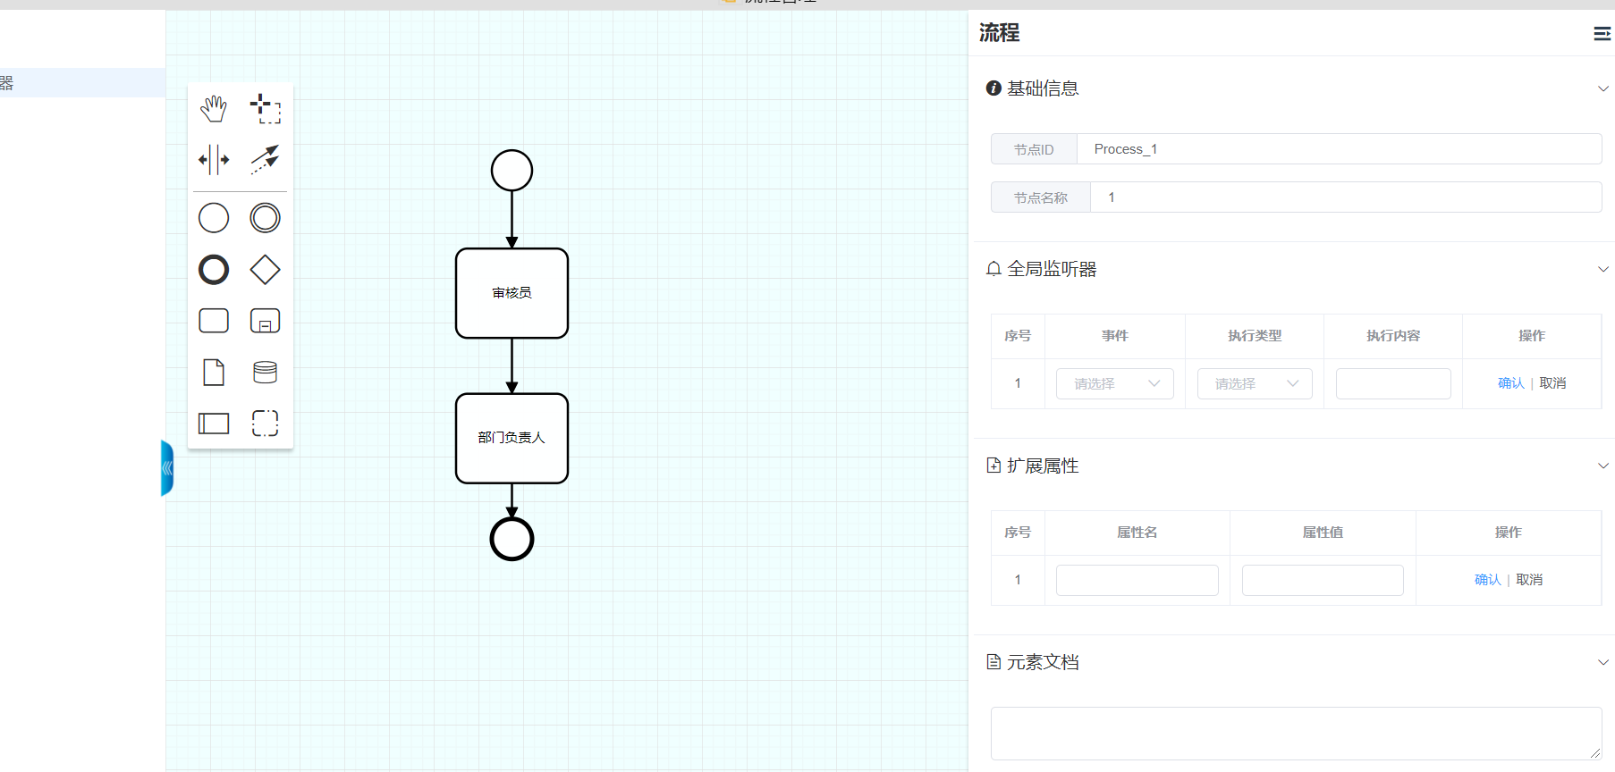
图3.3
部署流程：点击【部署流程】按钮对流程进行部署，只有部署后的流程才能被系统使用，如图3.4。
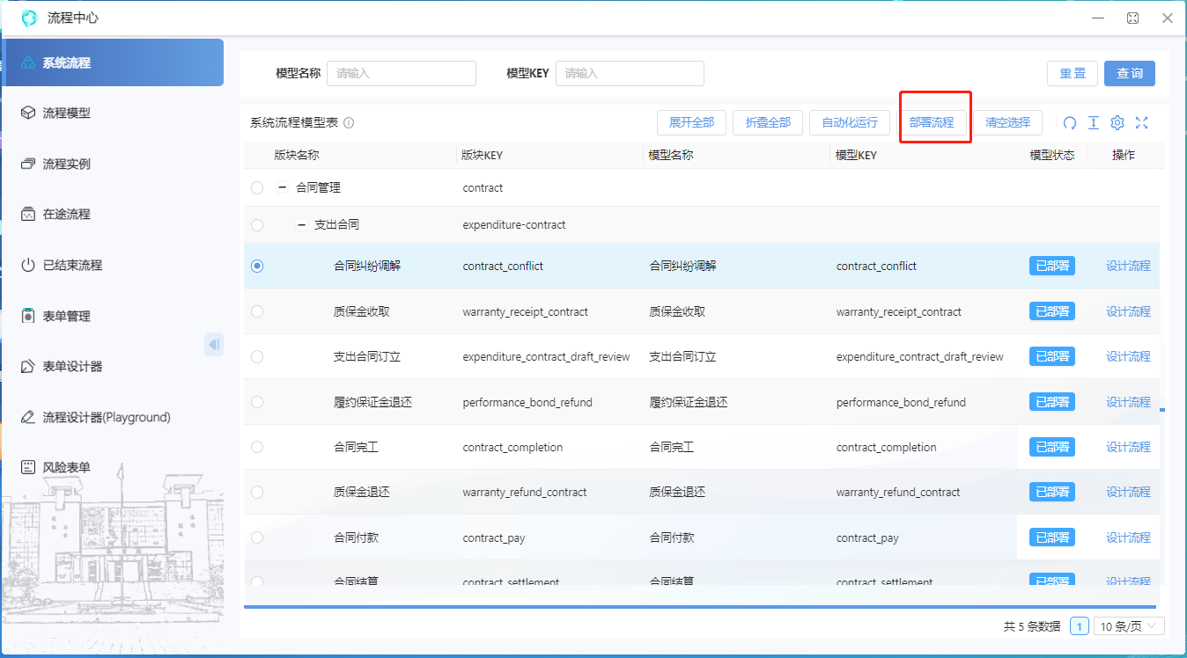
图3.4
自动化运行流程：自动化运行流程可以测试流程是否能正常运行和查看流程各个节点的配置，如图3.5、3.6。
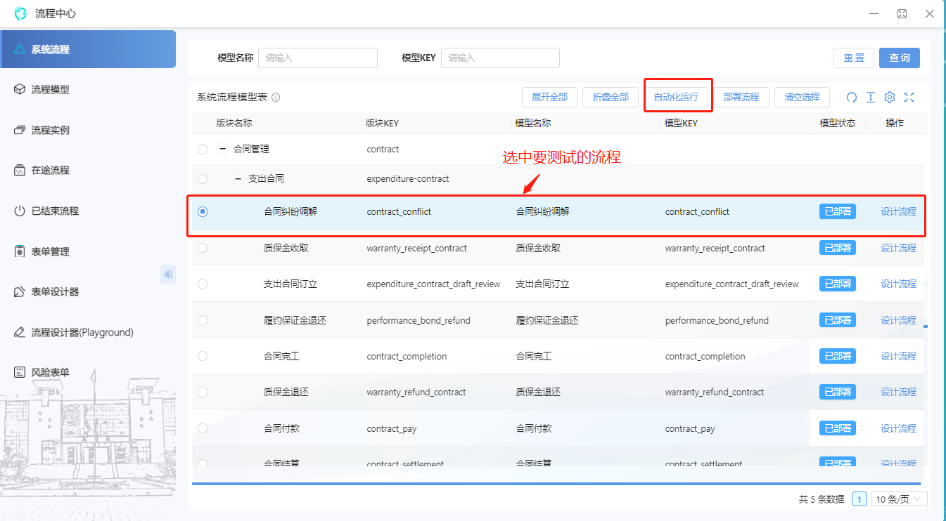
图3.5
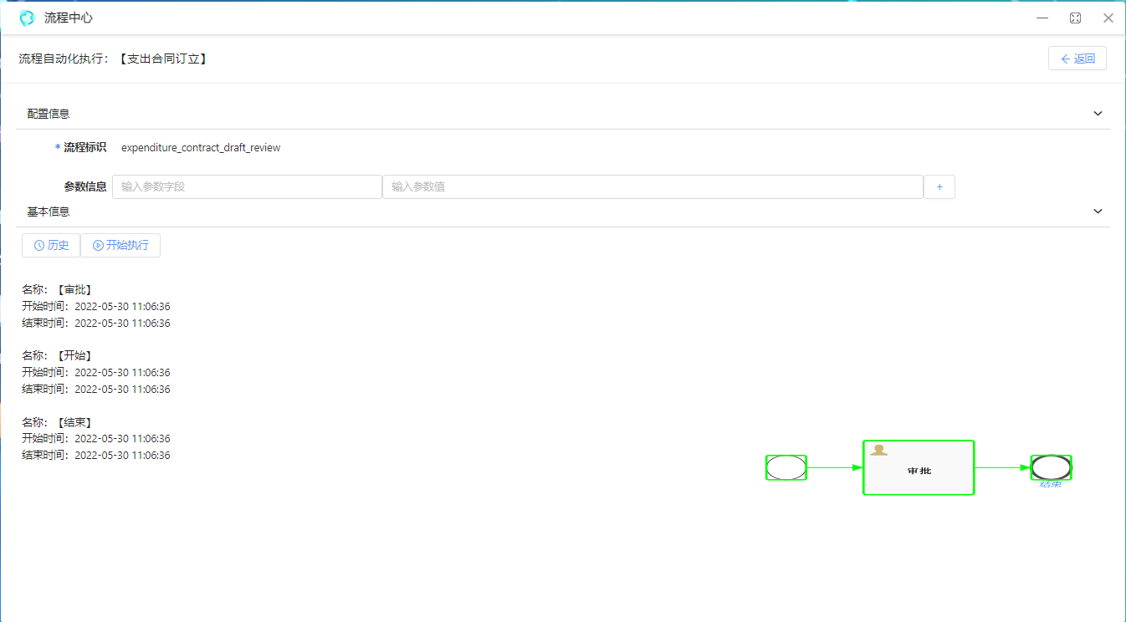
图3.6

（2）流程模型
点击【流程模型】可以查看本系统中所有流程包括系统流程和用户自定义的流程，该功能模块与系统流程的操作是一样的。如图3.7：
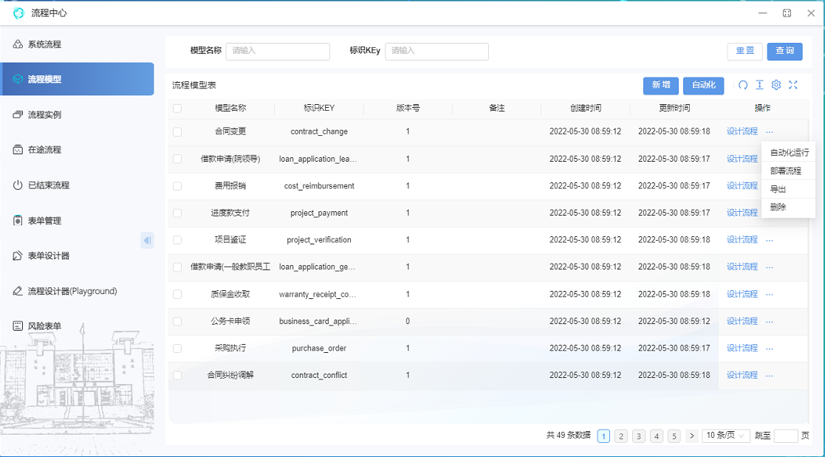
图3.7

（3）流程实例
点击【流程实例】可以查看本系统中所有已经部署的流程，只要在系统流程或者流程模型中点击了部署的流程都会在这里产生一条流程实例。在该模块可以对已经部署的流程进行暂停、启用、删除操作，只有在启用的流程实例才能被用户使用。如图3.8：
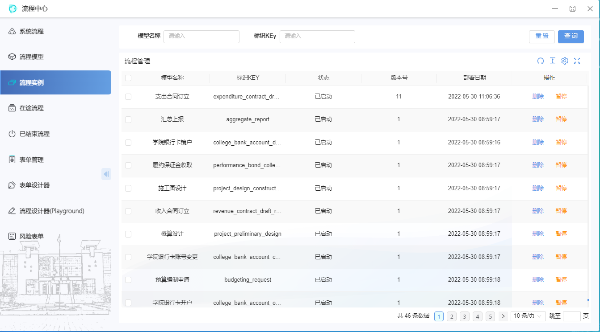
图3.8

（4）在途流程
点击【在途流程】可以查看本系统中正在运行的流程。在该模块可以对正在运行的流程进行查看、暂停、启动、作废操作，只有在启动的流程才能被继续扭转。如图3.9：
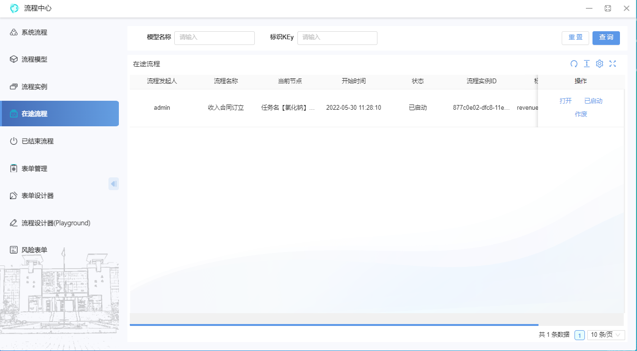
图3.9

（5）已结束流程
点击【已结束流程】可以查看本系统中已经运行结束的流程，在该模块可以已经运行结束的流程进行查看。如图3.10：
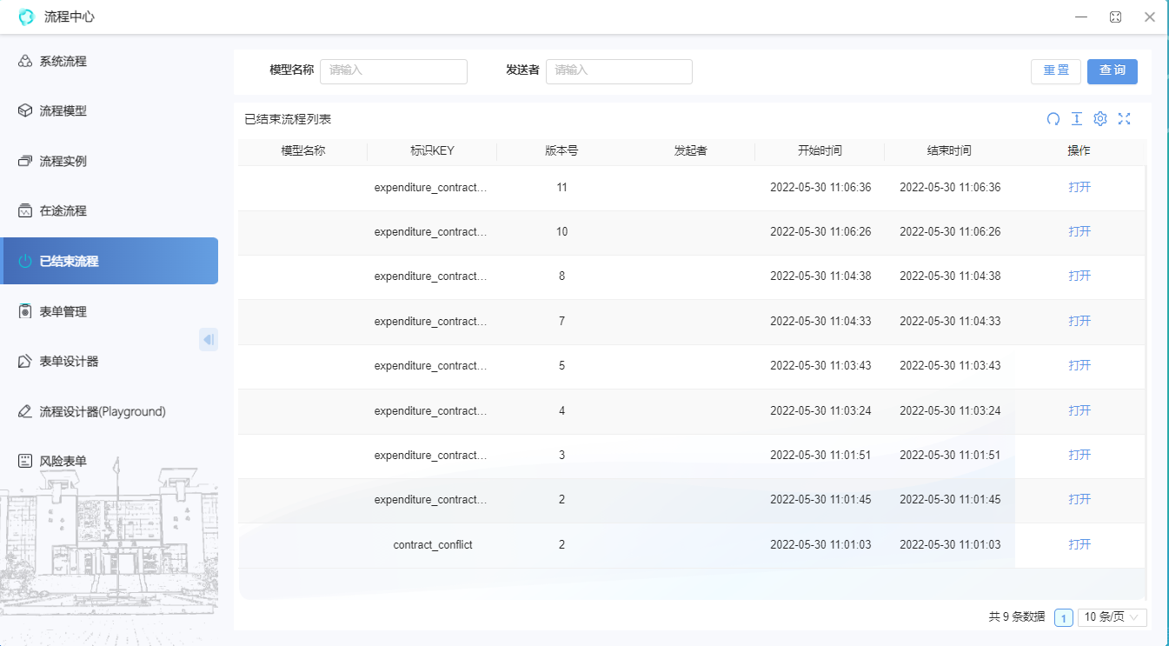
图3.10

（6）表单管理
点击【表单管理】可以查看本系统中所有通过表单设计器生成的表单，在该模块可以对自定义表单进行增、删、改和设计。如图3.11、3.12：

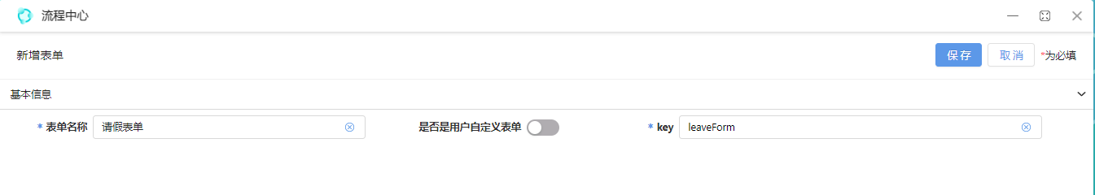
图3.11
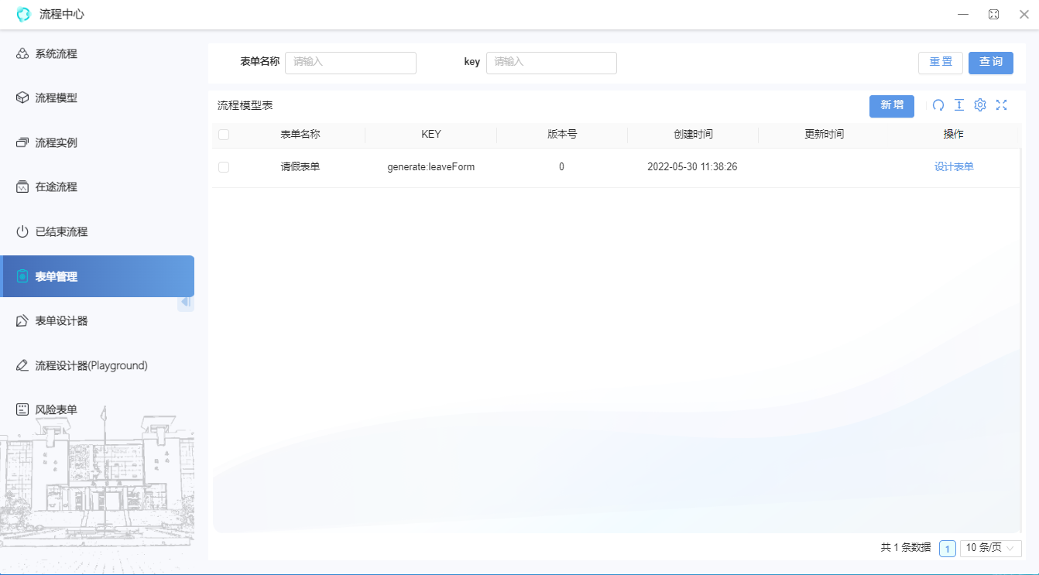
图3.12

（7）风险表单
点击【风险表单】可以查看本系统流程节点与风险点的关联关系，在该模块可以对流程节点进行关联风险点和对关联结果进行增、删、改。如图3.13：
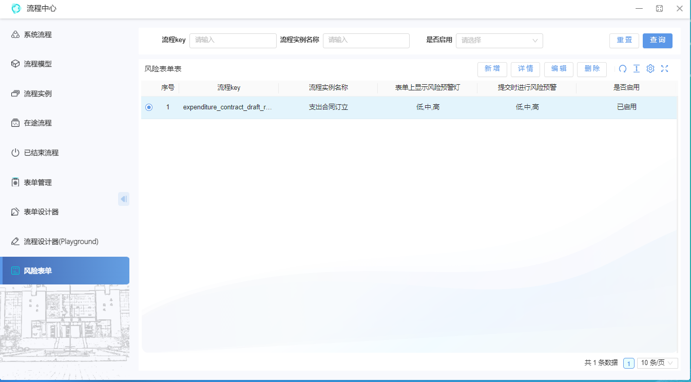
图3.13
点击【新增】按钮进行新增流程节点与风险点关联，如如3.14：
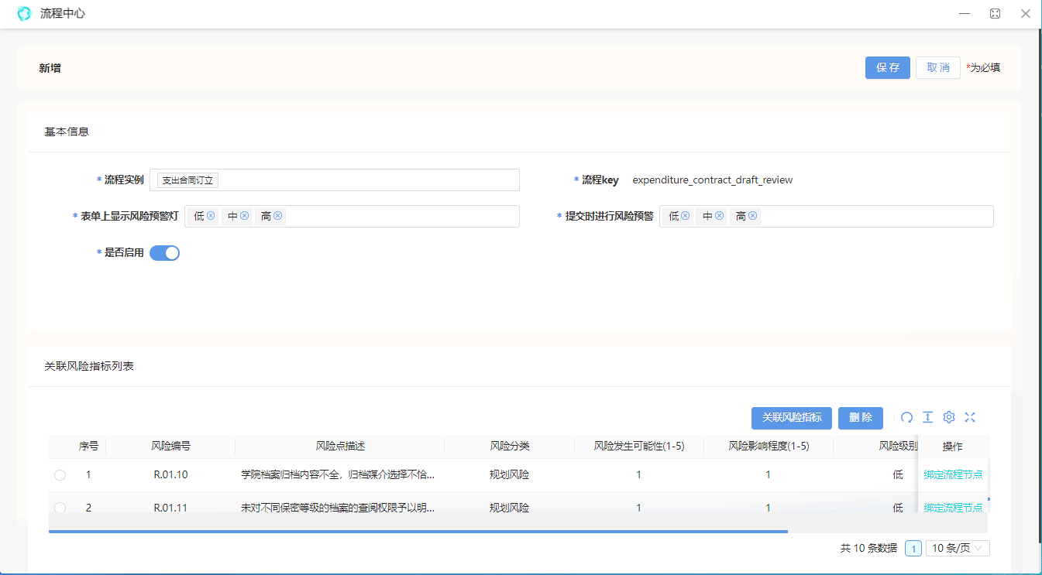
图3.14

4、预算管理
预算管理主要实现预算编制、审批、执行、监控、调整、预警，控制学院内控经济预算活动。

（1）预算看板
该模块是收入预算与支出预算数据进行直观的统计与展示，如图4.1：
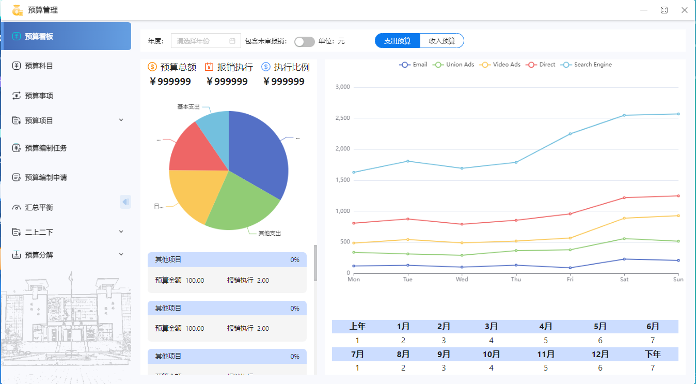

（2）预算科目
该模块维护国家每年设定的各项预算科目，各部门按照科目进行预算编制、审批报审。如图4.2：
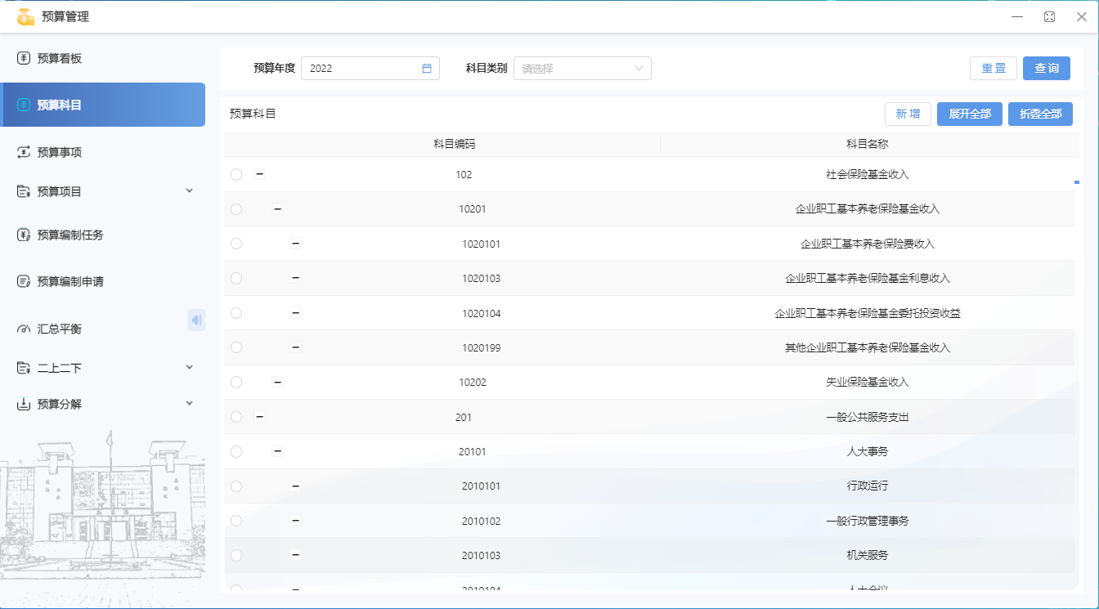
图4.2
点击预算科目菜单，可以查询子科目列表，并点击【新增】可以新增科目，如图4.3：
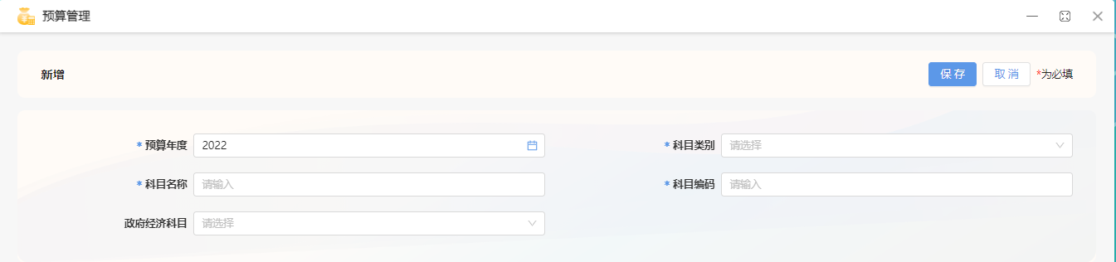
图4.3
同理，点击【修改】或【删除】按钮维护预算科目相关信息。

（3）预算事项
点击【预算事项】可以查看预算事项列表，该模块是对预算科目的再次拆分，使其满足各个业务部门的需求，如图4.4：
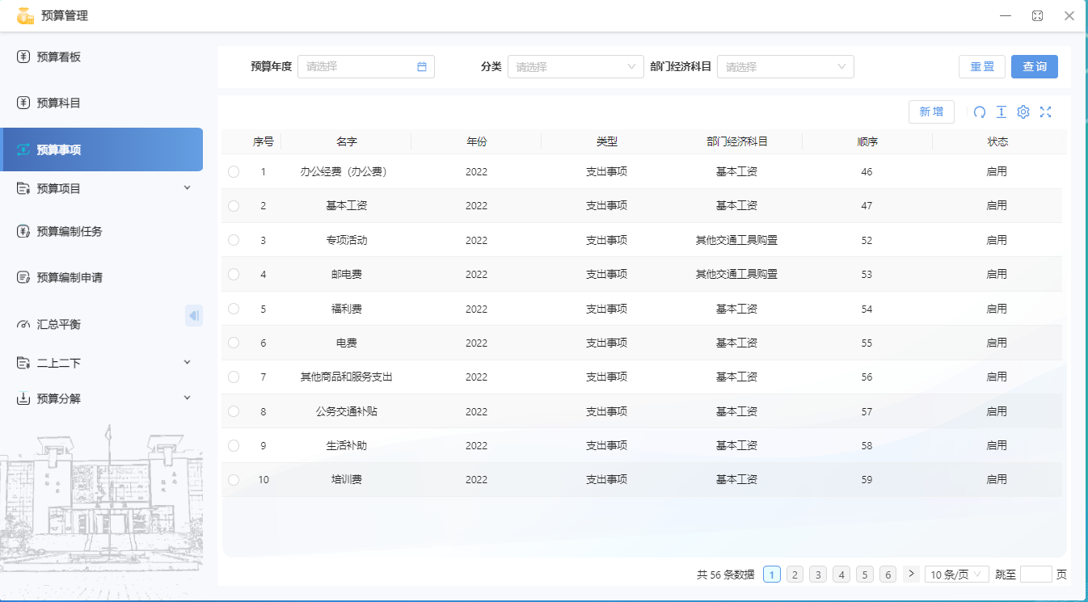
图4.4
点击【新增】按钮，新增预算事项，填写预算项目信息，点击保存生成预算科项目，如图4.5：
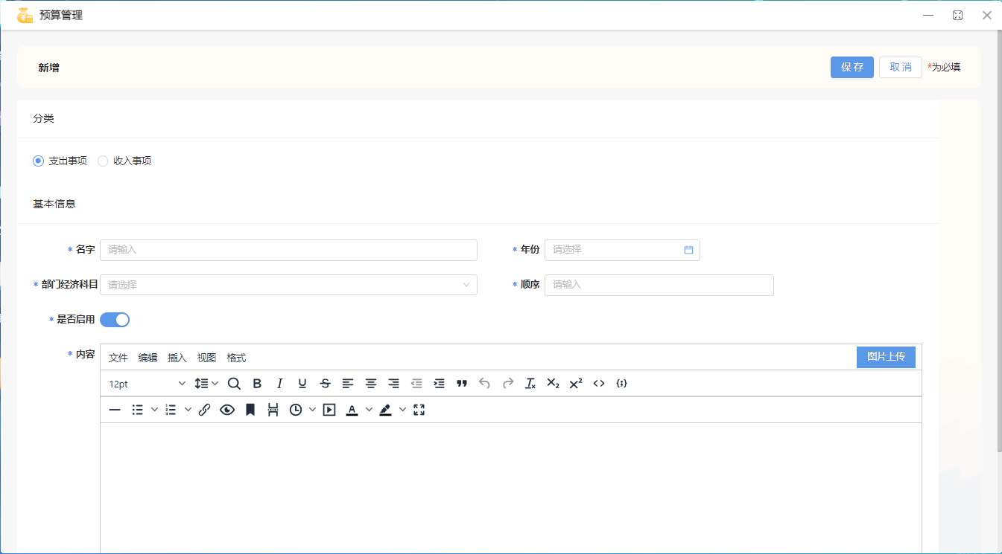
图4.5

（4）预算项目
点击【预算项目】-【支出项目】可以查看学校的所有支出项目信息，该模块维护了学校各个业务处室当年所有的预算支出项目。如图4.6：
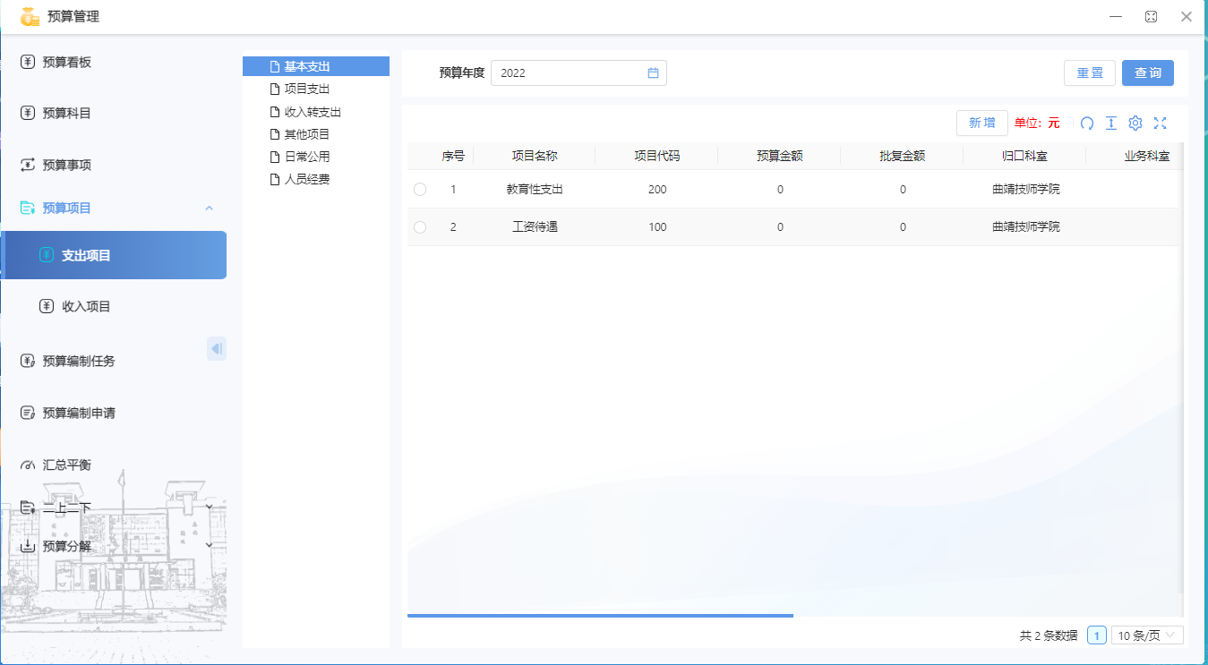
图4.6
点击【新增】按钮，新增预算支出项目信息，填写预算支出项目信息，点击保存生成预算支出项目明细，如图4.7：
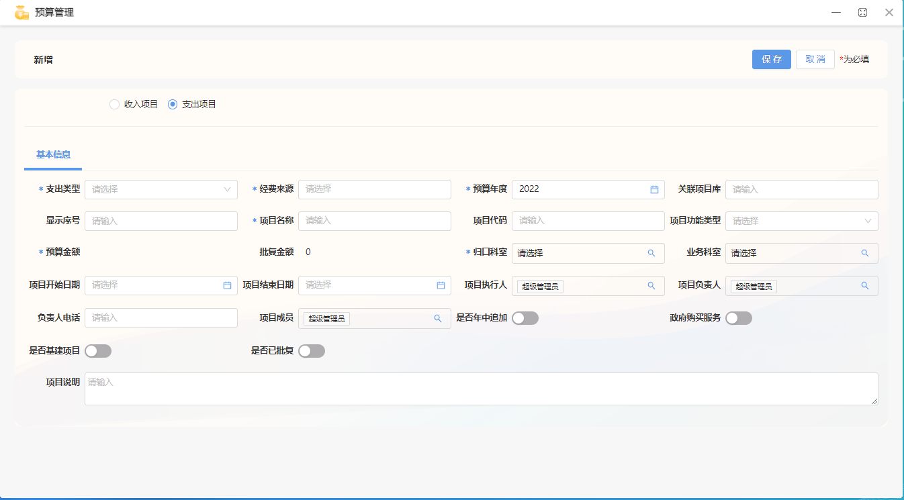
图4.7
选择其中一条数据，对选中的数据进行【查看】和【编辑】操作。
预算收入项目操作同预算支出项目。

（5）预算编制任务
预算编制任务可以对当前年份的预算编制任务进行编写并下发到业务处室，并通知到各个用户且在预算编制申请中需要用到该数据。如图4.8：
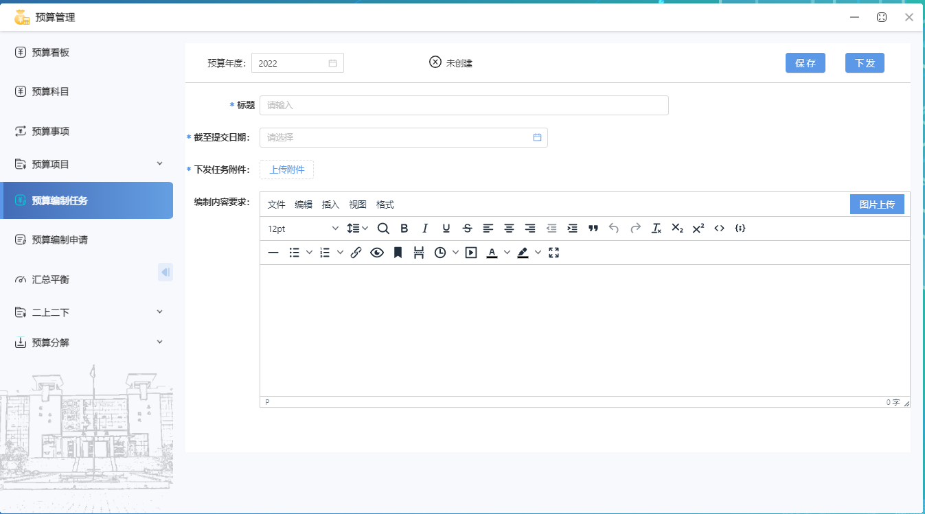
图4.8
录入编制任务数据后，点击【下发】按钮立即下发到各个业务处室、点击【保存】按钮暂存编制任务。

（6）预算编制申请
点击【预算编制申请】可以查看学校所有预算编制申请，该模块是各个业务处室对当年预算的编制与申请。如图4.9：
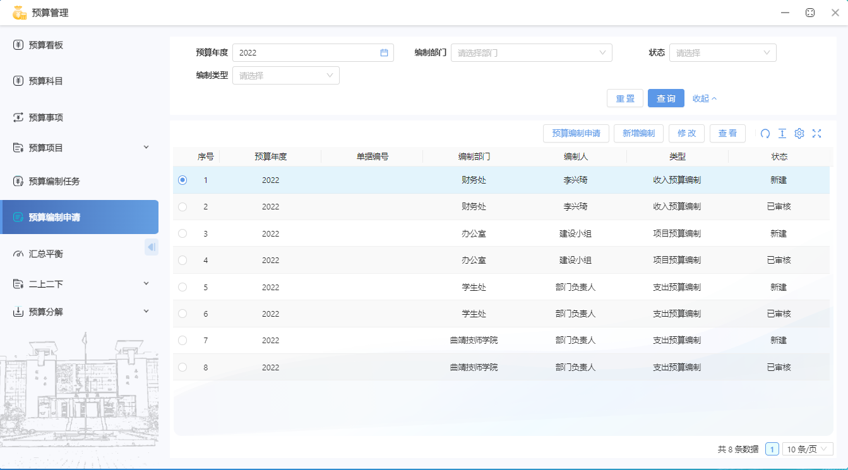
图4.9
点击【新增】按钮，对预算进行编制，点击【保存】生成预算编制申请单。如图4.10：
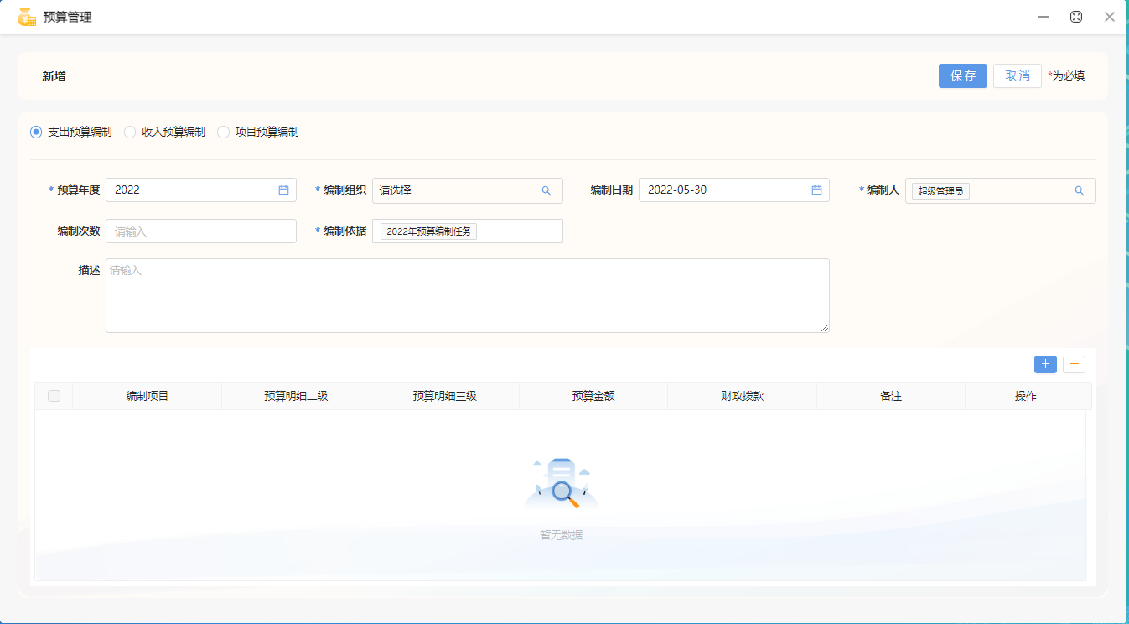
图4.10
选中一条要发起申请的预算编制单，点击【预算编制申请】按钮发起预算编制审批，此时会在【协同工作中】已发事项生成一条数据，并且在审批人的待办使用中出现审批单。

（7）汇总平衡
点击【汇总平衡】可以查看学校所有支出预算编制项目，该模块是可以对没有批复的预算支出项目进行经费调整。如图4.11：
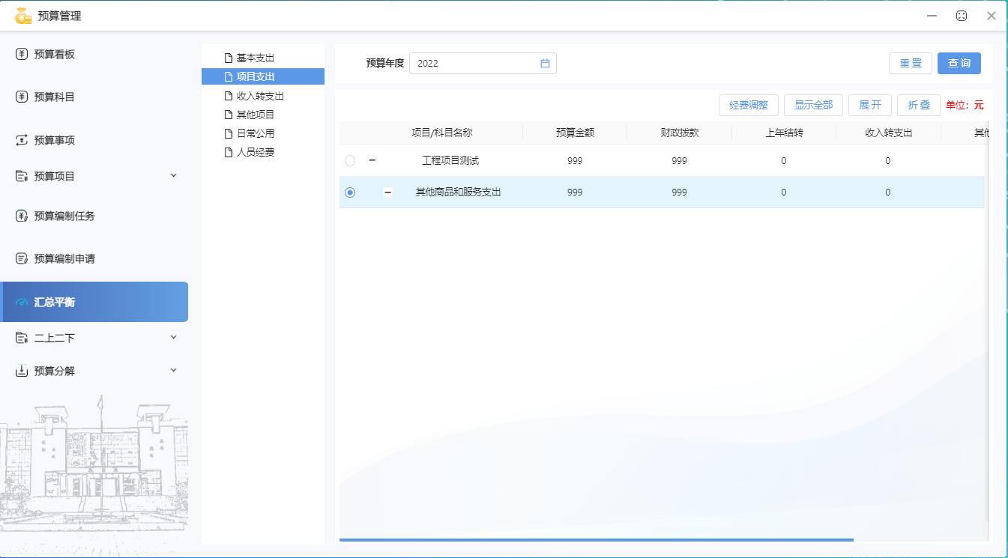
图4.11

（7）二上二下
点击【二上二下】-【汇总上报】可以查看学校的所有预算编制的汇总，该模块可以对学校的所有预算编制进行汇总，并且对汇总的预算进行内部审核和党委会决议。如图4.12:
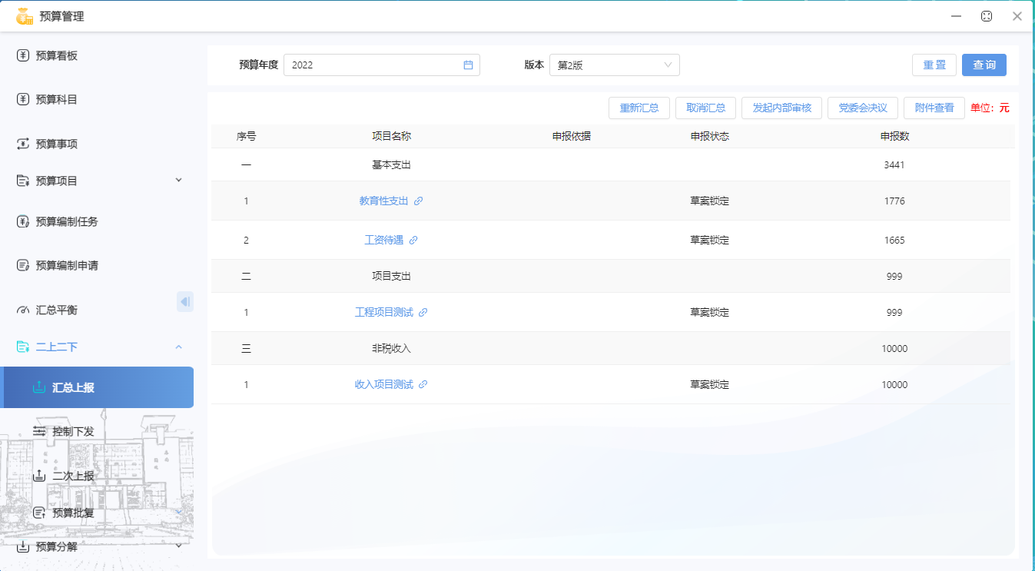
图4.12
点击【重新汇总】按钮可以对预算进行重新汇总；点击【取消汇总】可以取消汇总；点击【发起内部审核】可以跳转到发起内部审核界面，并且对本次汇总进行发起内部审核流程。
点击【党委会决议】对本次汇总进行党委会决议进行录入，如图4.13：
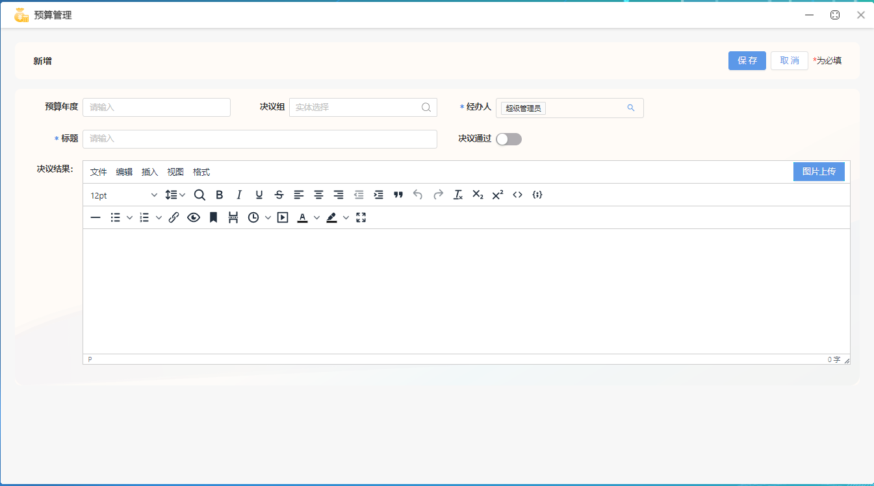
图4.13
点击【控制下发】，可以对汇总的预算进行财审操作，如图4.14：
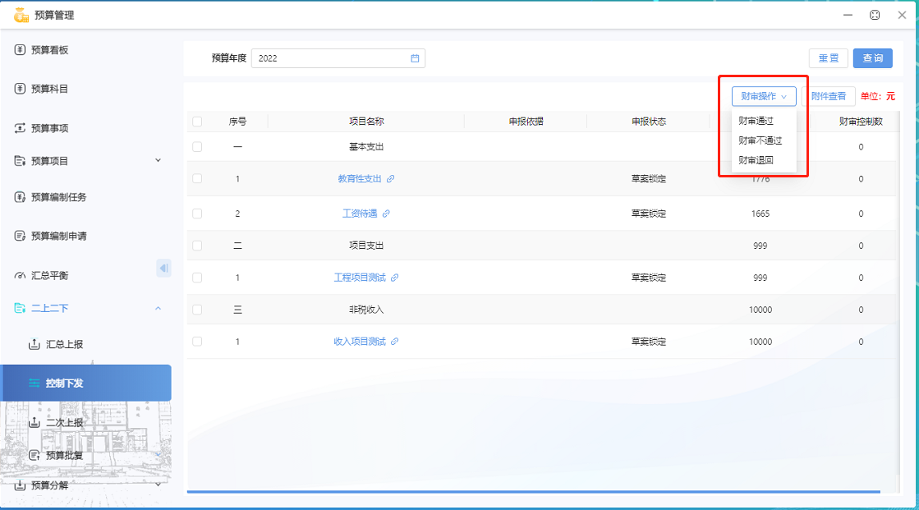
图4.14
点击【二次上报】，可以对汇总的预算进行第二次发起内部审核、党委会决议和草案锁定操作，如图4.15：
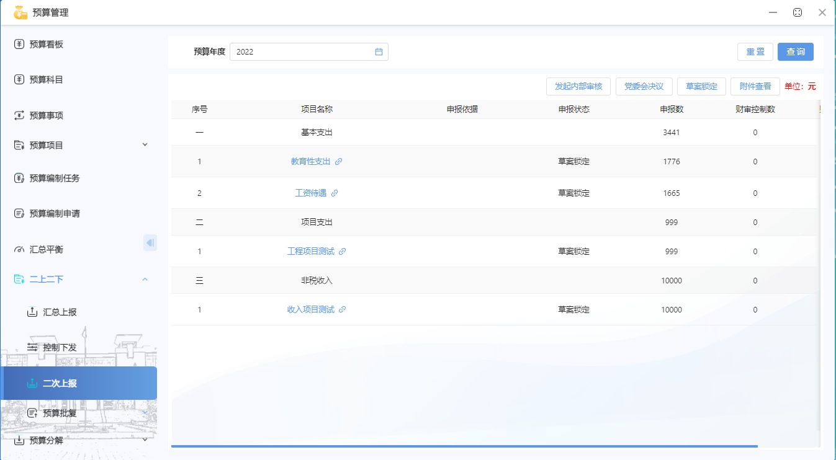
图4.15
【预算批复】该模块可以对支出预算和收入预算进行批复下达，点击【新增批复】选择要批复的预算申请即可对预算进行批复下达。如图4.16：
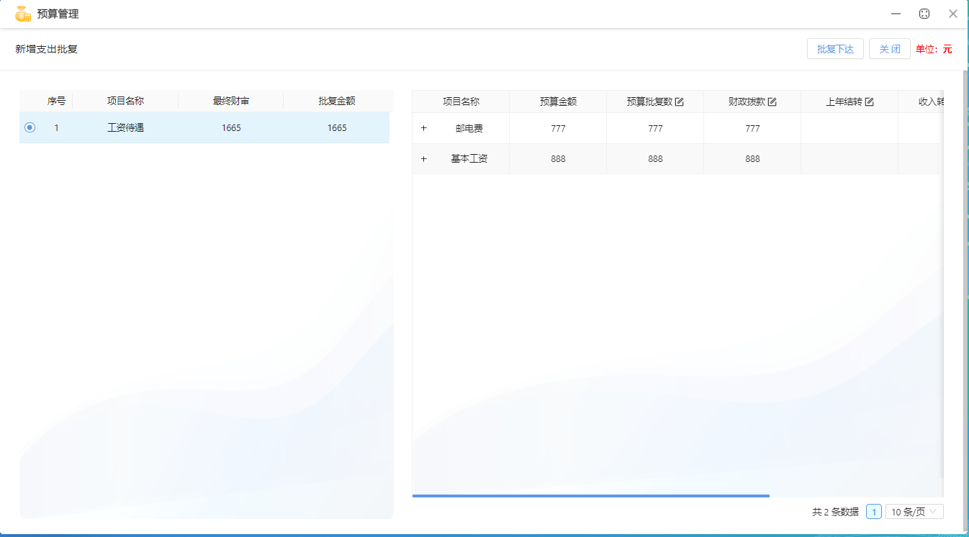
图4.16
【预算分解】-【支出预算分解】该模块可以对审批通过的支出预算进行分解，选中还要进行分解的数据然后点击【科室分解】按钮进行预算分解，如图：4.17、4.18：
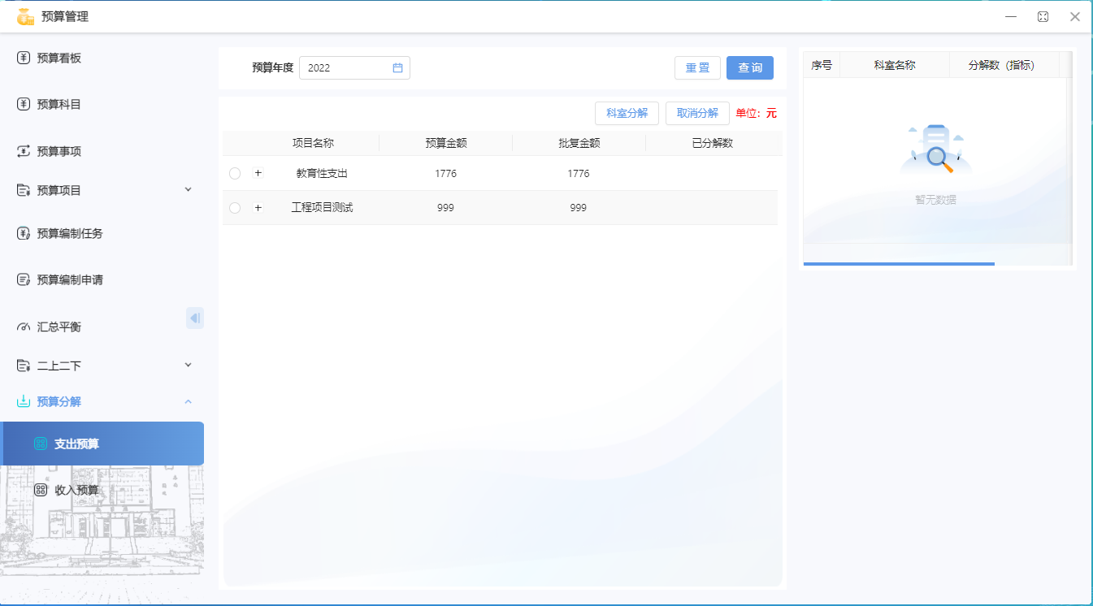
图4.17
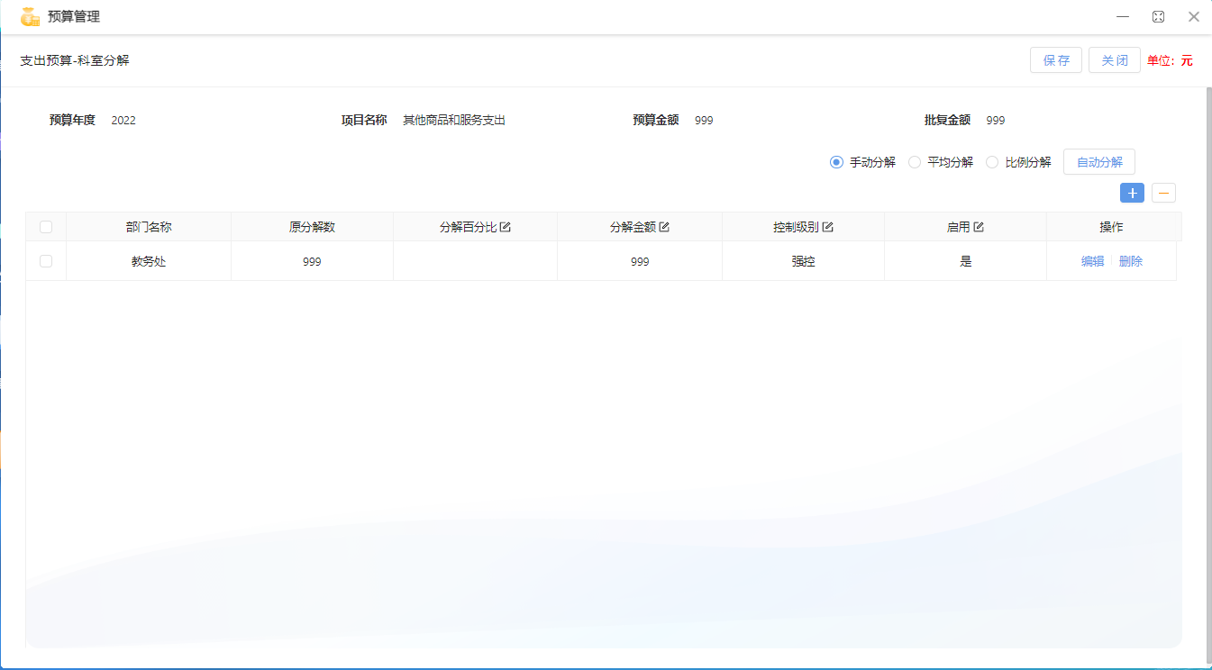
图4.18
收入预算分解同支出预算分解。

5、协同工作

（1）流程模板
点击【流程模板】可以看到用户自定义的流程列表，如图5.1：
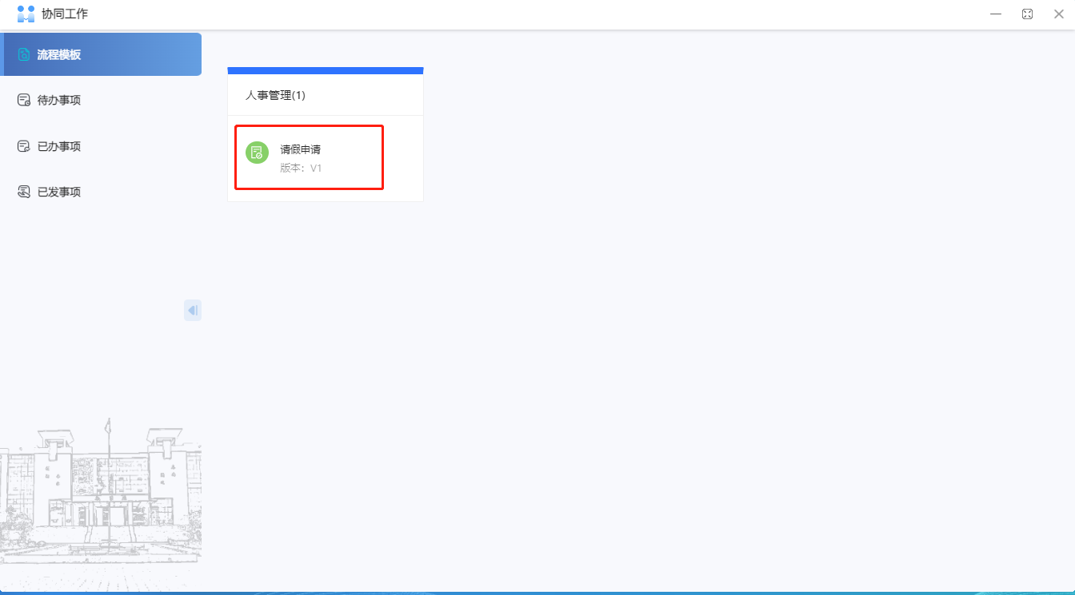

图5.1
点击图中的流程到填写流程表单页面，点击提交申请按钮即可发起申请，如图5.2：
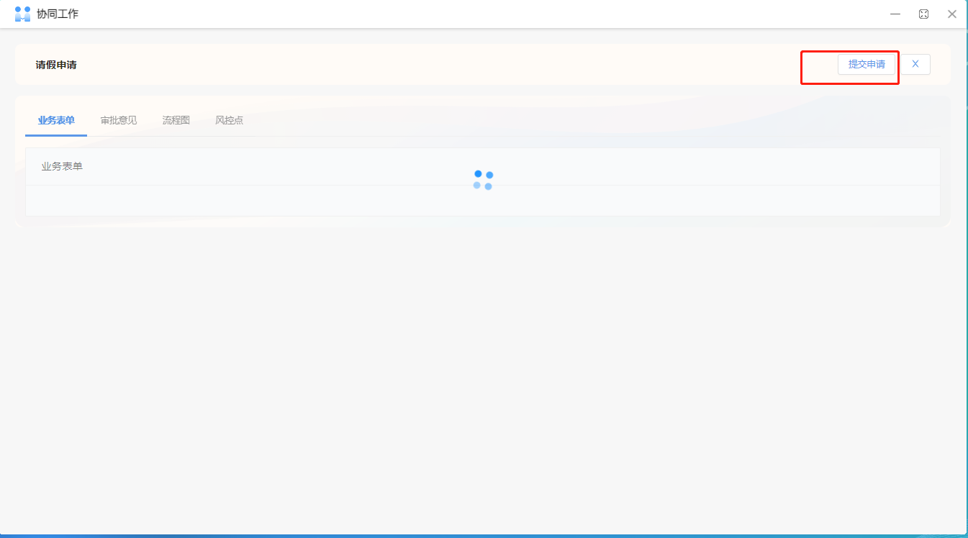
图5.2

（2）待办事项
点击待办事项后，信息如图5.3：
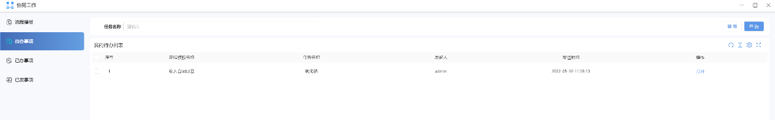
图5.3
点击打开按钮，即可对审批单进行办理，如图5.4-5.5：
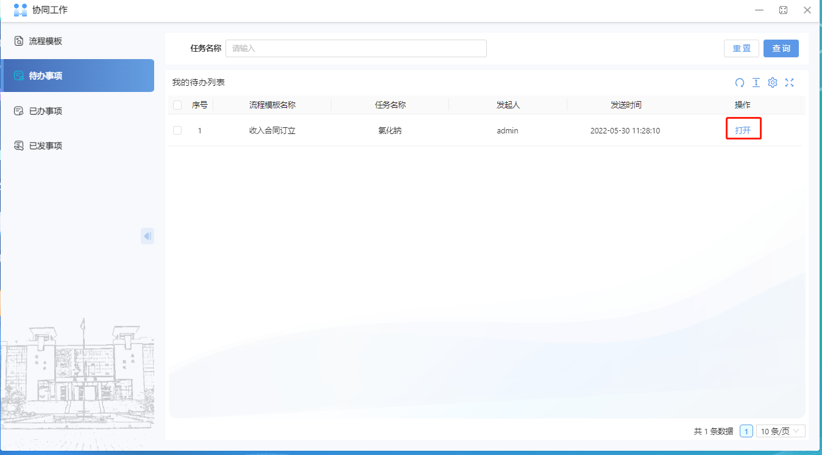
图5.4
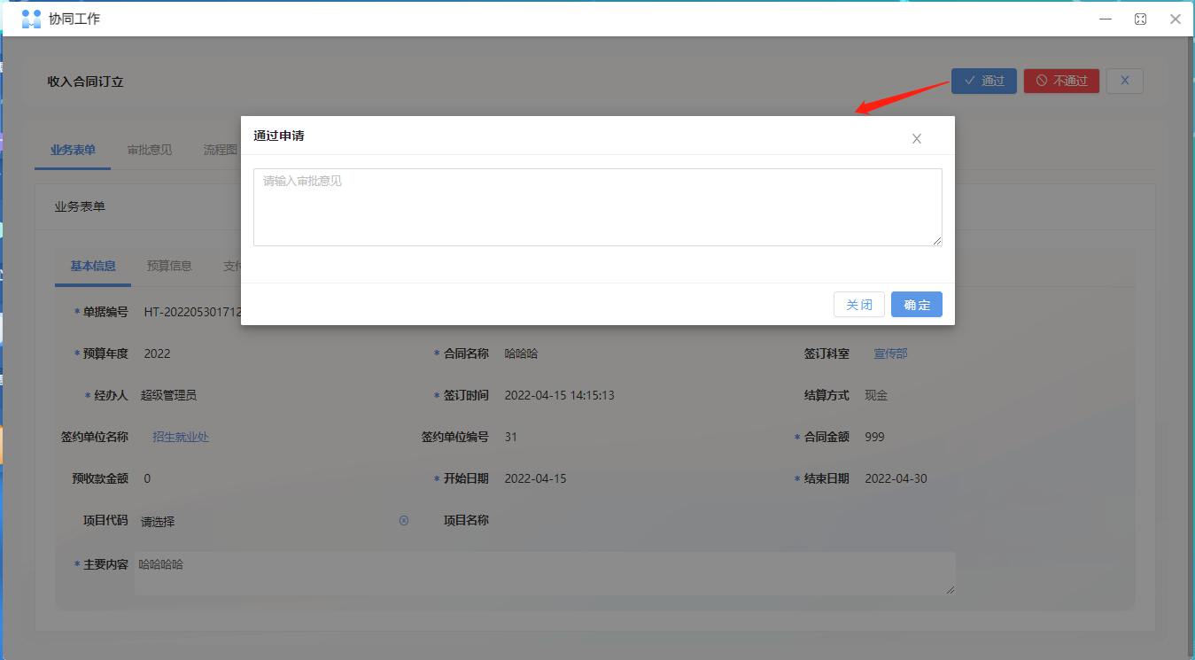
图5.5

（3）已办事项
点击【已办事项】可以查看自己处理过的申请单，如图5.6：
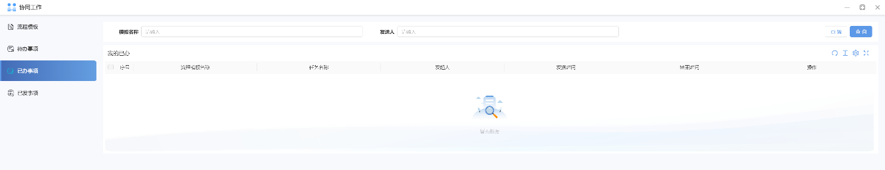
图5.6

（4）已发事项
点击【已发事项】可以查看自己发起的所有申请单，图如5.7：
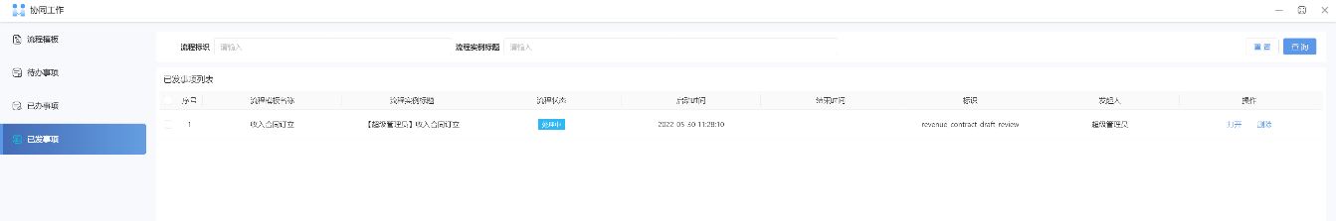
图5.7

6、项目管理

（1）项目档案
点击【项目档案】可以查看所有的项目，如图6.1：
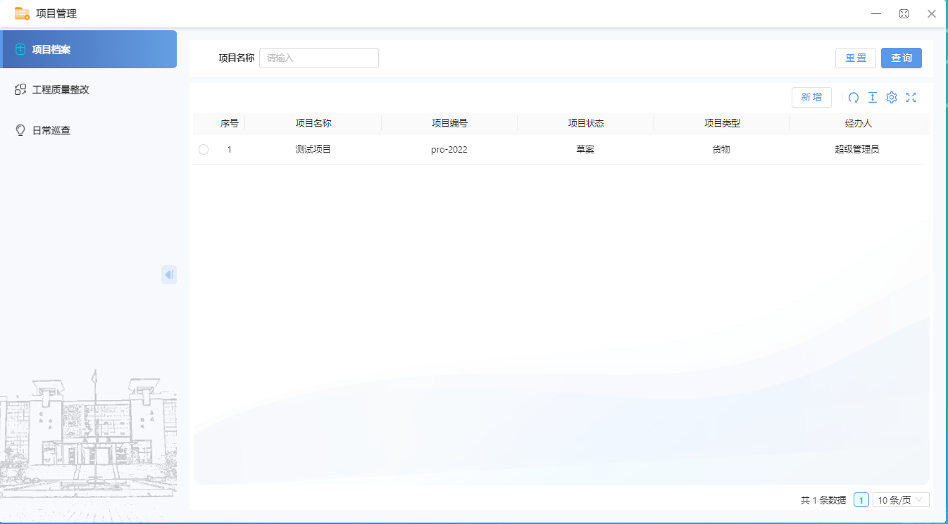
点击项目档案列表【新增】按钮，发起新增项目，填写表单信息，如图6.2：
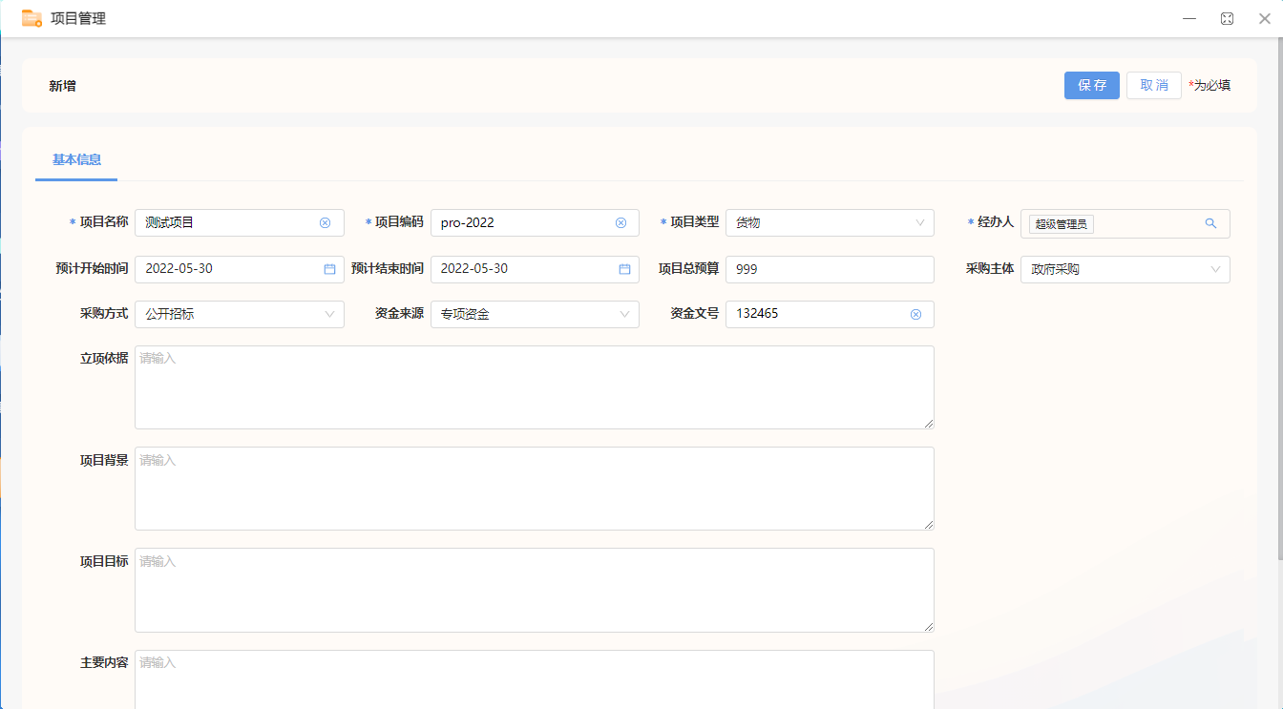
图6.2
保存后点击编辑可以录入项目成员、内部评审计划、阶段设置、任务列表、相关文件和生成任务甘特图，如图6.3：
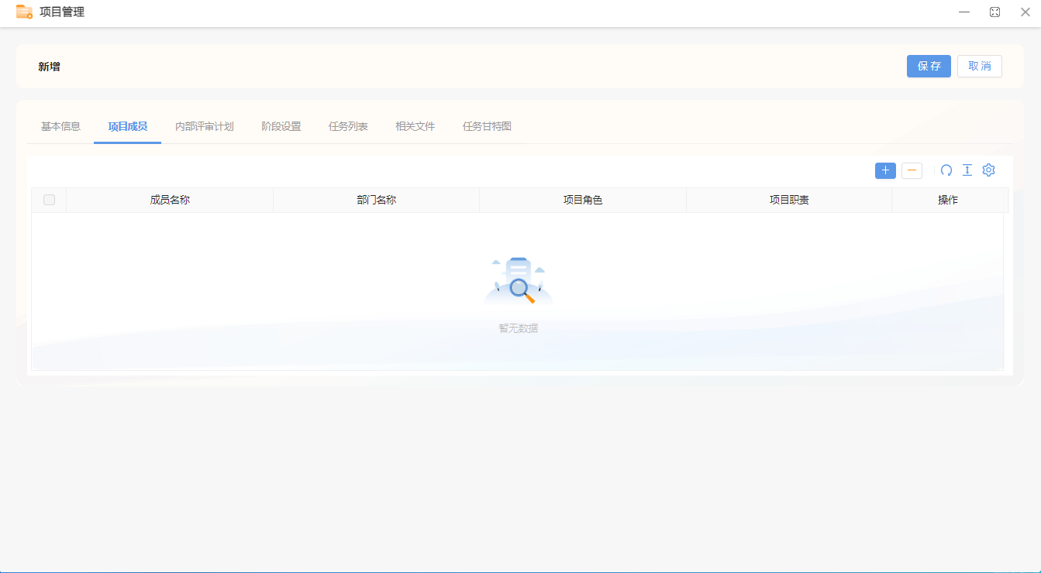
图6.3
选中某一条项目数据，可以对项目进行发起项目建议书审核，如图6.4：
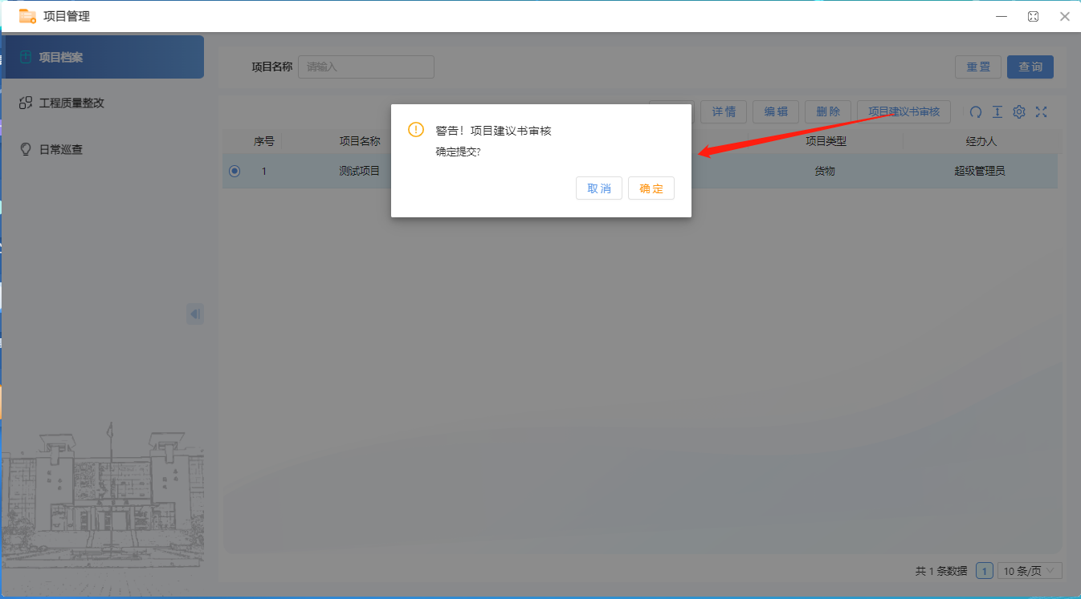
图6.4
项目建议书审核通过以后可以对项目进行可行性研究，点击可行性研究按钮上传可行性研究报告，点击保存后点击发送按钮发起可行性研究，如图6.5：
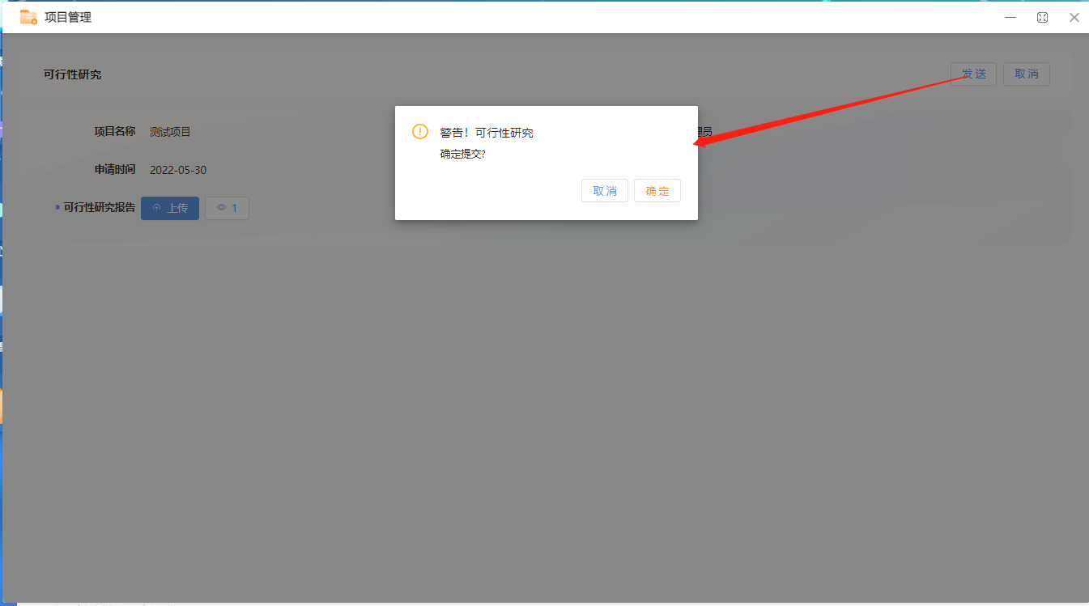
图6.5
可行性研究审核通过以后可以对项目进行立项，点击【立项】按钮后在详情页面点击保存后点击发送按钮发起项目立项申请，如图6.6-6.7：

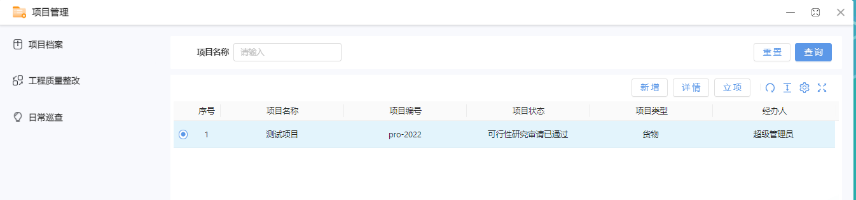
图6.6
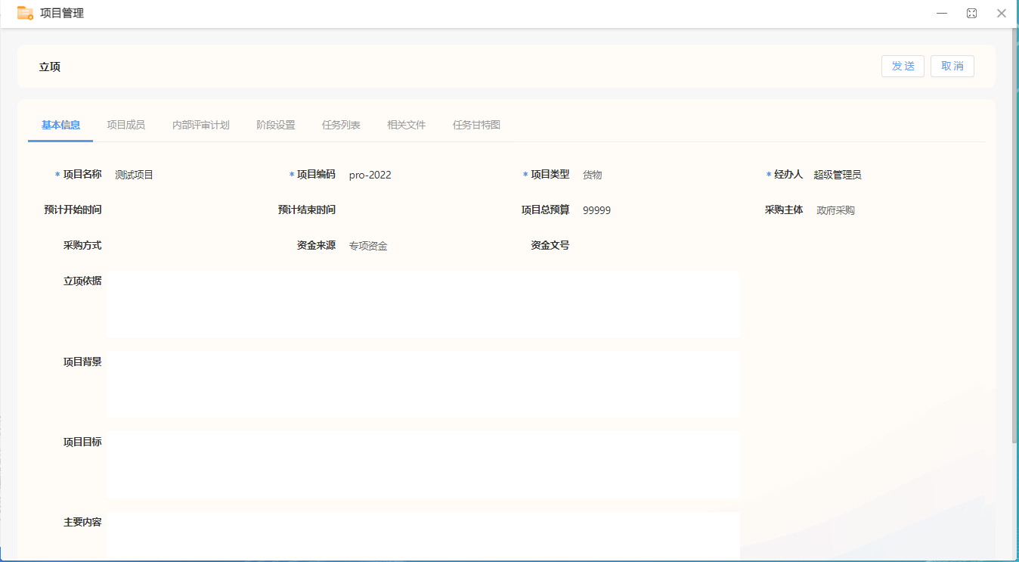
图6.7
项目立项审核通过以后可以对项目进行概算设计，点击【概算设计】按钮进入概设计填报表单，填写表单后点击【保存】按钮出现【发送】按钮，点击发送按钮发起项目概算设计申请，如图6.8-6.9：
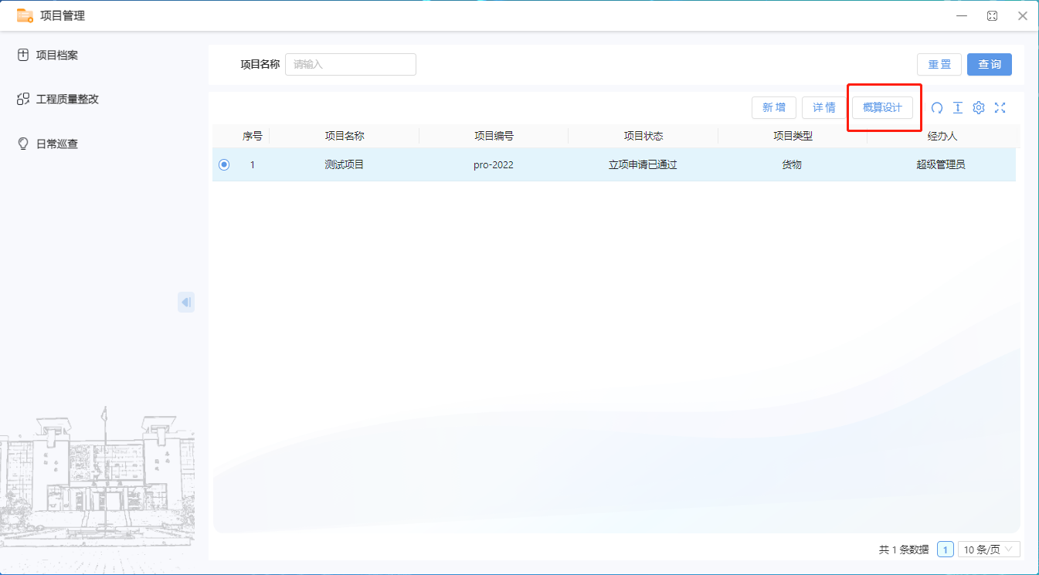
图6.8
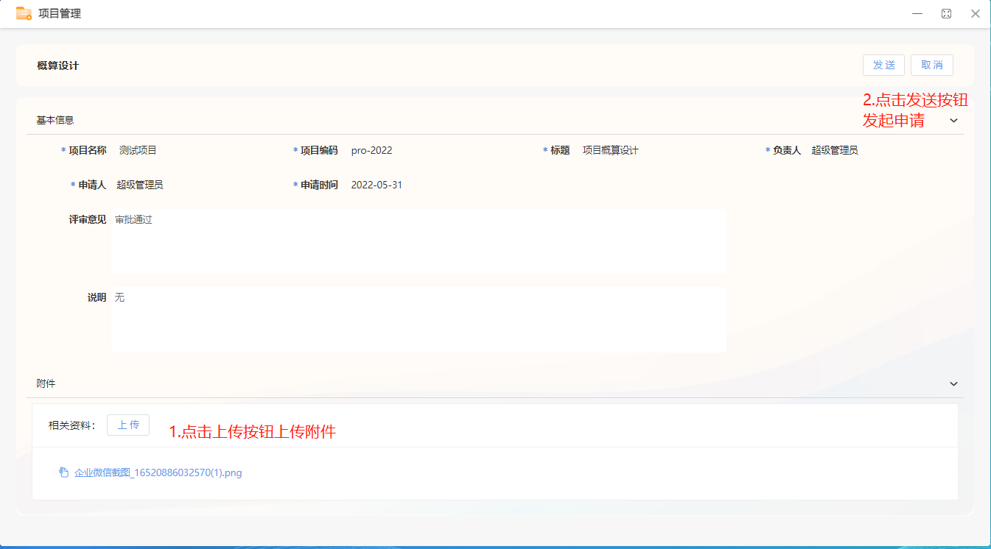
图6.9
概算设计审核通过以后可以对项目进行施工图设计（可配），点击【施工图设计】按钮进入施工图设计填报表单，填写表单后点击【保存】按钮出现【发送】按钮，点击发送按钮发起项目施工图设计申请，如图6.10-6.12：
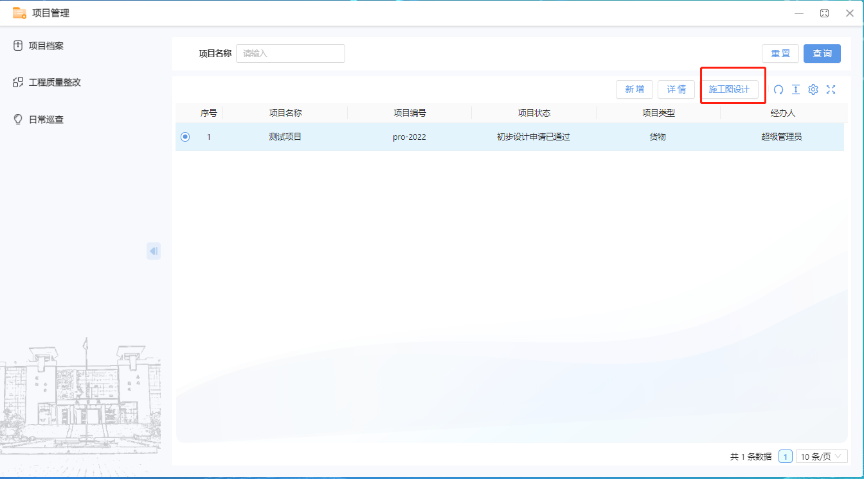
图6.10
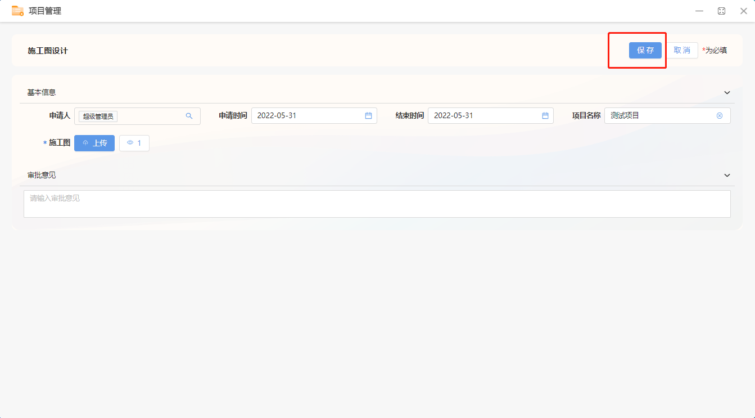
图6.11
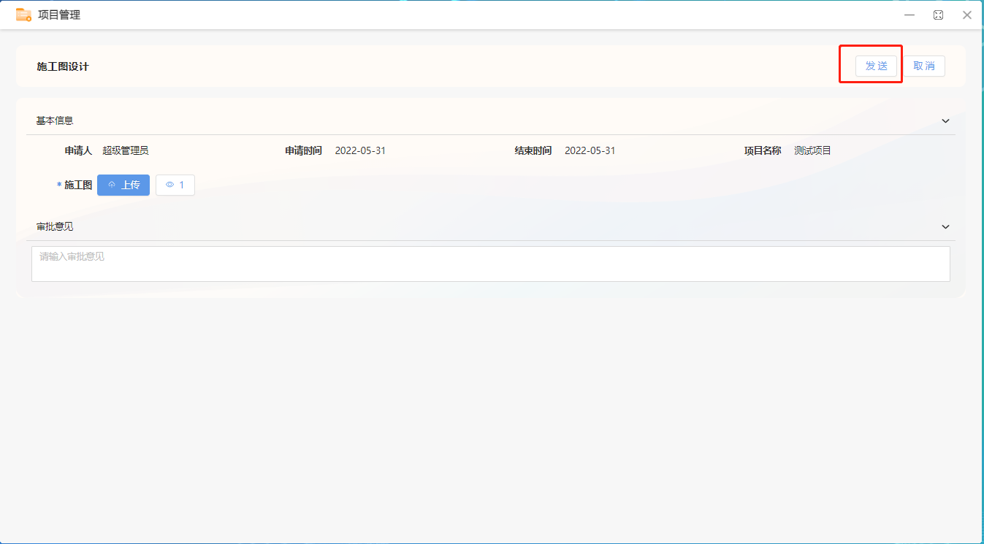
图6.12
施工图设计审核通过以后可以对项目进行开工报审，点击【开工报审】按钮进入开工报审填报表单，填写表单后点击【保存】按钮出现【发送】按钮，点击发送按钮发起项目开工报审申请，如图6.13-6.15：
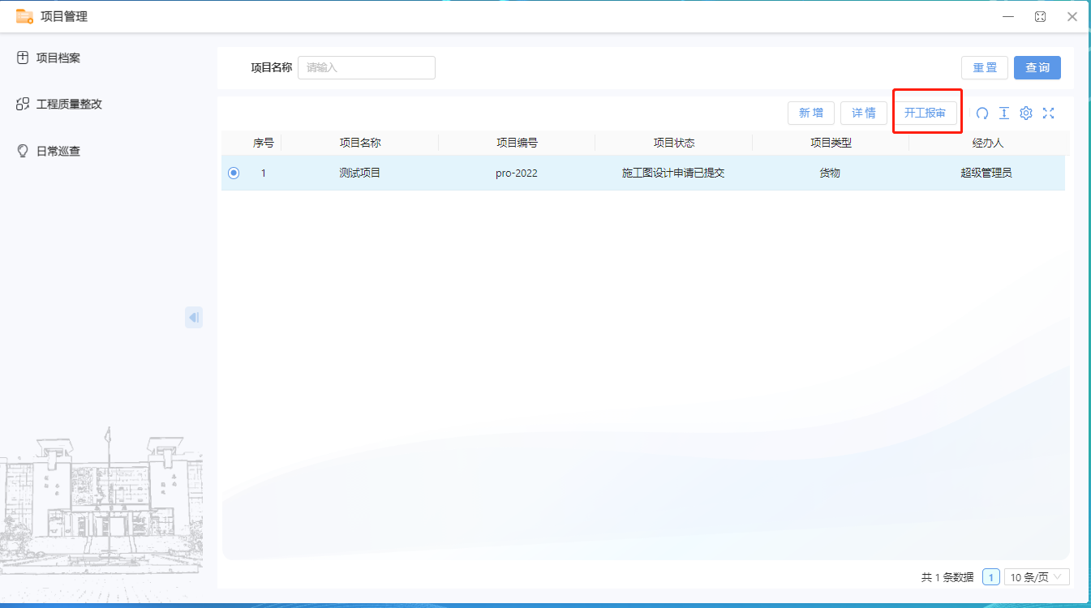
图6.13
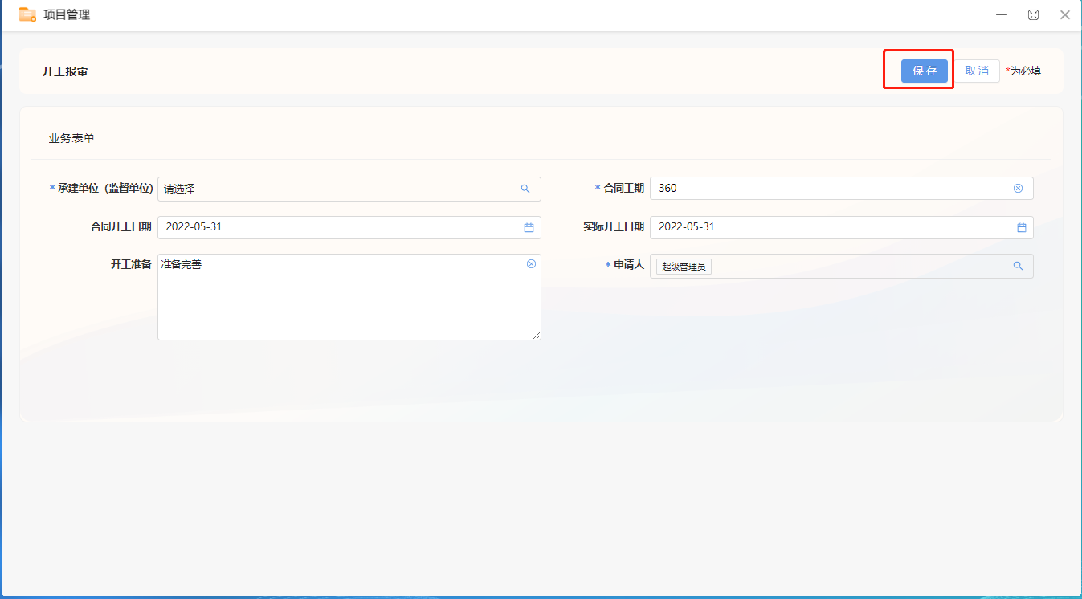
图6.14
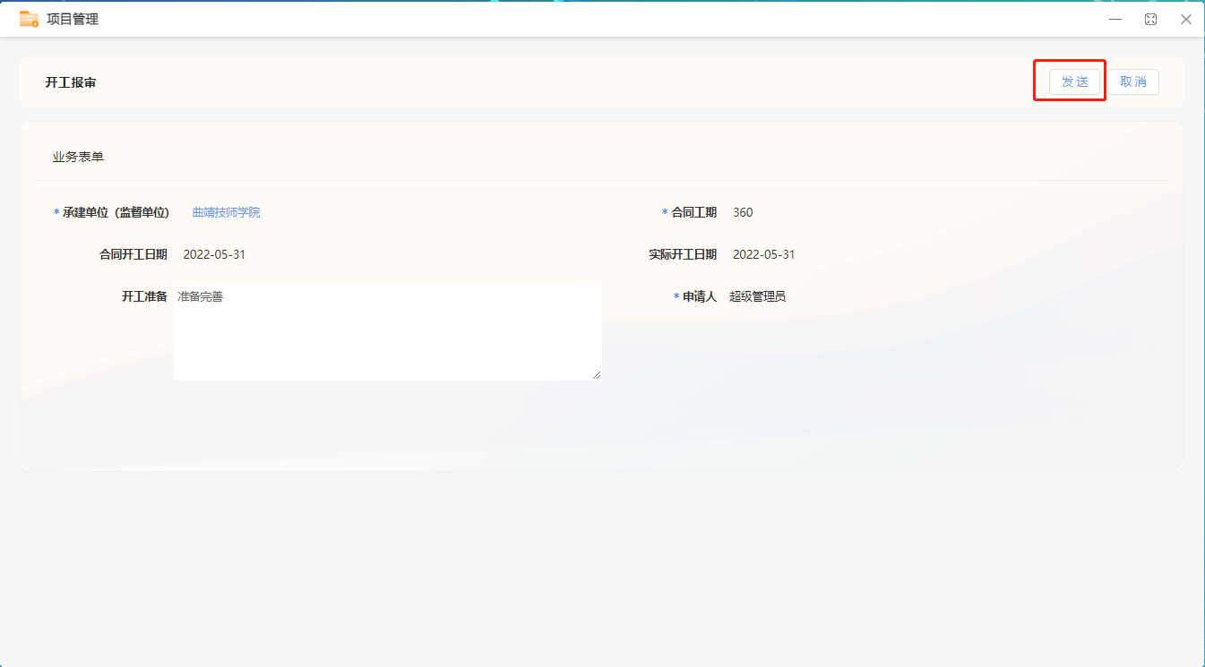
图6.15
开工报审审核通过以后可以对项目进行项目鉴定、进度款支付、竣工验收、项目变更操作，操作流程更上面几个步骤一样，如图6.16：
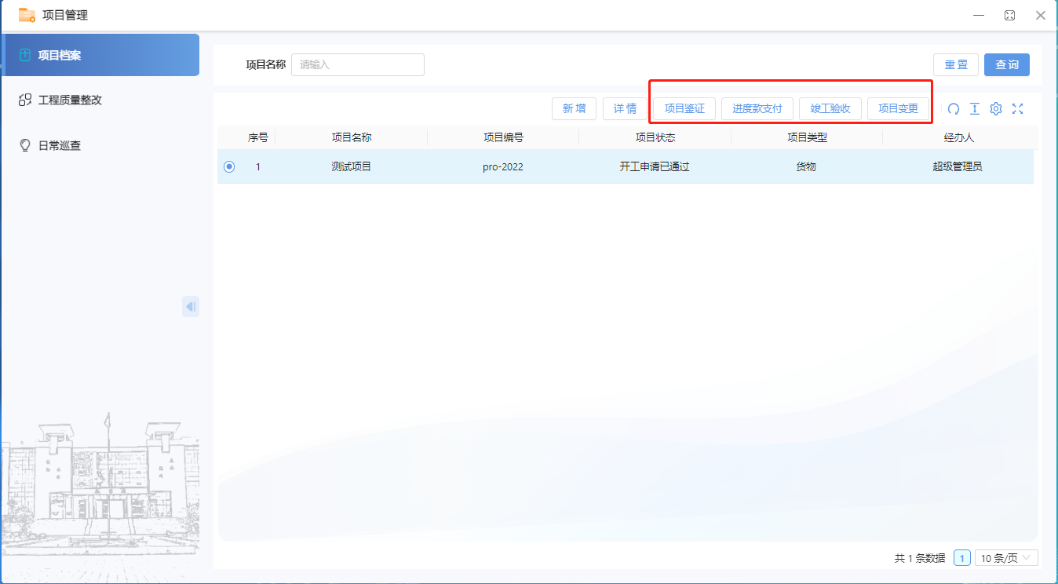
图6.16

（2）工程质量整改
点击工程质量整改【新增】按钮，新增相关方信息，如图6.4-6.5：
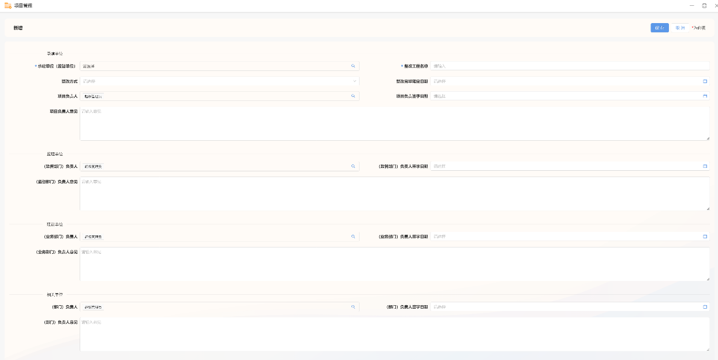
图6.4

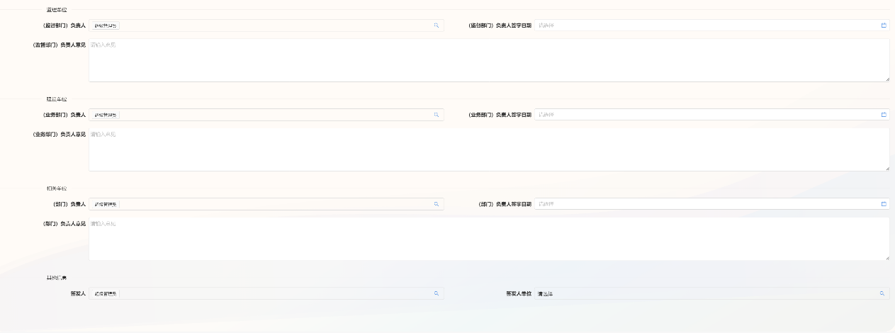
图6.5

（3）日常巡查
点击日常巡查【新增】按钮，新增相关方信息，如下：
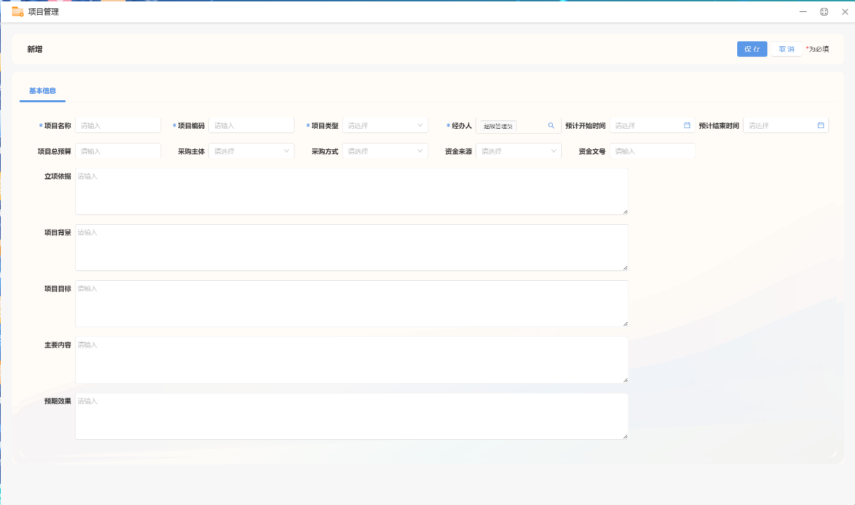
图6.30

7、合同管理

（1）合同看板
点击合同看板按钮，信息如图7.1：
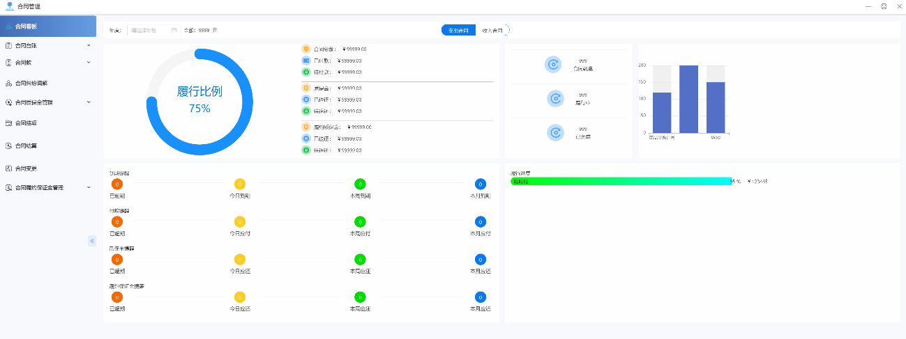
图7.1

（2）合同台账（收款合同、付款合同、合作合同）
点击合同台账-收款合同列表【新增收款合同】按钮，填写表单信息，如图7.2：
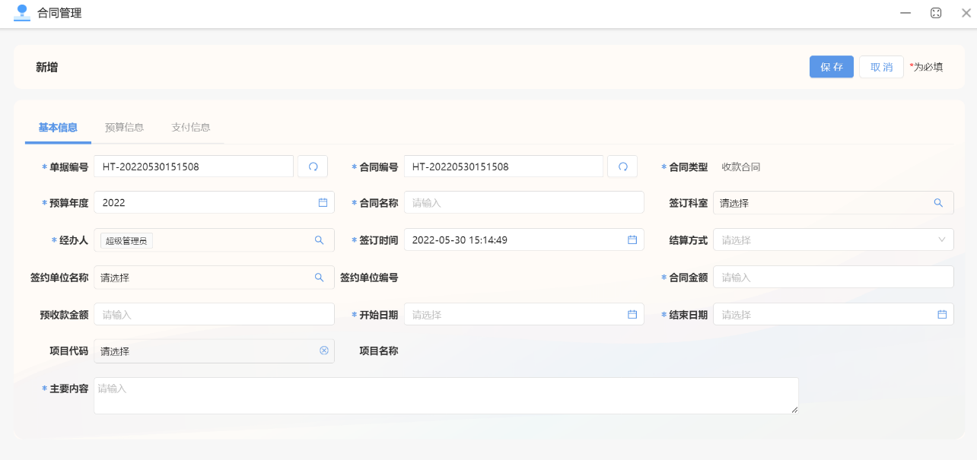
图7.2
点击合同台账-付款合同列表【新增付款合同】按钮，填写表单信息，如图7.3：
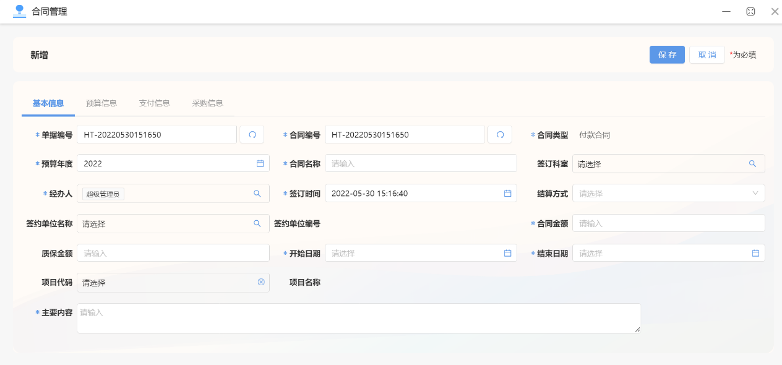
图7.3
点击合同台账-合作合同列表【新增合作合同】按钮，填写表单信息，如图7.4：
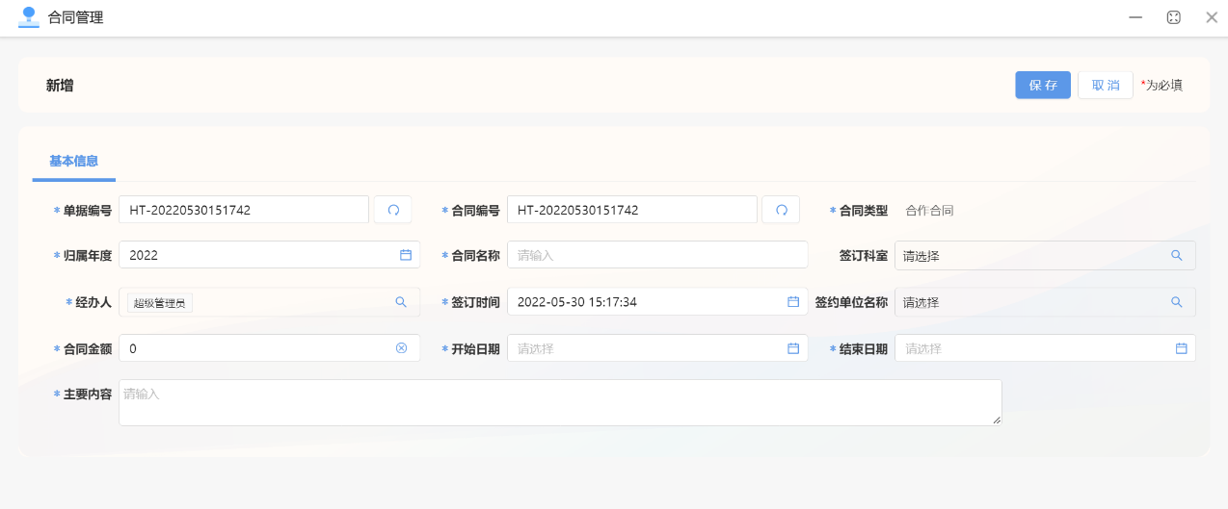
图7.4

（3）合同款（合同收款、合同付款）
合同添加成功后，可在此项查看合同收款及合同付款两项。
分别展示的列表数据，如图7.5-7.6：
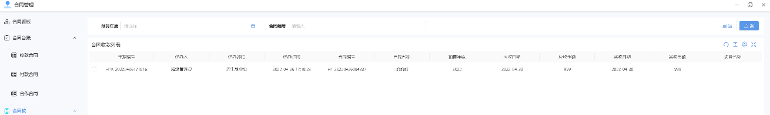
图7.5
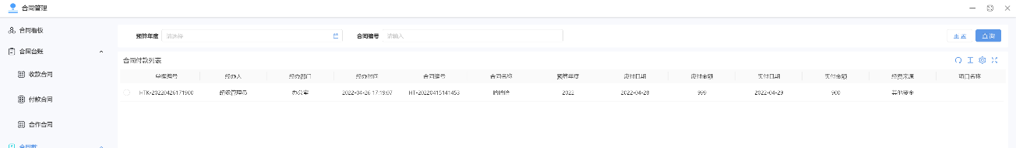
图7.6

（4）合同纠纷调解
点击合同纠纷调节后信息如图7.7：
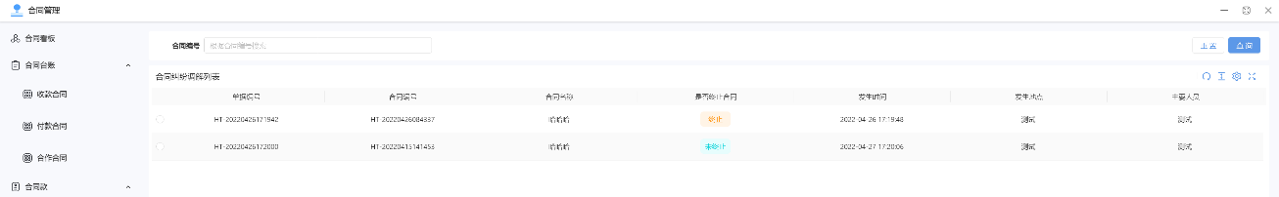
图7.7

（5）合同质保金管理（质保金收取单、质保金退还单）
点击合同质保金管理后信息，如图7.8：
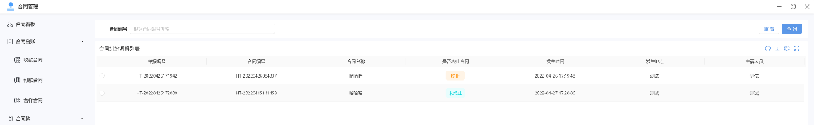
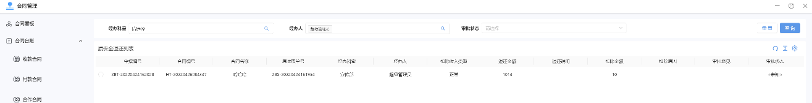
图7.8

（6）合同结项
点击合同结项后信息，如图7.9：
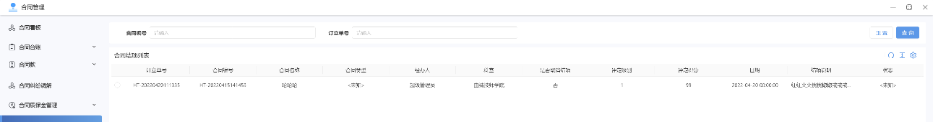
图7.9

（7）合同结算
点击合同结算后信息，如图7.10：
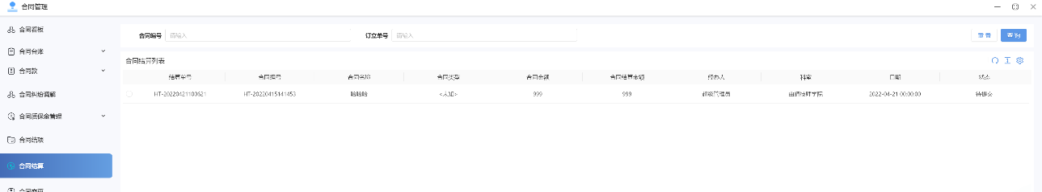
图7.10

（8）合同变更
点击合同变更后信息，如图7.11：
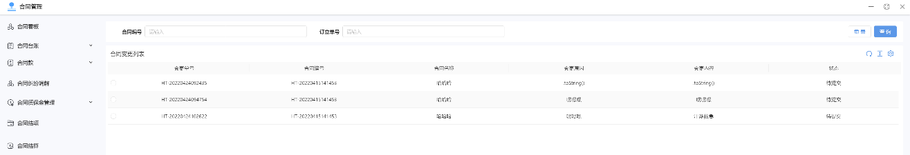
图7.11

（9）合同履约保证金管理（履约保证金收取单，履约保证金退还单）
点击履约保证金收取单后信息，如图7.12：
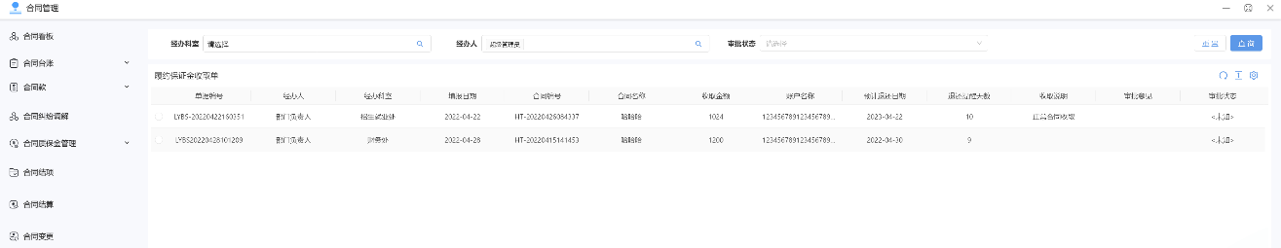
图7.12
点击履约保证金退还单后信息，如图7.13：
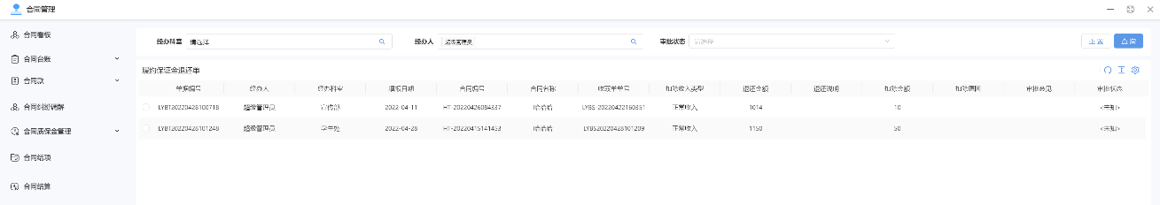
图7.13

8、档案管理
档案管理模块包括档案统计、预归档文件、已归档文件、档案检索、借阅记录。

（1）档案统计
点击【档案统计】可以按总数和按年度统计档案数，如图8.1：

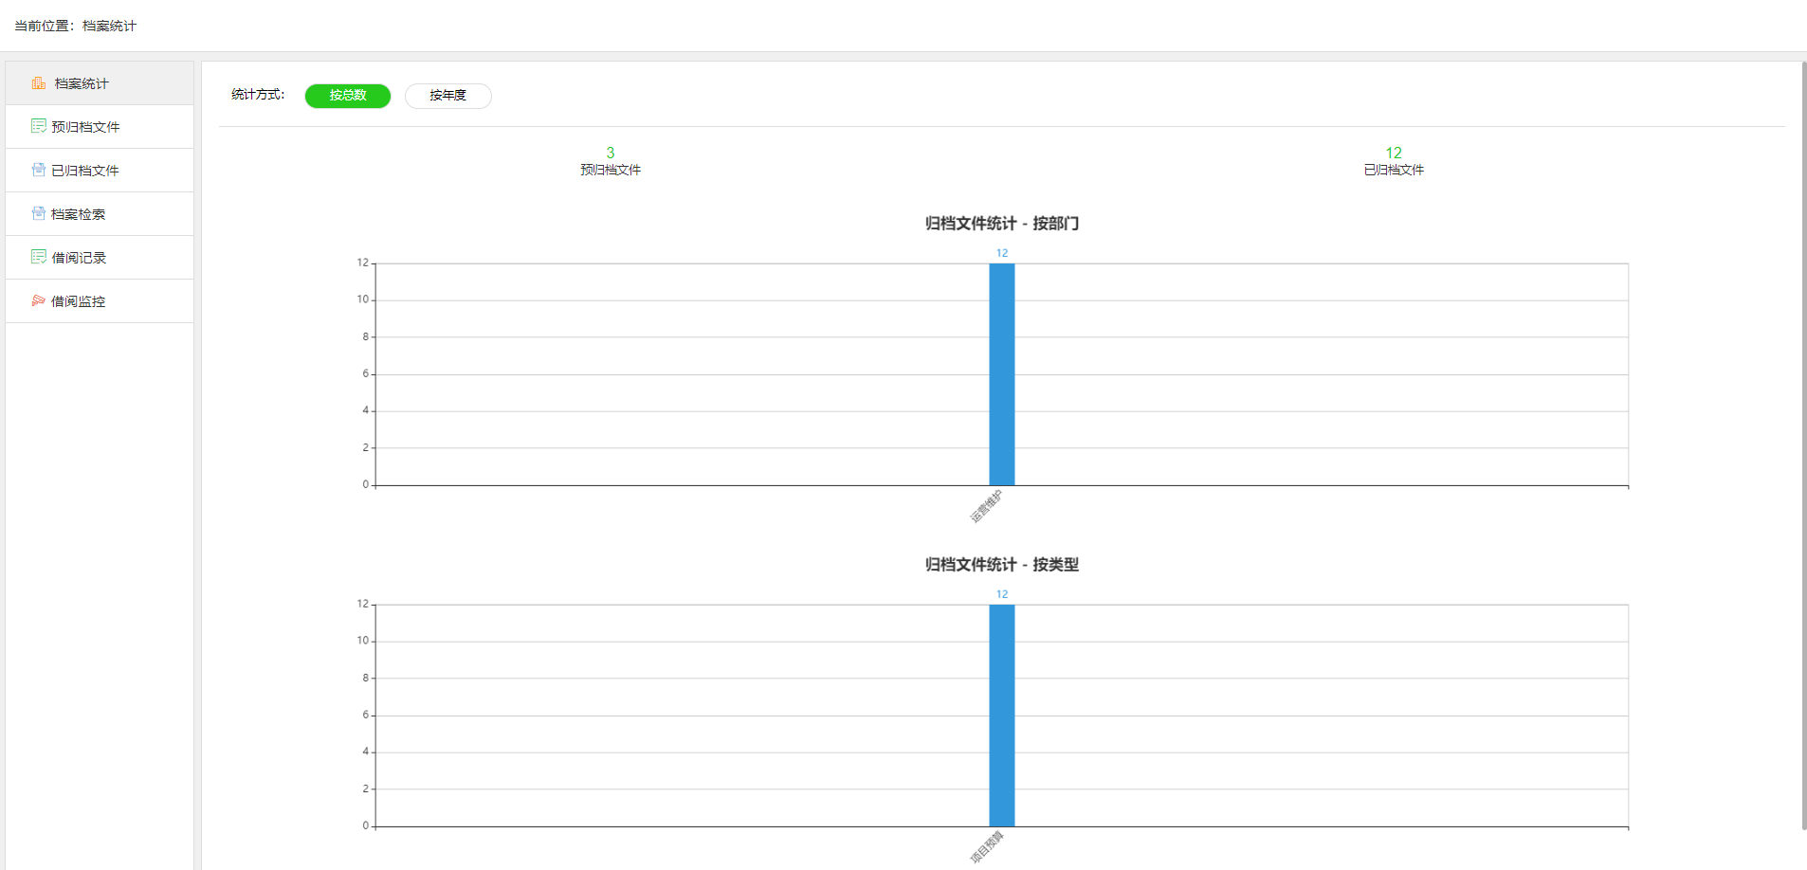
图8.1

（2）预归档文件
点击【预归档文件】进入预归档文件界面，点击可对档案信息进行归档。如图8.2：
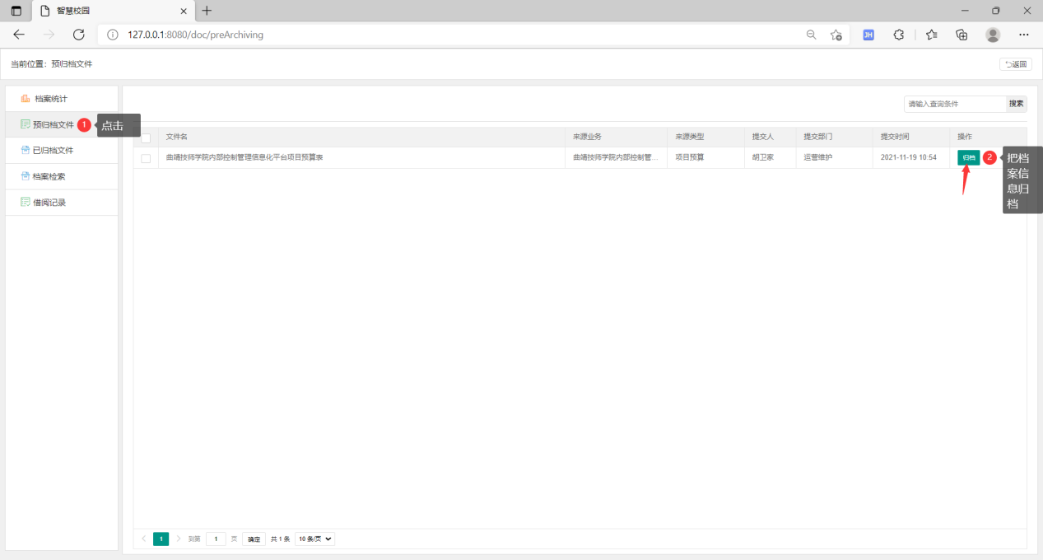图8.2

（3）已归档文件
点击已归档文件进入已归档文件界面，点击全部文档可对可查看已归档案信息，点击 “ ”按钮添加文档分类信息,点击“”按钮修改文档分类信息，点击” ”按钮删除文档分类。如图8.3、8.4
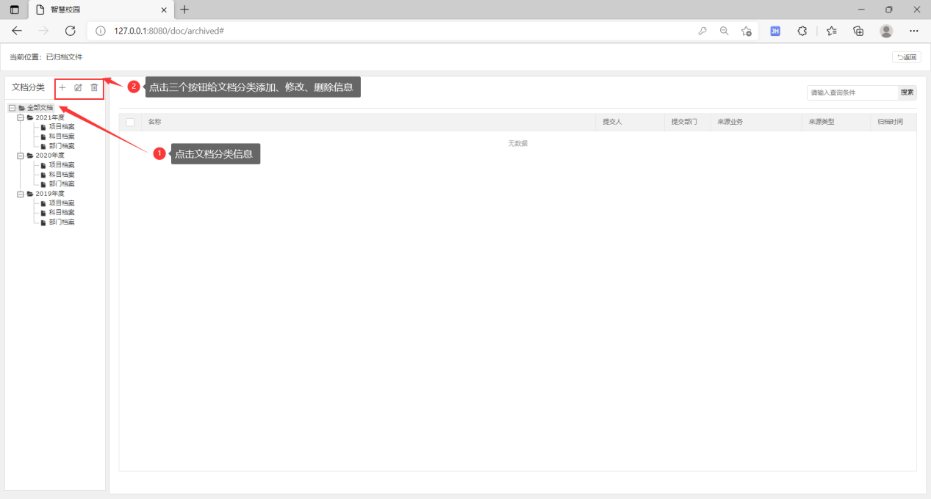
图8.3
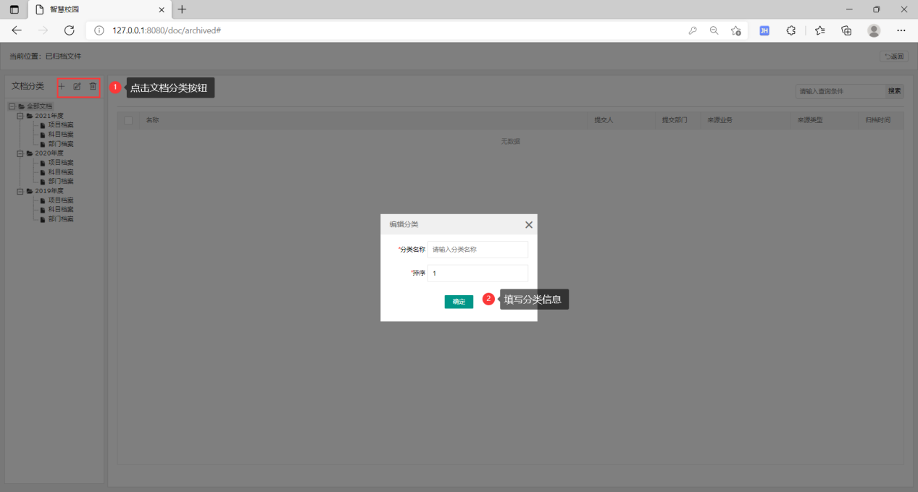
图8.4

（4）档案检索
点击档案检索进入档案检索页面，在输入框中填入检索的档案信息查看检索信息，在检索热搜标签点击标签查看相关热搜信息。如图8.5：
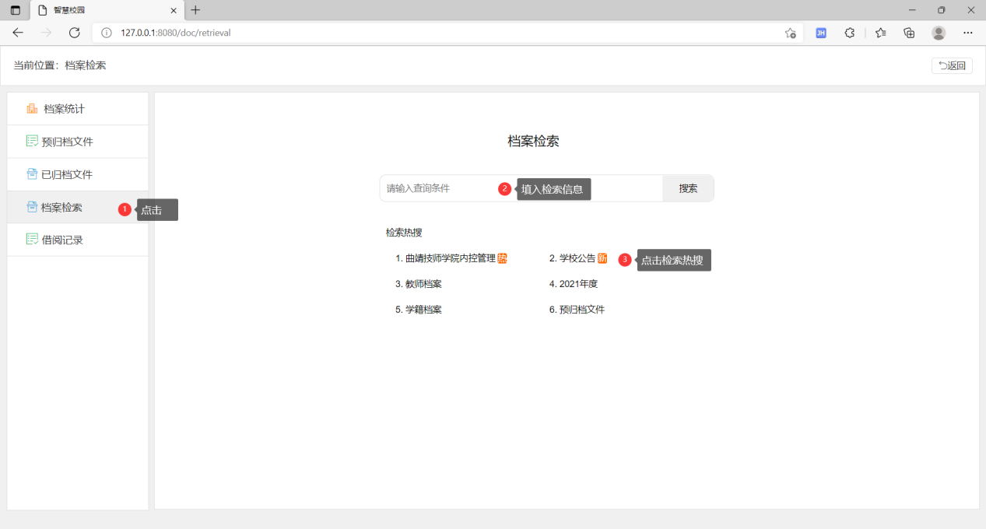
图8.5

（5）借阅记录
点击借阅记录进入借阅记录页面，点击在填写借阅记录信息（图8.7）可添加借阅记录信息，点击 在填写借阅记录信息（图8.7）修改借阅记录信息，点击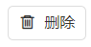可删除借阅记录信息（图8.6）。
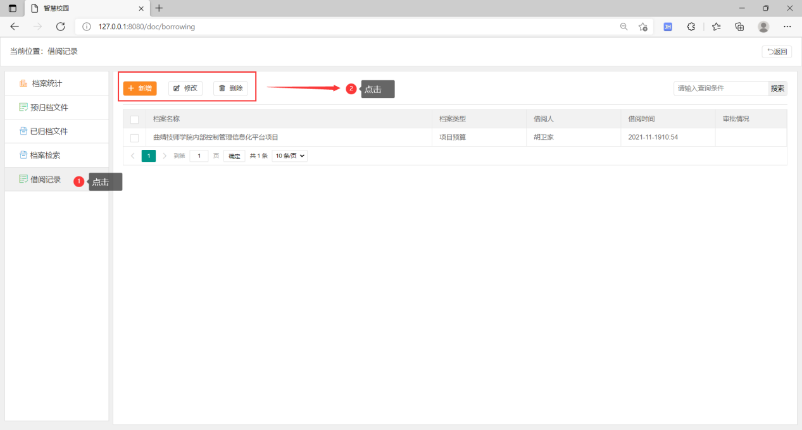
图8.6
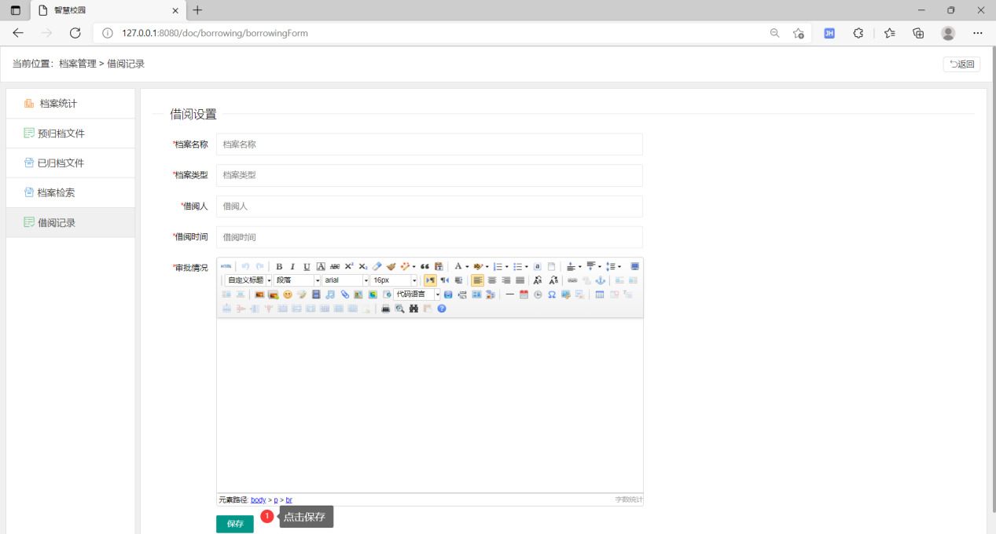
图8.7

9、校产管理
校产管理模块包括校产统计、资产入库、资产台账、资产领用、资产调拨、资产盘点、资产报修、资产处置。

校产统计
点击【校产统计】可以按统计周期对校产进行统计，如图9.1：
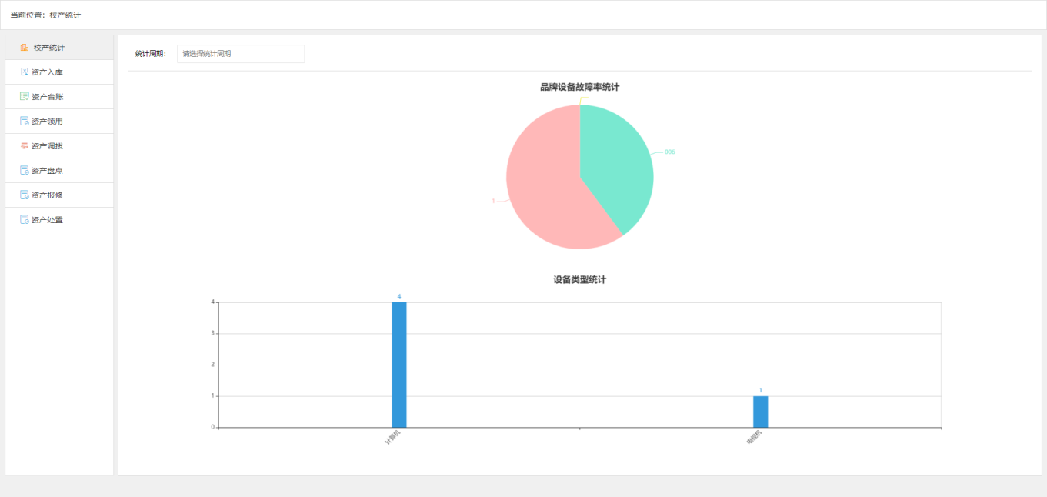
图9.1

资产入库
点击【资产入库】可以查看所有已经图库的资产，如图9.2：
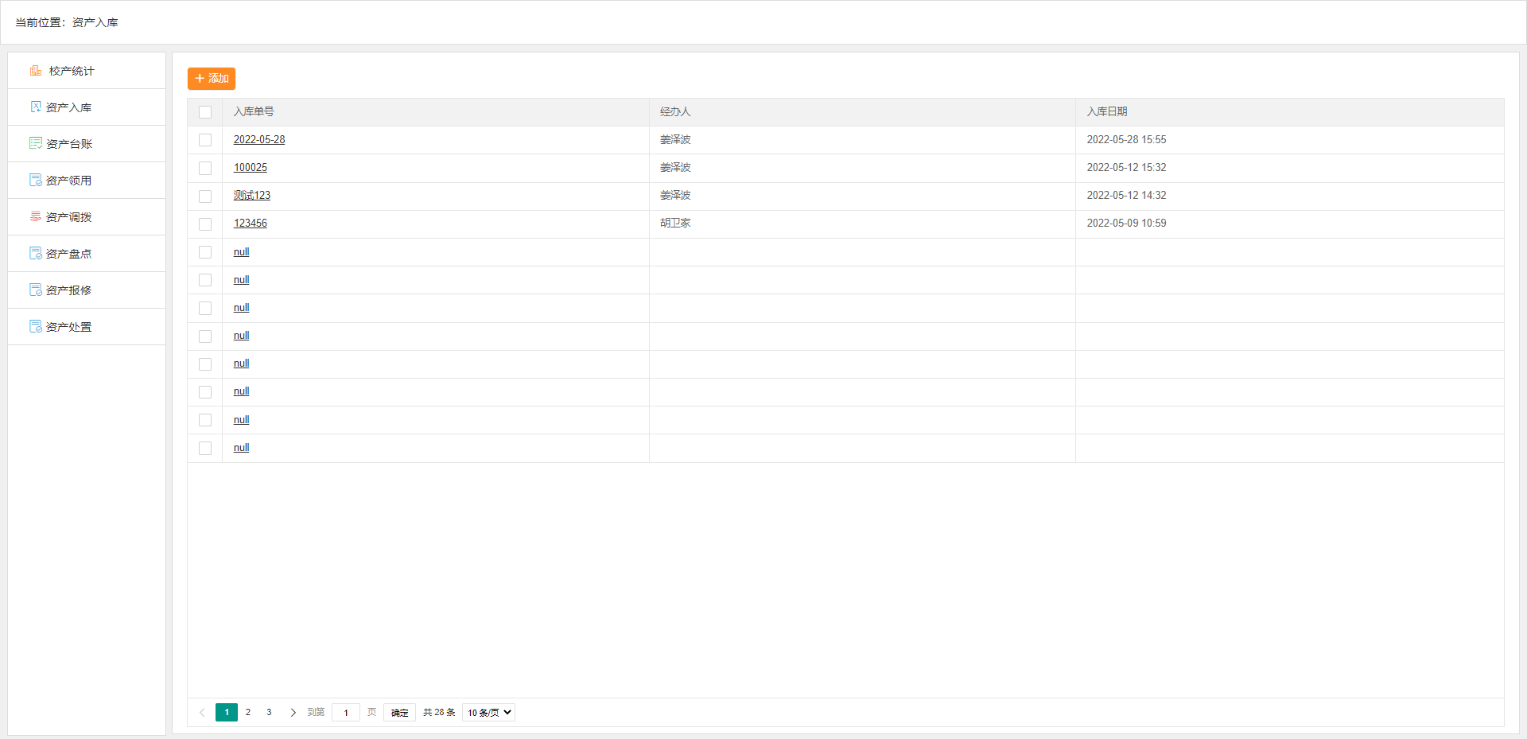
图9.2
点击【添加】按钮可以对资产进行入库，如图9.3：
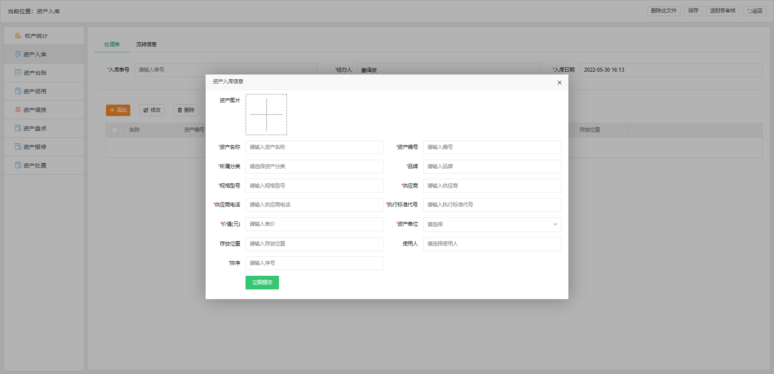
图9.3
点击入库单号可以对该条数据的处理单进行查看，如图9.4：
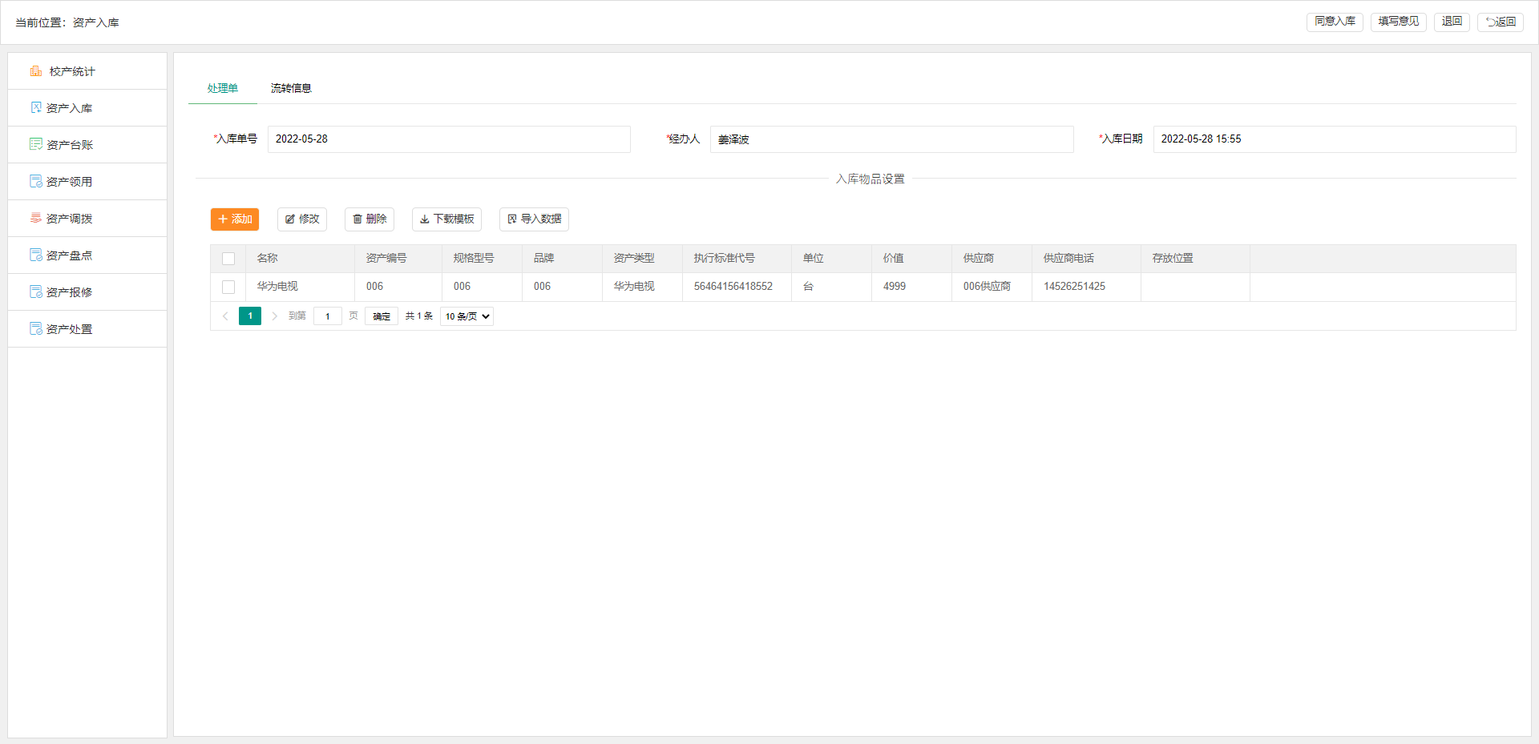
图9.4

（3）校产台账
点击校产台账进入校产台账页面，点击学校资产管理分类可按学校资产不同类型查看校产台账信息。如图9.5：
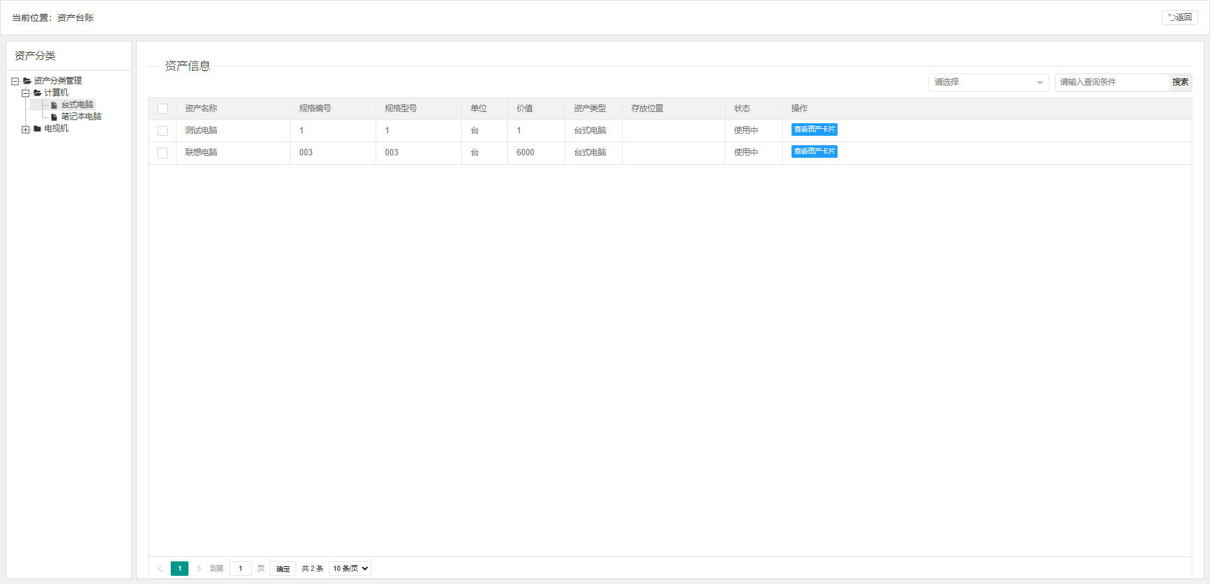
图9.5

（4）校产领用
点击校产领用进入校产领用界面查看校产领用信息。如图9.6
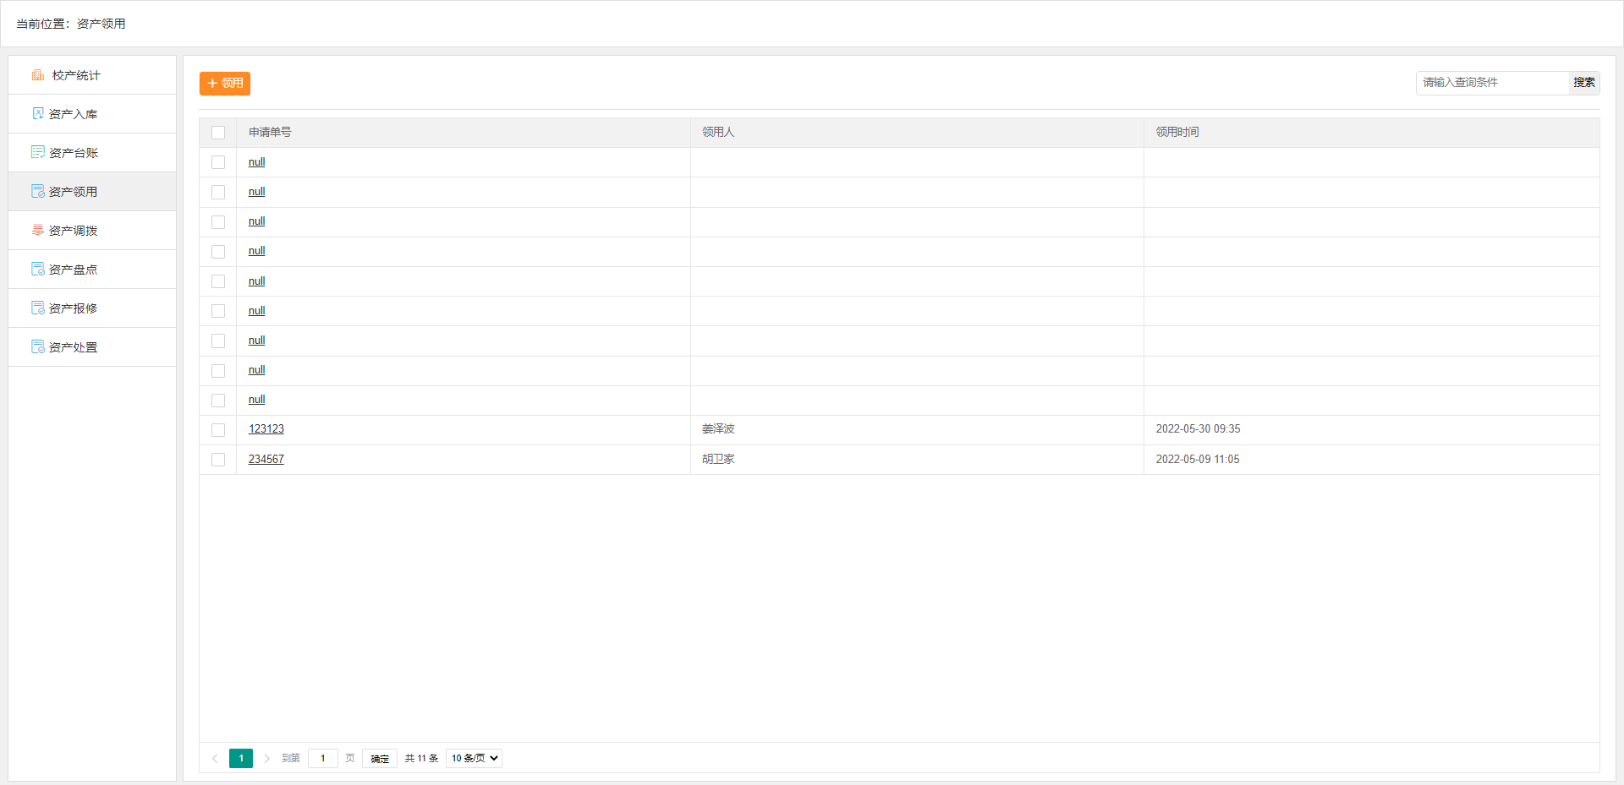
图9.6
点击填写校产领用信息。如图9.7
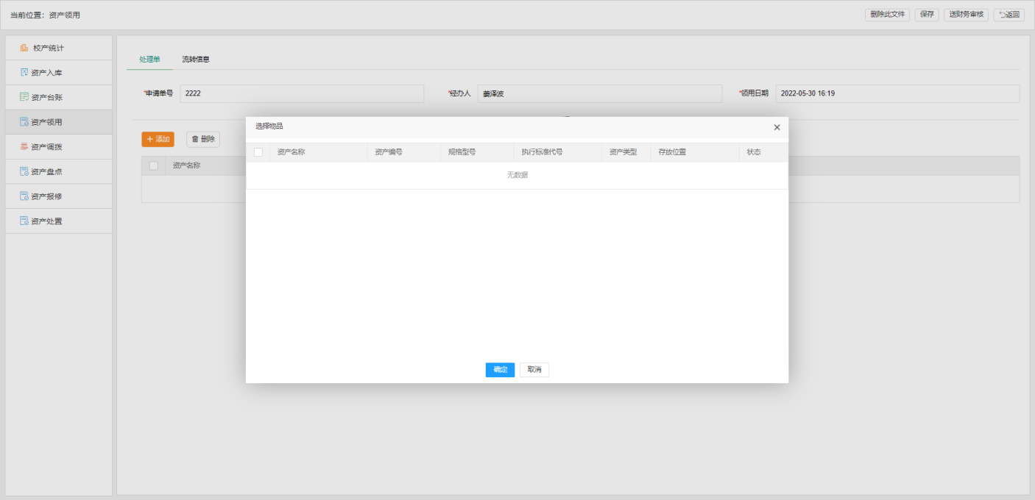
图9.7
点击申请单号可以查看审批单明细，如图9.8,、9.9：
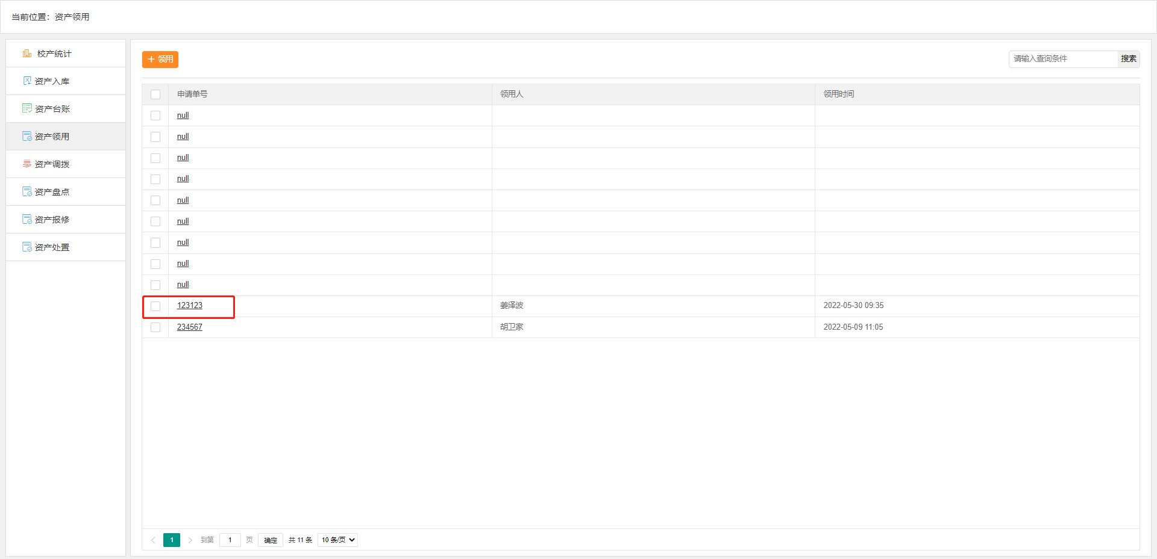
图9.8
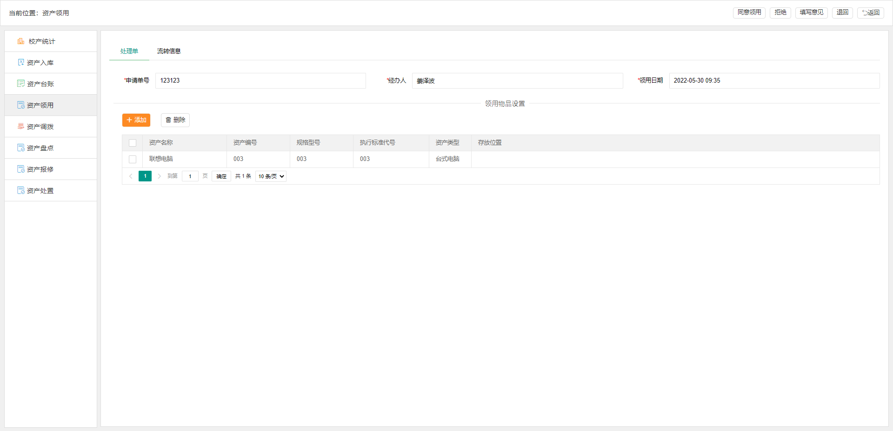
图9.9

（5）资产调拨
点击【资产调拨】可以查看资产调拨列表，如图9.10：
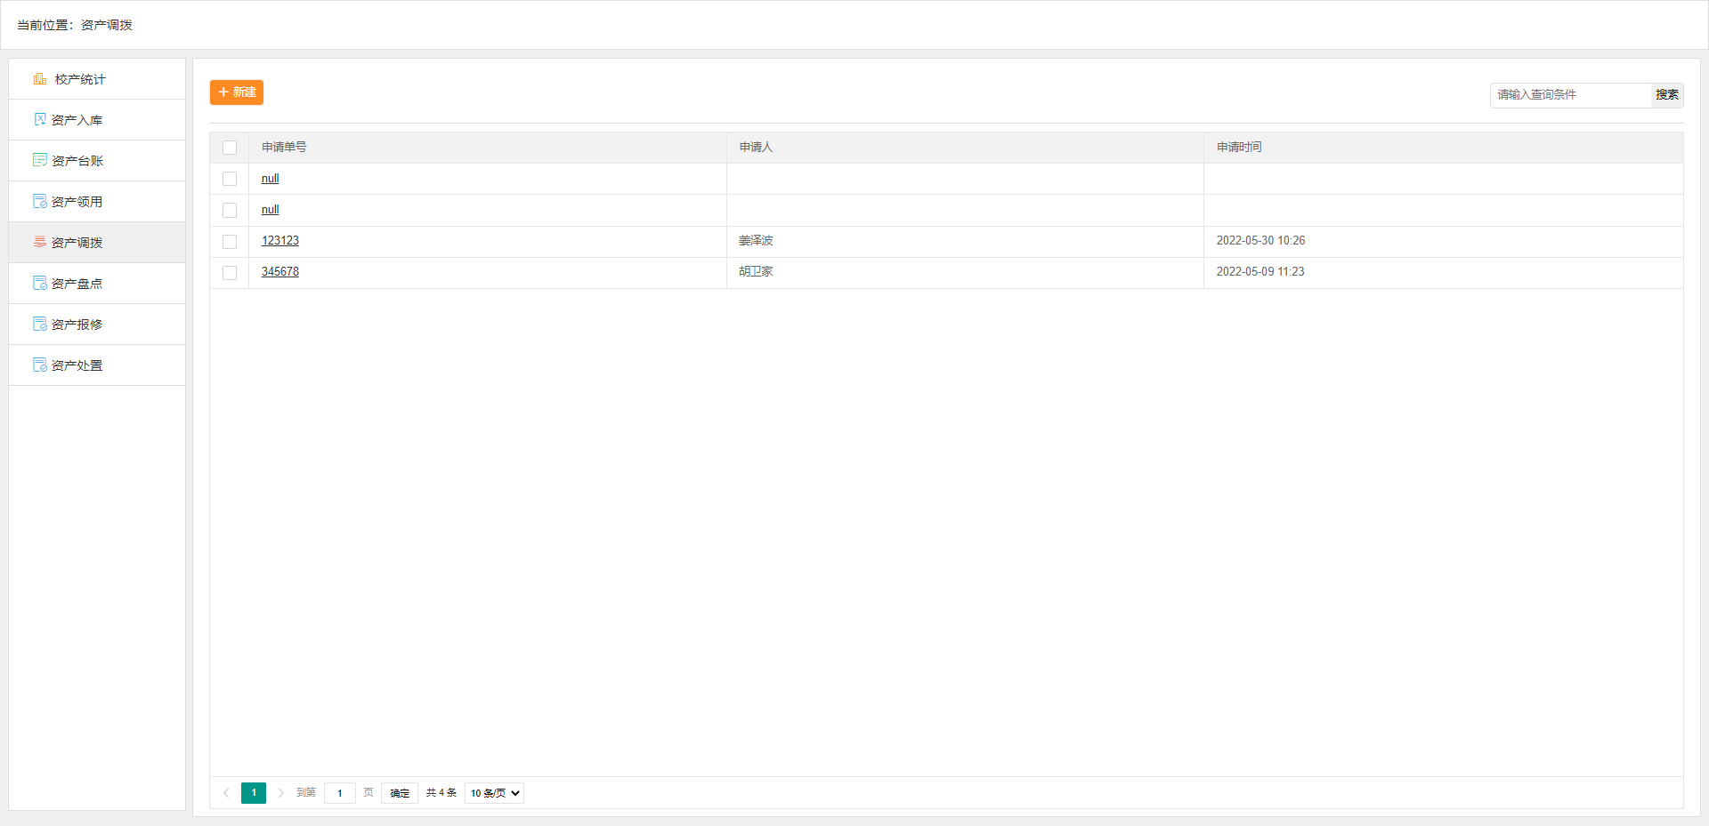
图9.10
点击申请单号可以查看申请明细，如图9.11、9.12：
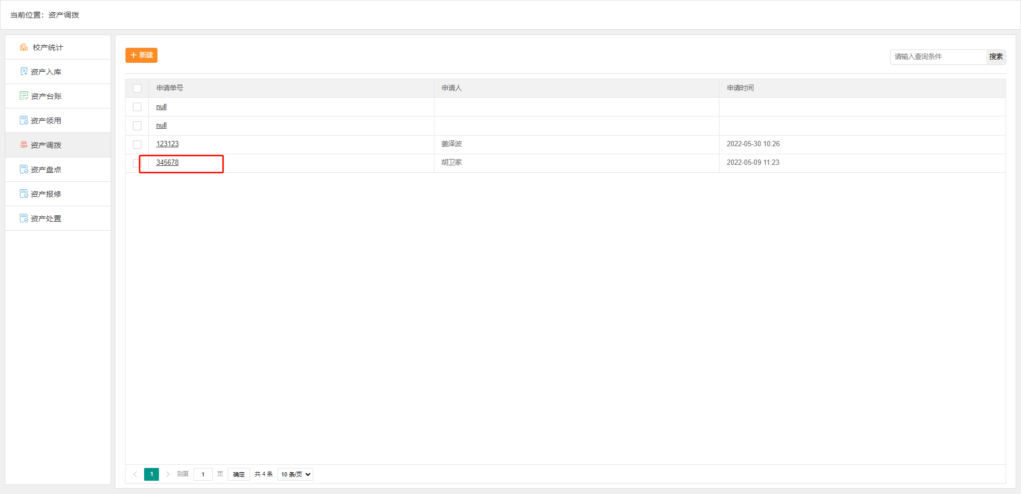
图9.11
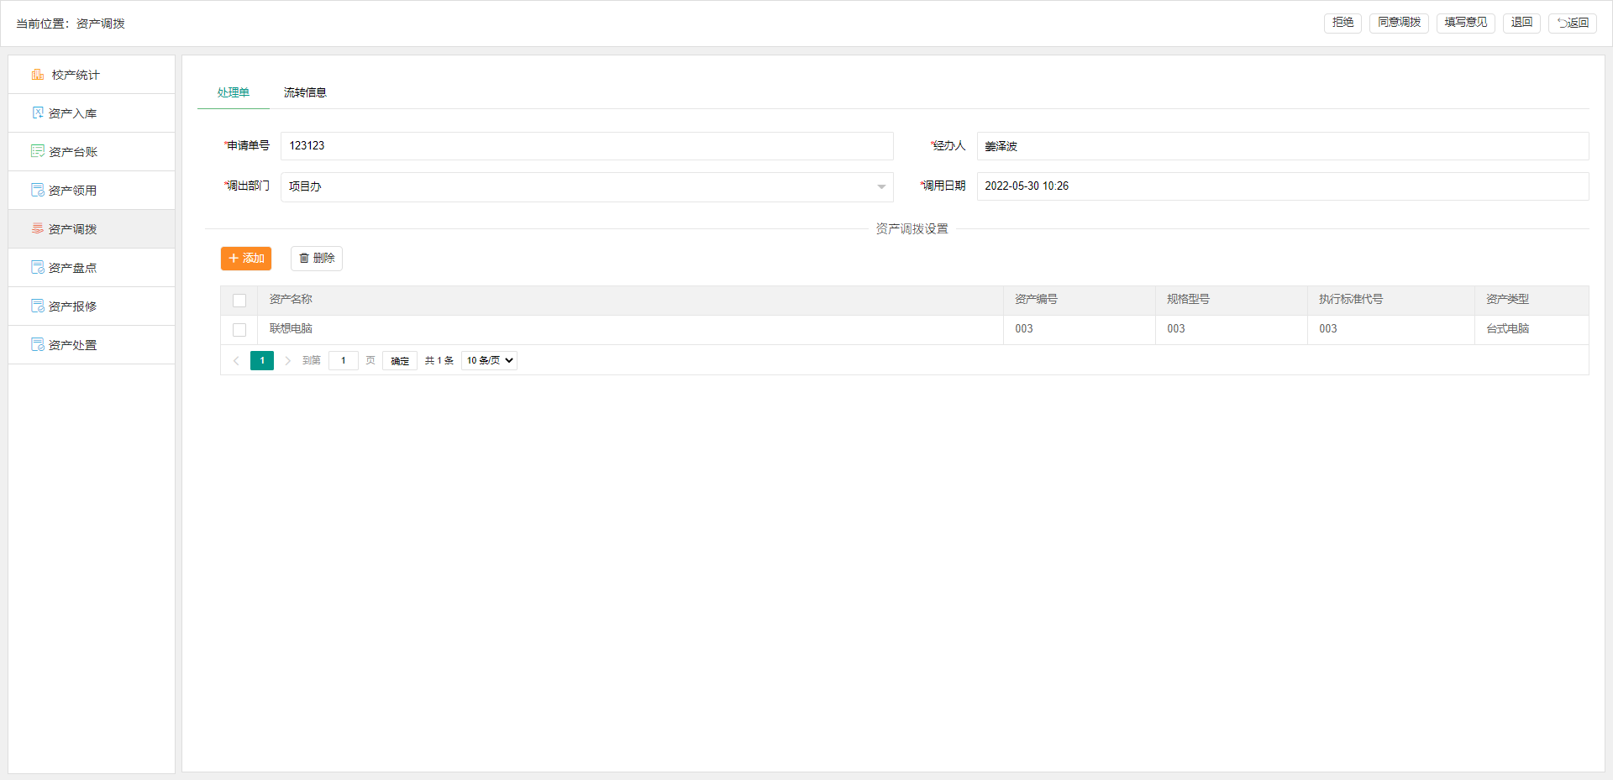
图9.12
点击【新建】新增资产调拨申请，如图9.13：
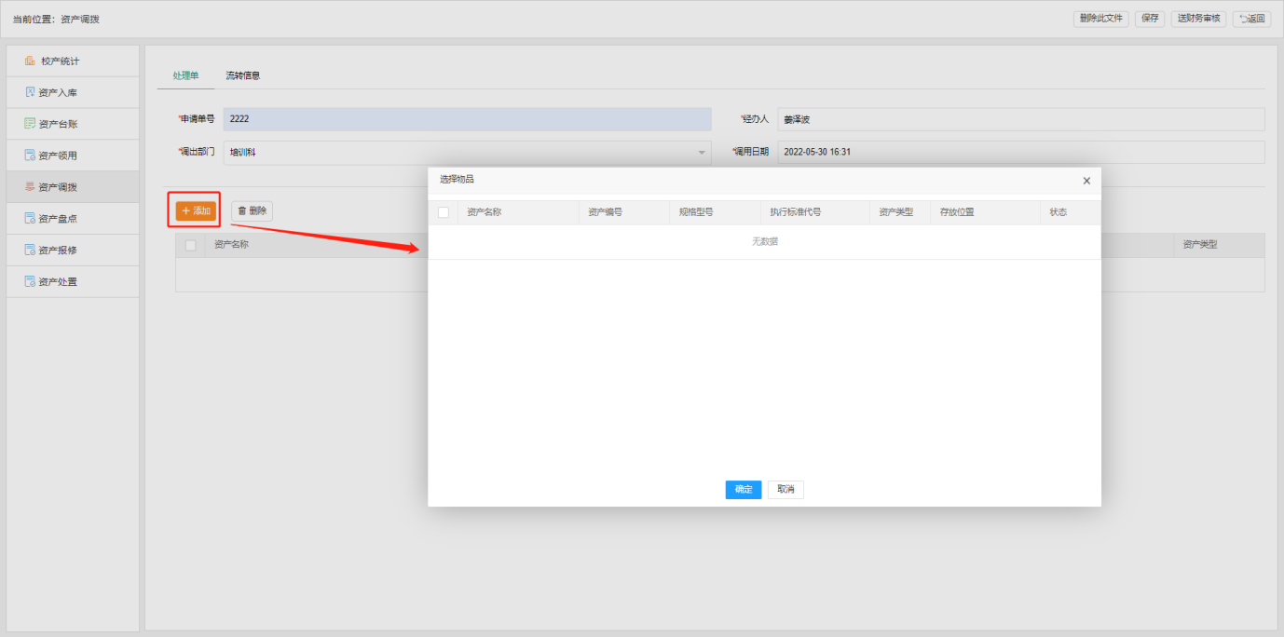
图9.13

（6）资产盘点
点击资产盘点进入校产领用界面查看资产盘点信息，如图9.14：
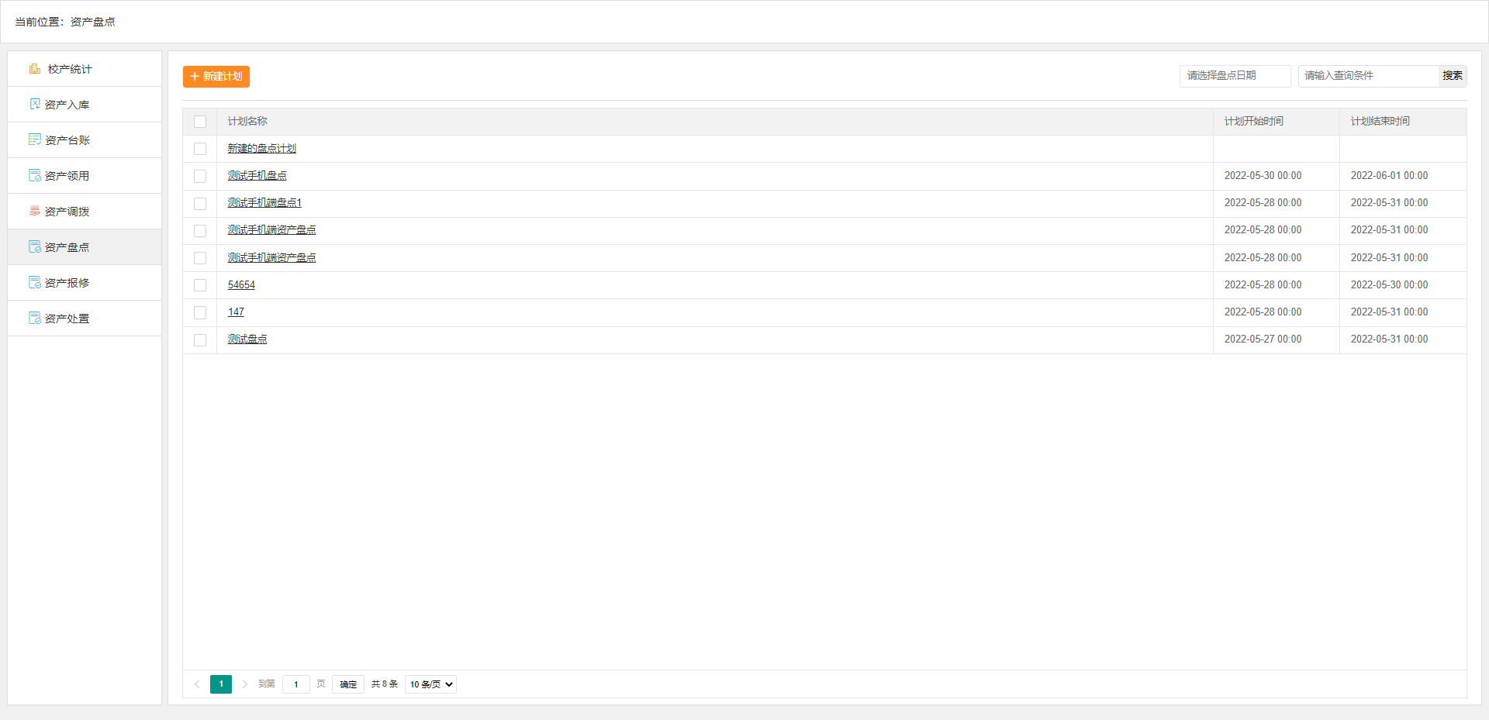
图9.14
点击【新增计划】填写资产盘点申请信息。如图9.15：
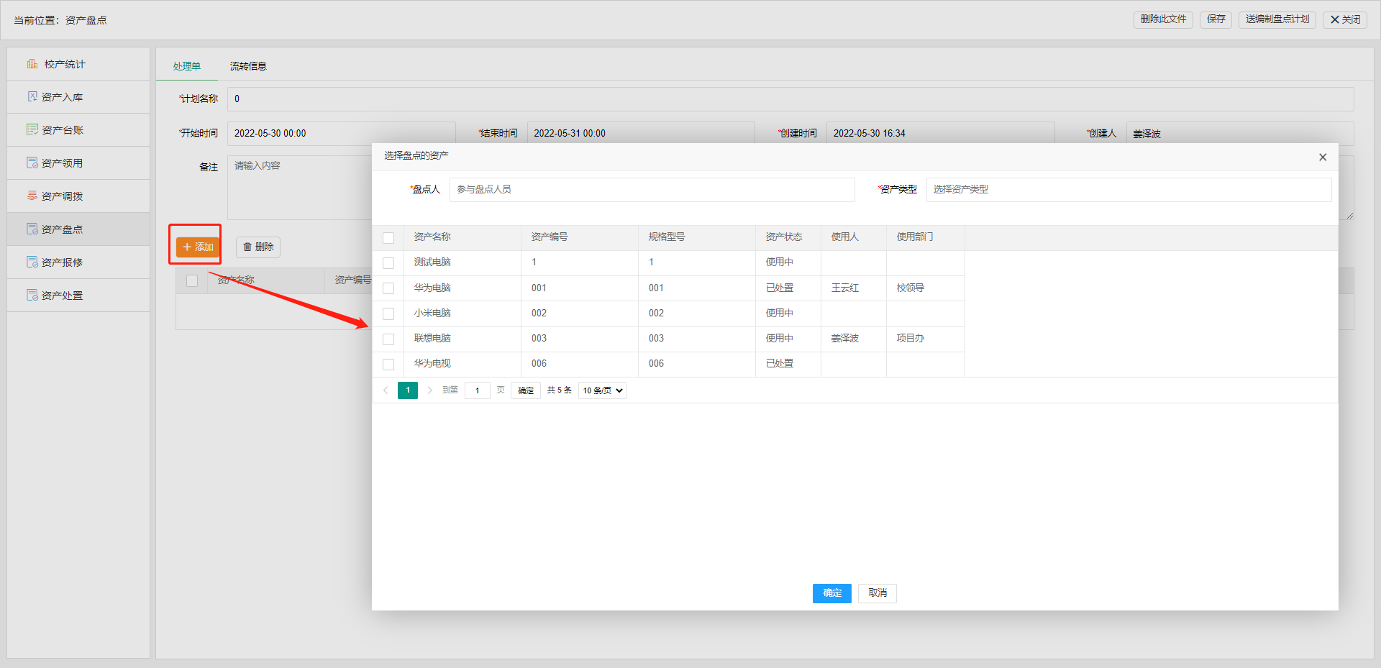
图9.15

（7）资产报修
点击资产报修进入校产领用界面查看资产报修信息，如图9.16：
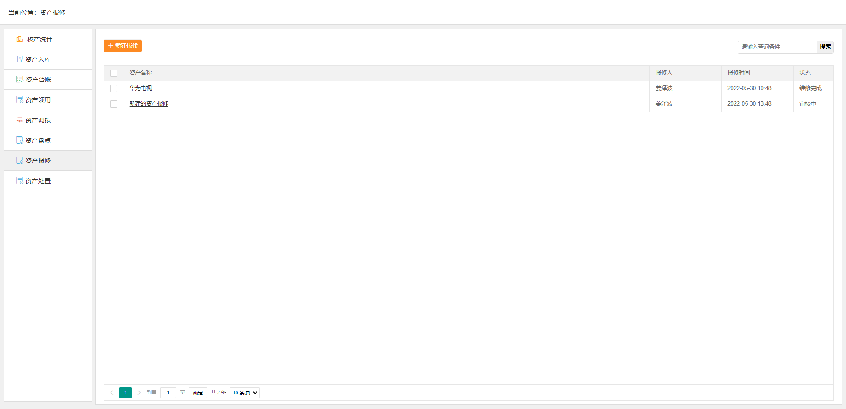
图9.16
点击【新增报修】按钮填写资产报修信息，如图9.17：
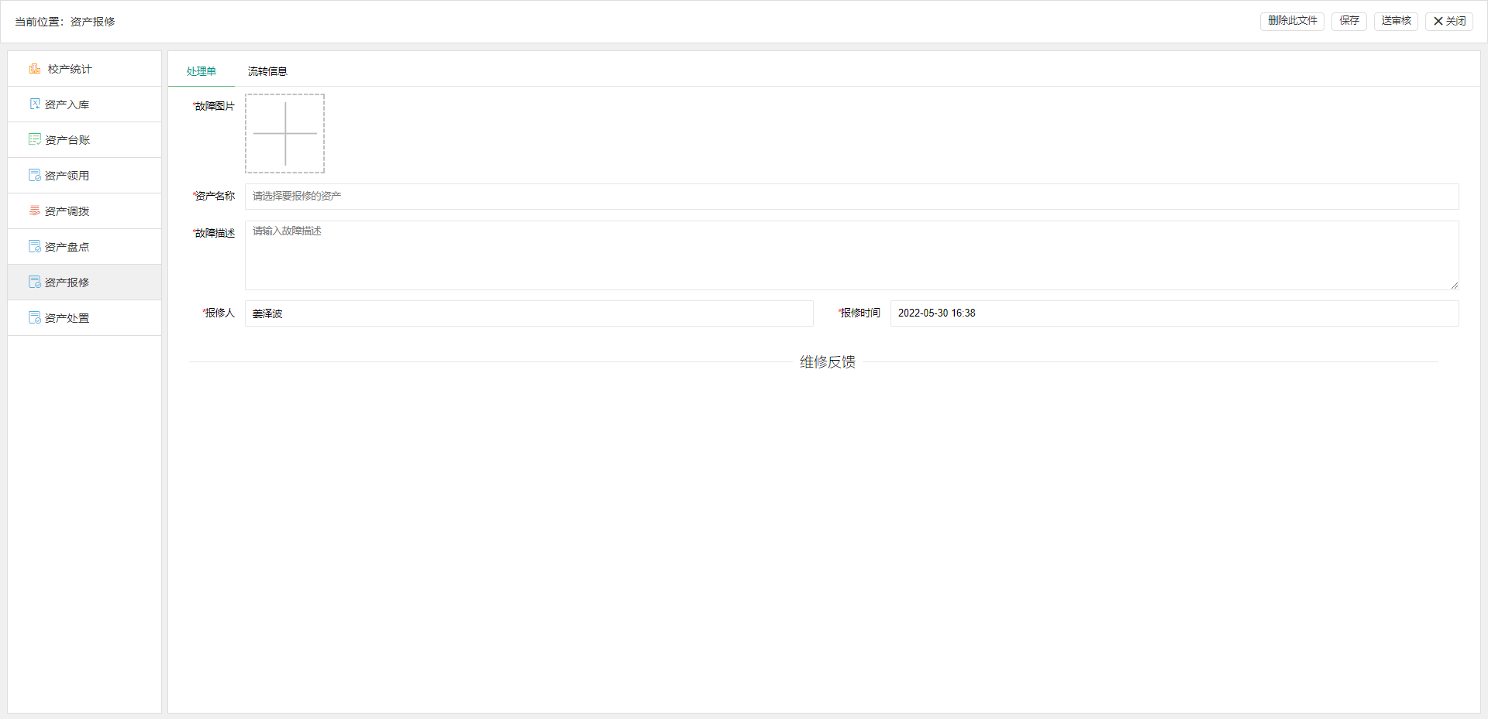
图9.17

（8）资产处置
点击【资产处置】可以查看资产处置列表，如图9.18：
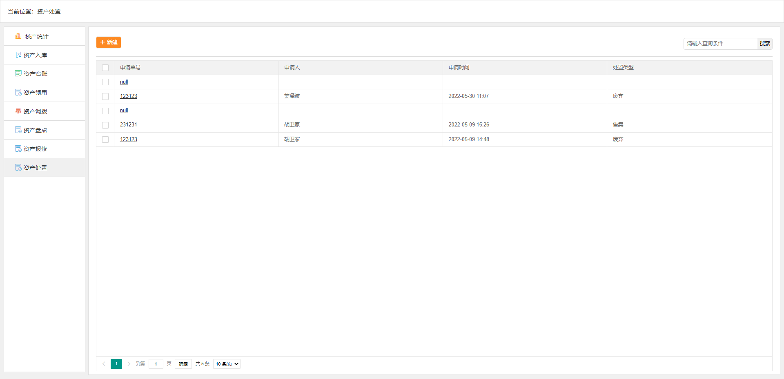
图9.18
点击【新增】按钮可以新增资产处置单，如图9.19：
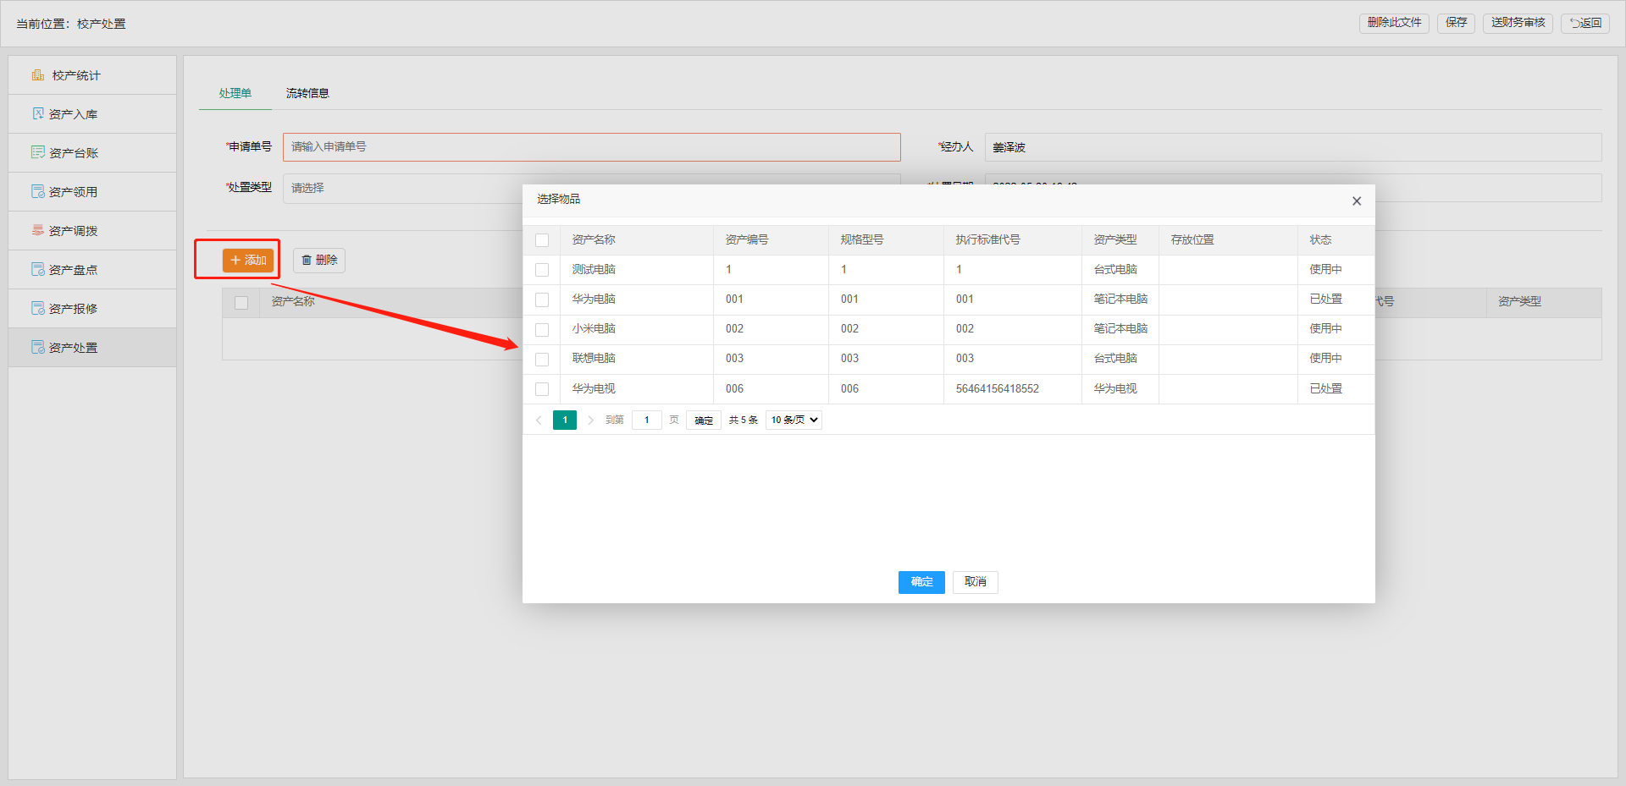
图9.19

10、内控评价
内控评价模块包括评价统计、评价方案、评价指标、评价报告。

（1）评价统计
点击【评价统计】可以对评价按科目类型、年龄、部门对评价进行统计展示，如图10.1：
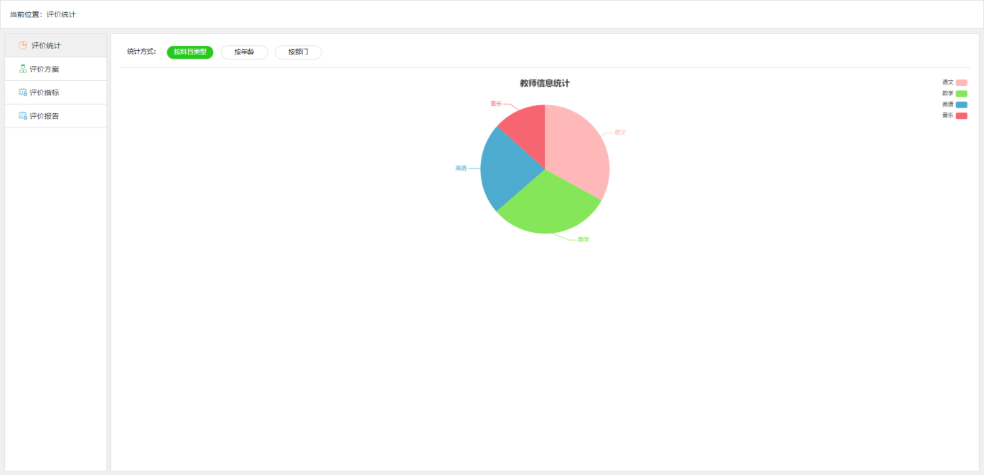
图10.1

（2）评价方案
点击【评价方案】查看评价任务信息，如图10.2：
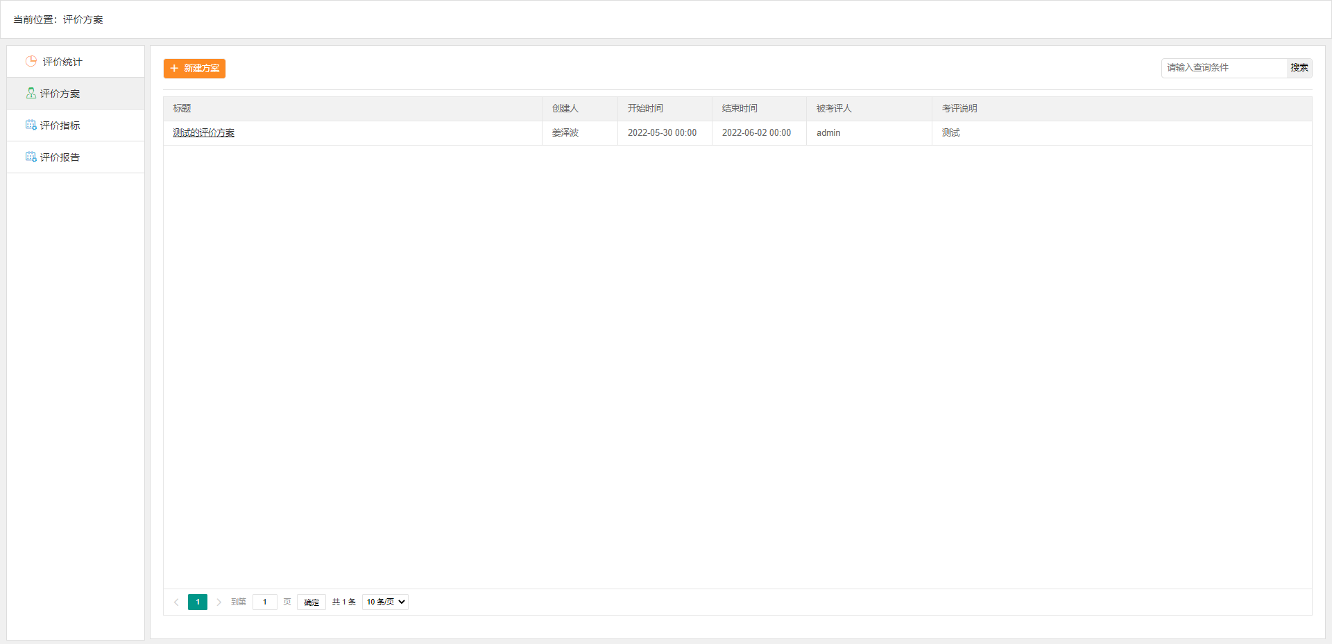
图10.2
点击【新建方案】填写评价方案处理单信息，如图10.3：
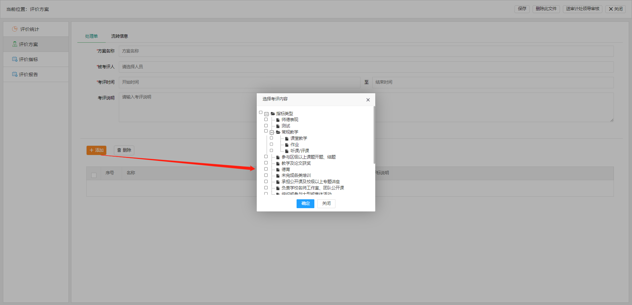
图10.3
点击标题查看处理单详细信息，如图10.4-10.5：
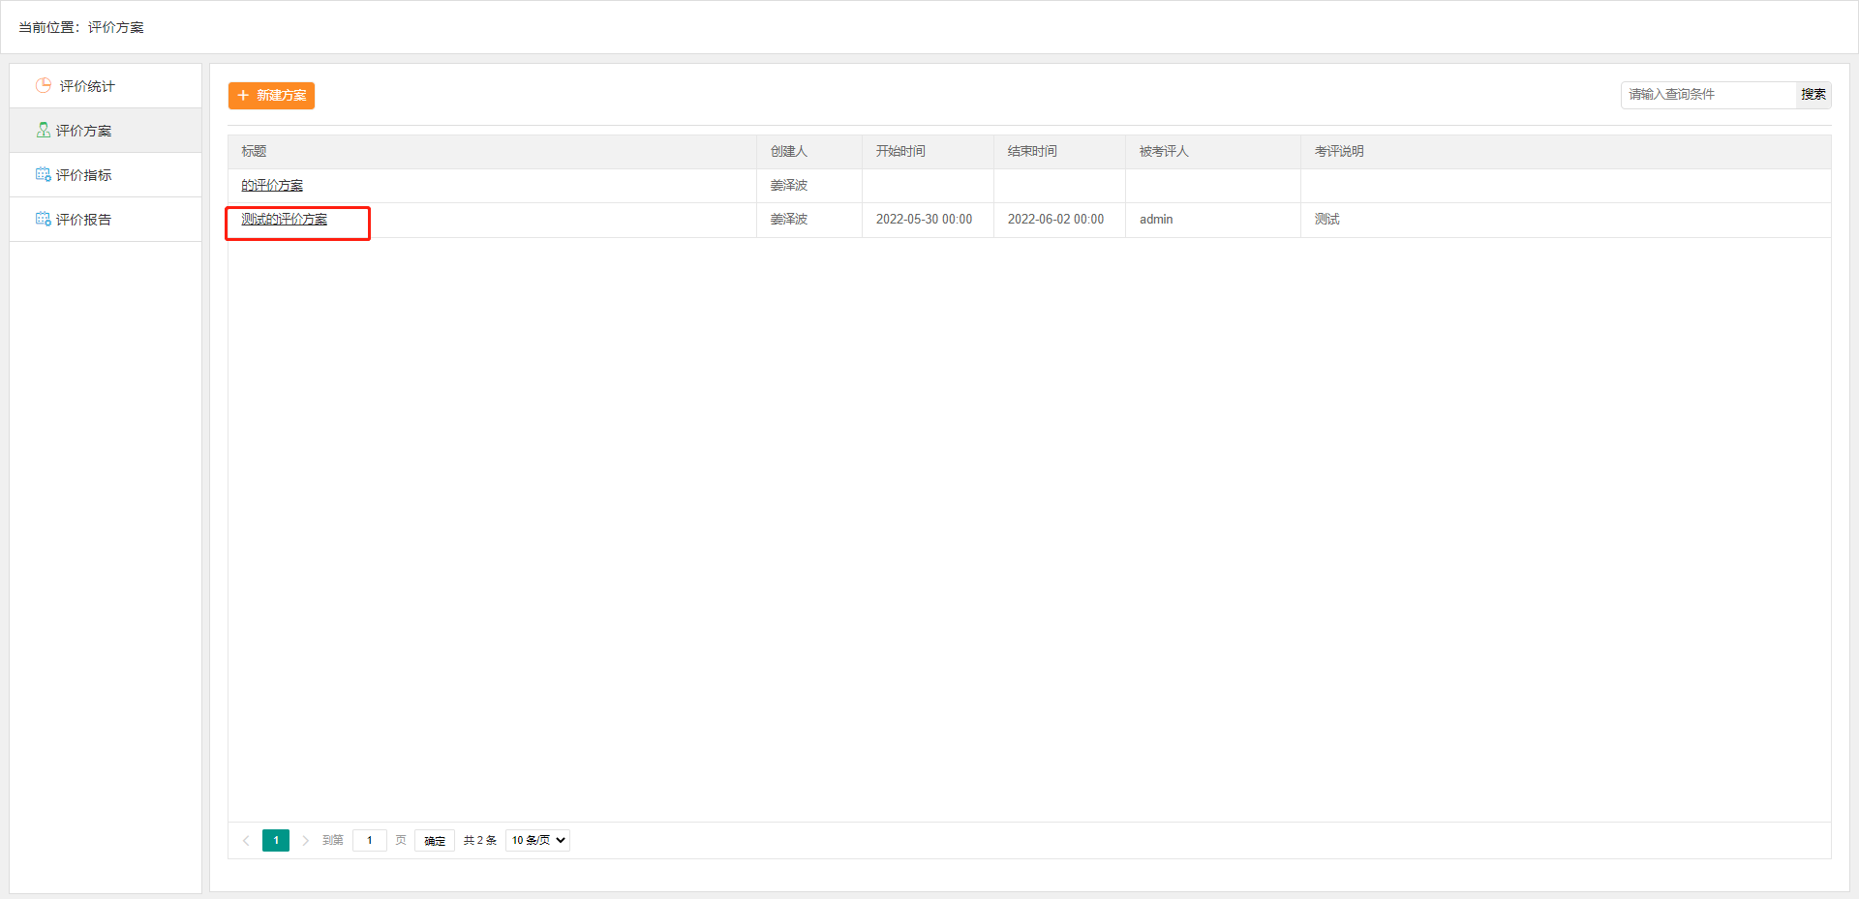
图10.4
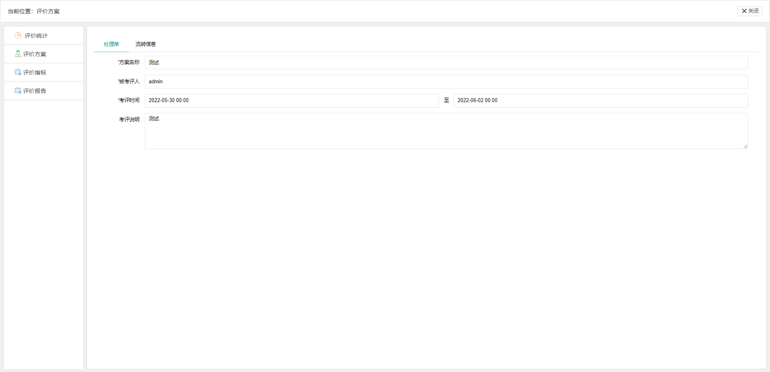
图10.5

（3）评价指标
点击【评价指标】查看评价指标信息，如图10.6：
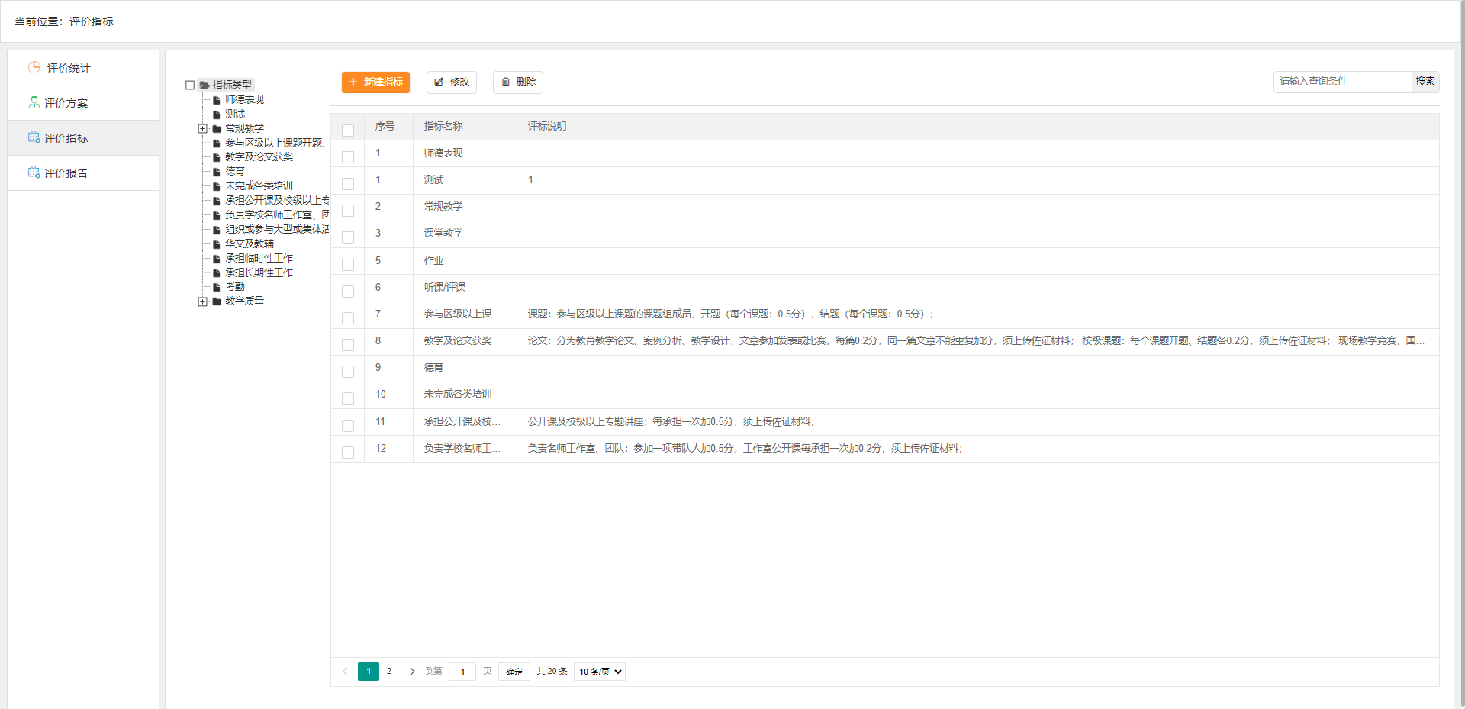
图10.6
点击新建指标填写评价指标信息，如图10.7：
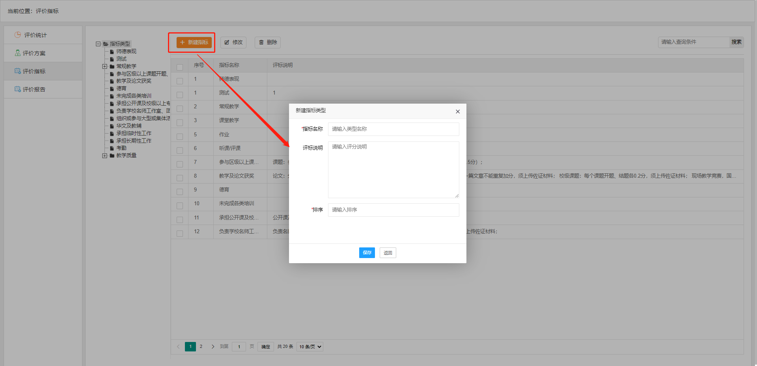
图10.7
选中数据对指标进行修改，如图10.8：
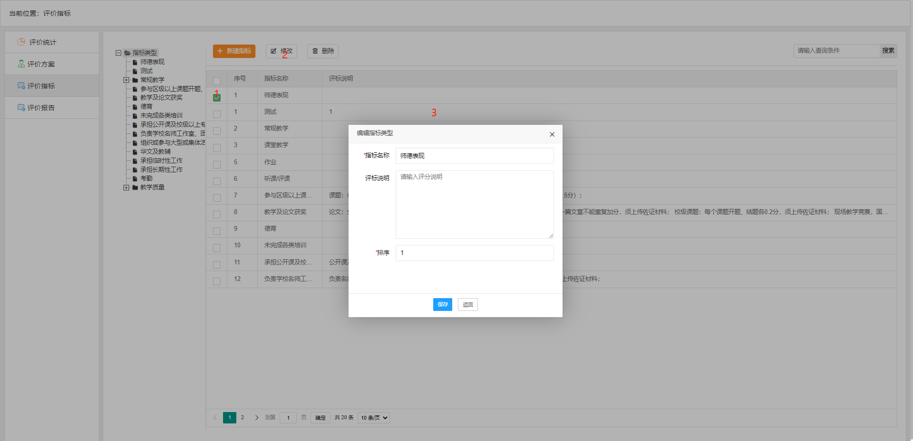
图10.8
选择要删除的指标，然后点击删除按钮即可删除指标。

（4）评价报告
点击【评价指标】查看评价报告信息，如图10.9：
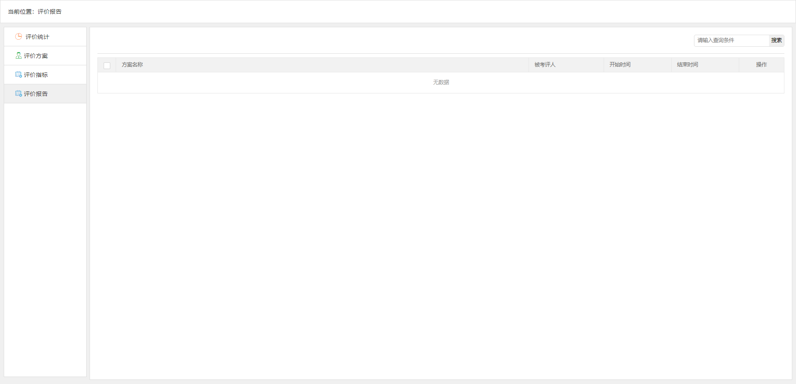
图10.9

11、收支管理
收支管理模块包括收入管理、支出管理。

收支看板
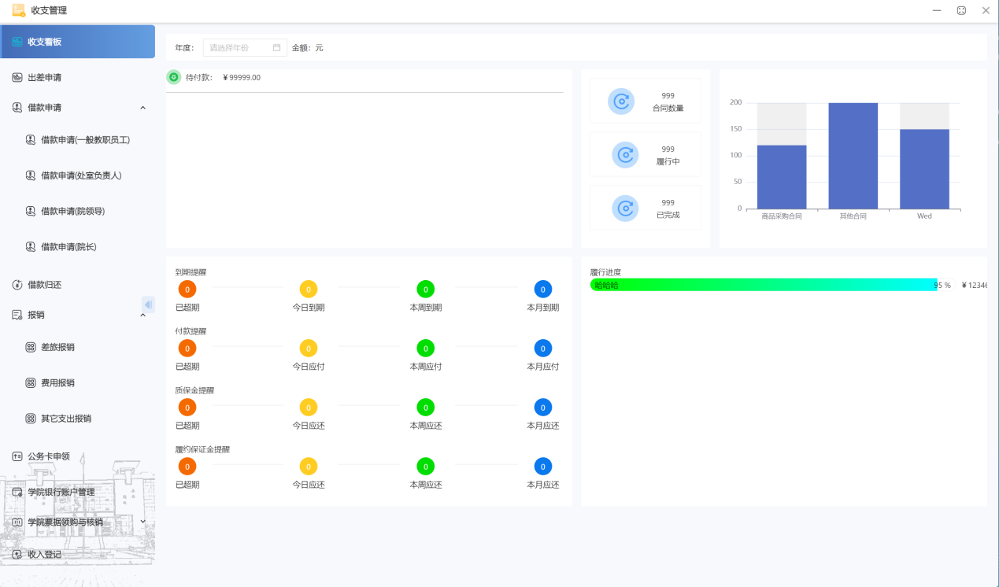
图11.1

出差申请
点击【出差申请】进入出差申请表单填报页面，填写表单后点击【发送】按钮发起出差申请，如图11.2：
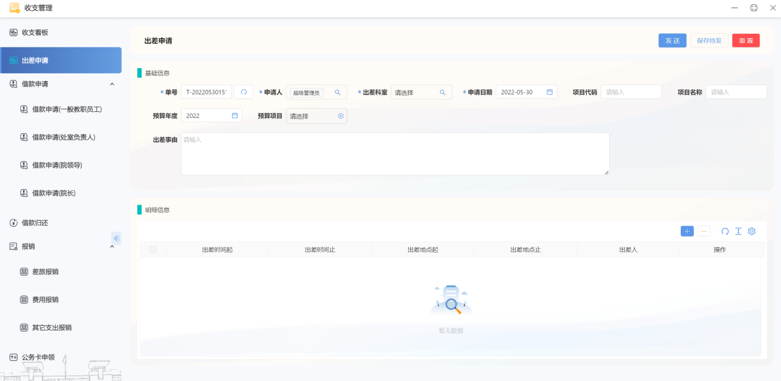
图11.2

借款申请
- 借款申请（一般教职员工）
点击【借款申请（一般教职员工）】进入借款申请（一般教职员工）申请表单填报页面，填写表单后点击【发送】按钮发起借款申请，如图11.3：

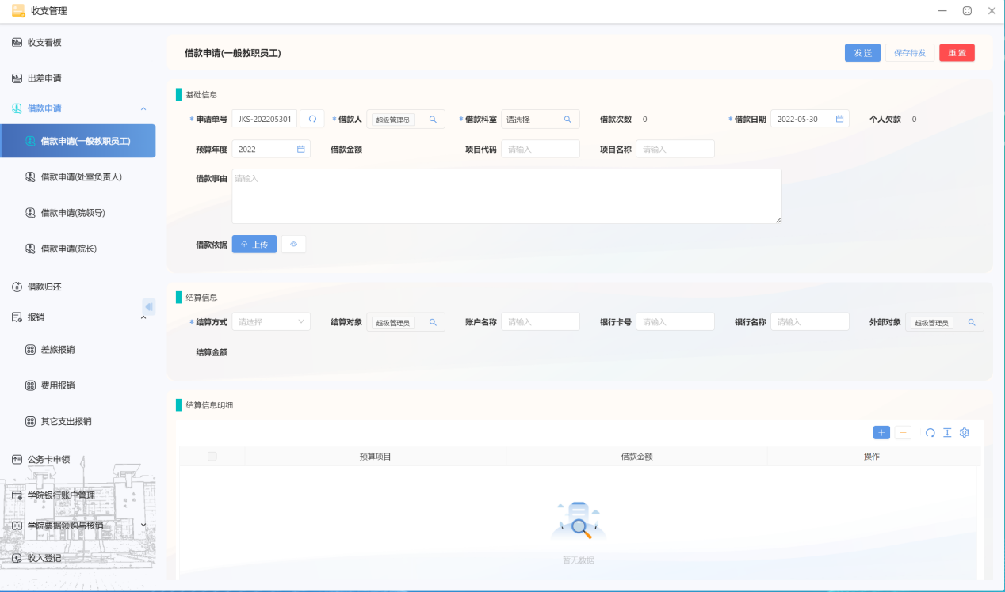
图11.3

- 借款申请（处室负责人）
点击【借款申请（处室负责人）】进入借款申请（处室负责人）申请表单填报页面，填写表单后点击【发送】按钮发起借款申请，如图11.4：
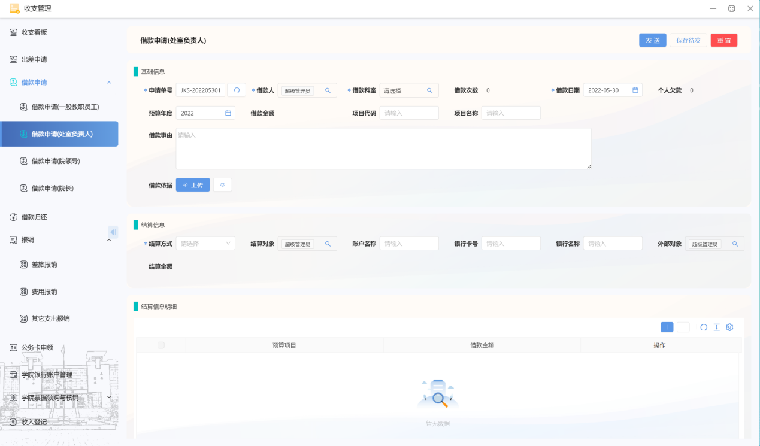
图11.4

- 借款申请（院领导）
点击【借款申请（院领导）】进入借款申请（院领导）申请表单填报页面，填写表单后点击【发送】按钮发起借款申请，如图11.5：
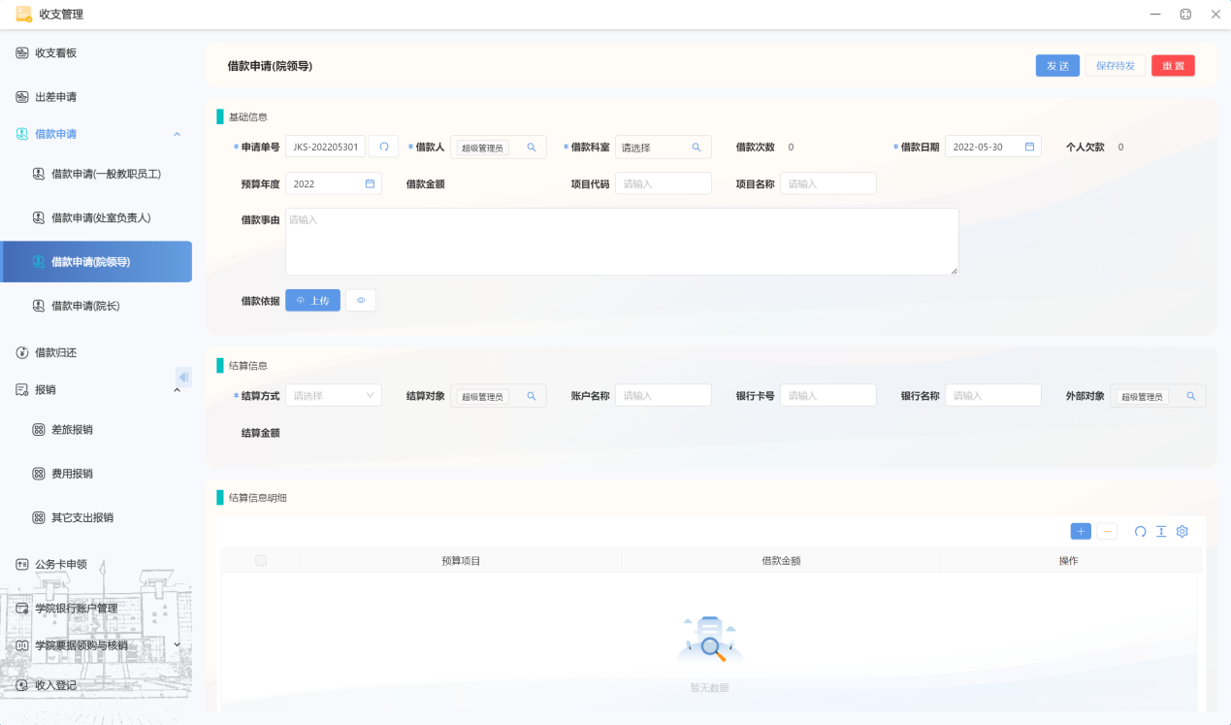
图11.5

- 借款申请（院长）
点击【借款申请（院长）】进入借款申请（院长）申请表单填报页面，填写表单后点击【发送】按钮发起借款申请，如图11.6：
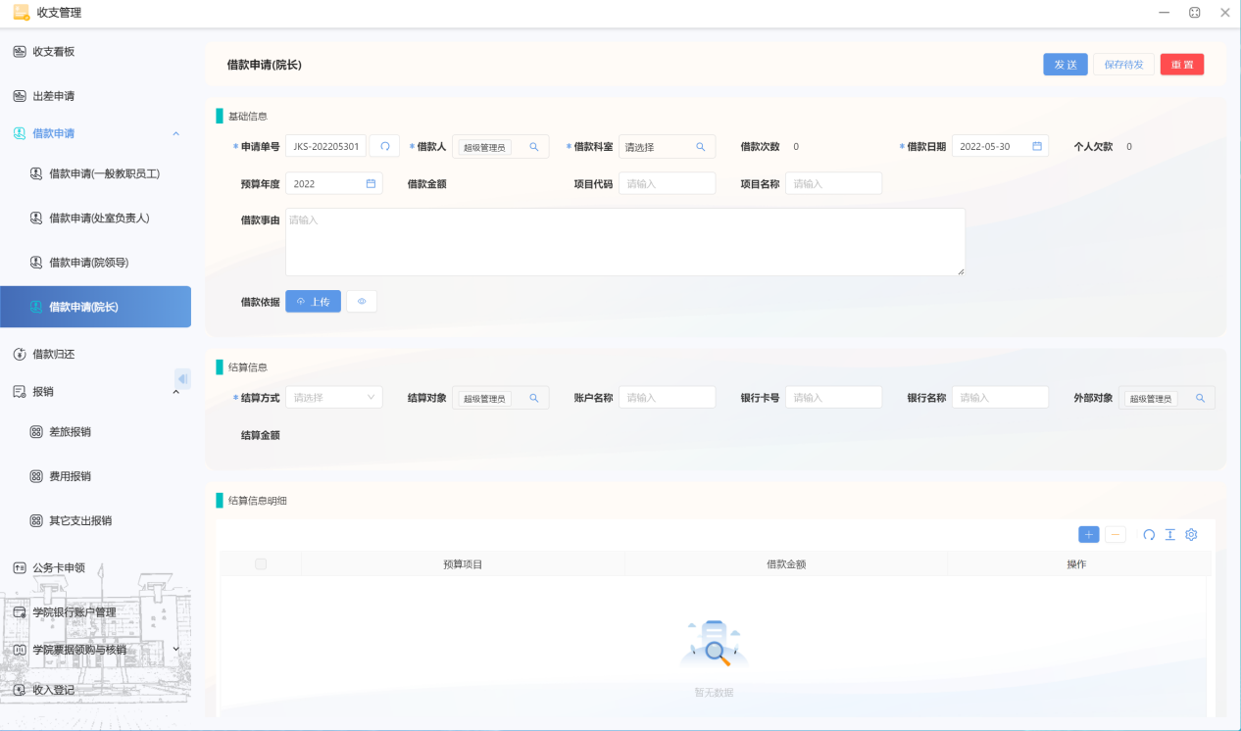
图11.6

借款归还
点击【借款归还】进入借款归还申请表单填报页面，填写表单后点击【发送】按钮发起借款归还申请，如图11.7：
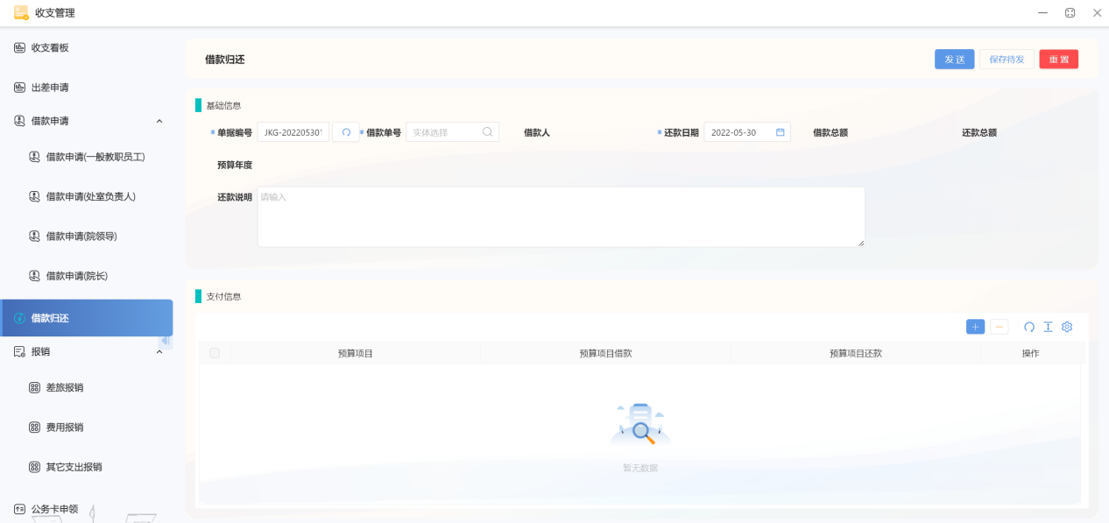
图11.7

报销
A.差旅报销
点击差旅报销【新增】按钮，填写表单信息点击【保存】按钮后出现【发送】按钮，点击【发送】按钮发起差旅报销申请，如图11.8-11.10：

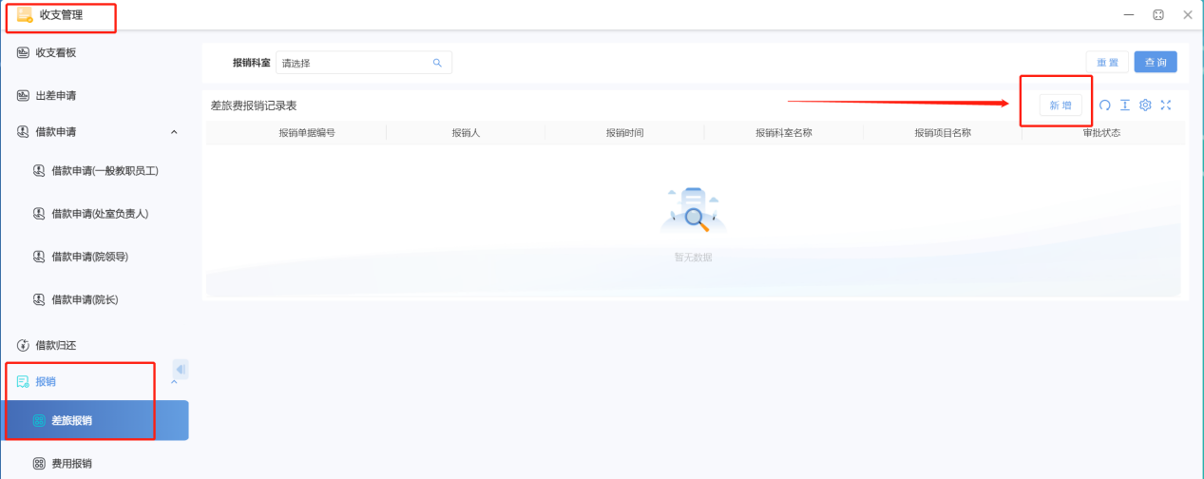
图11.8

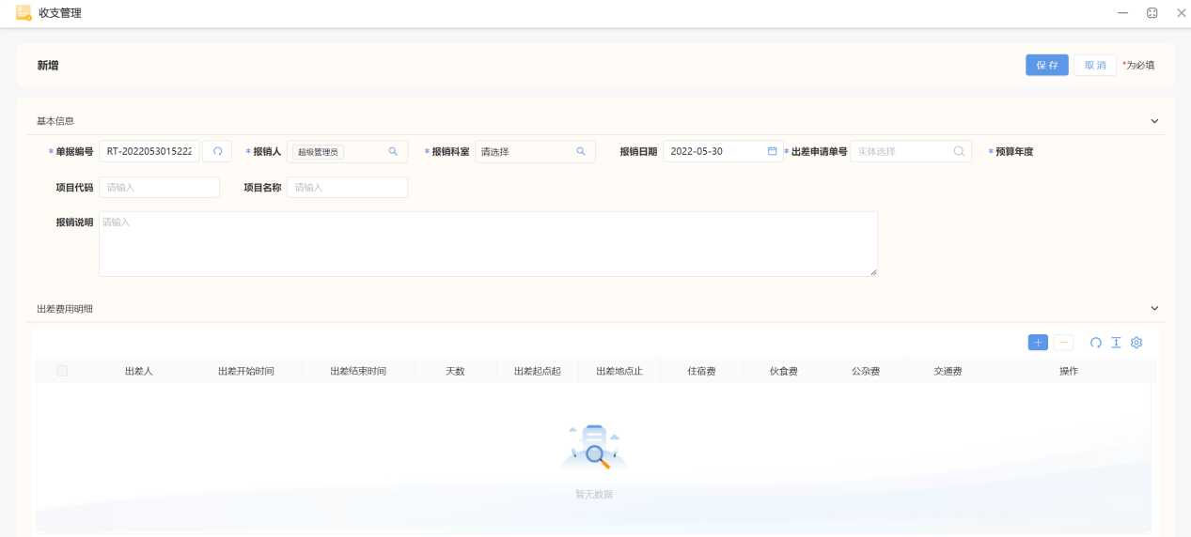
图11.9

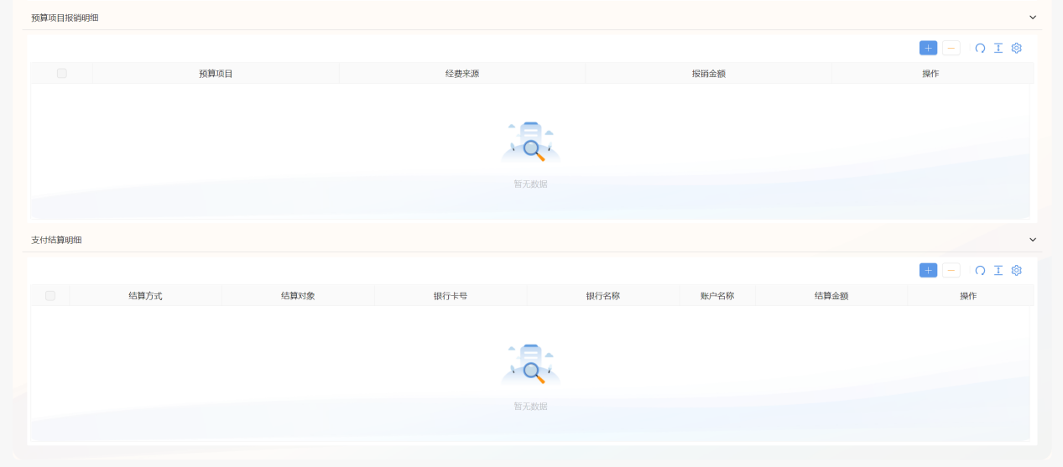
图11.10

B.费用报销
点击费用报销【新增】按钮，填写表单信息点击【保存】按钮后出现【发送】按钮，点击【发送】按钮发起费用报销申请，如图11.11-11.13：
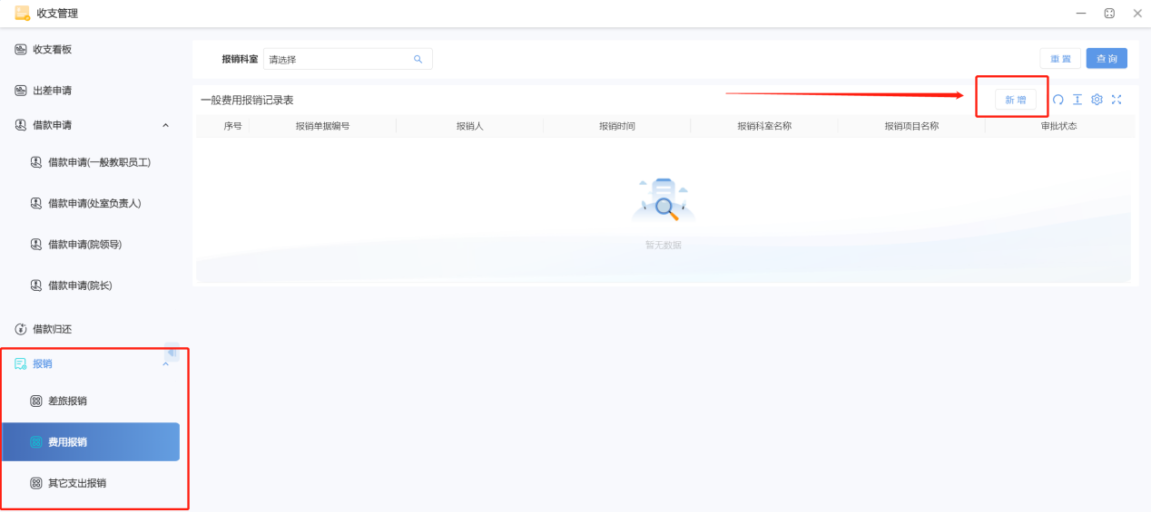
图11.11

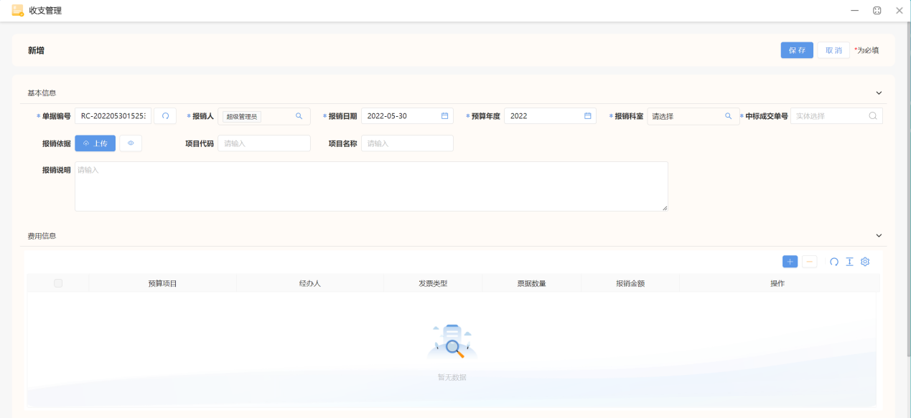
图11.12

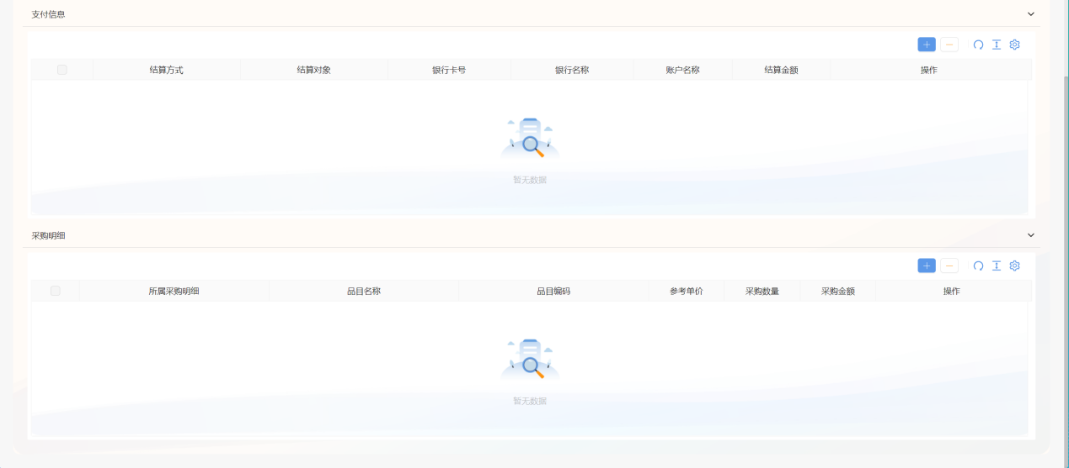
图11.13

C.其他支出报销
点击其他支出报销【新增】按钮，填写表单信息点击【保存】按钮后出现【发送】按钮，点击【发送】按钮发起其他支出报销申请，如图11.14-11.16：
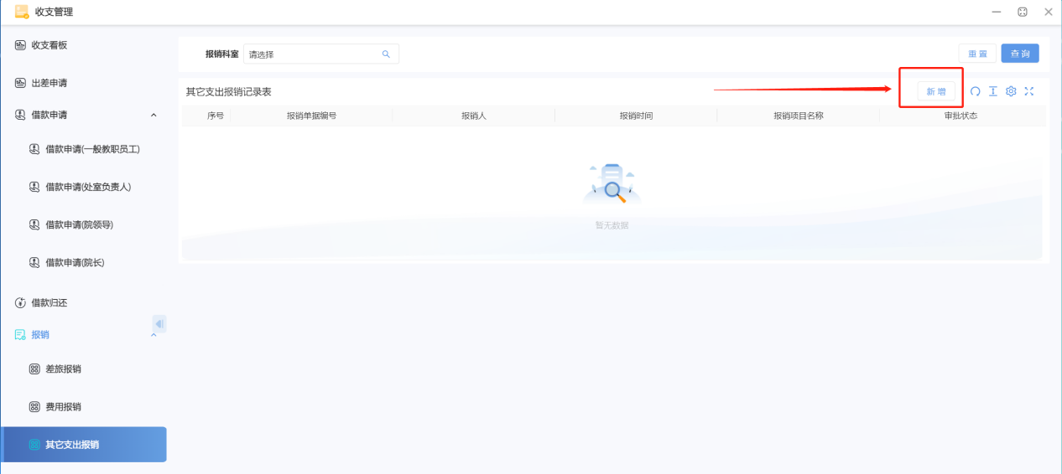
图11.14

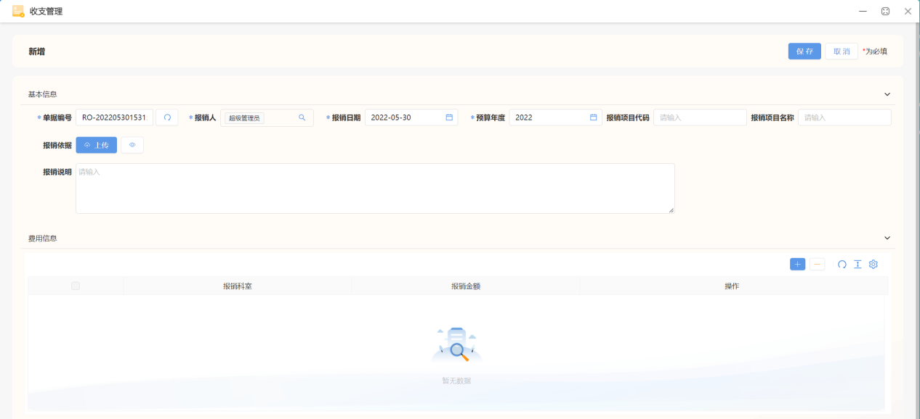
图11.15

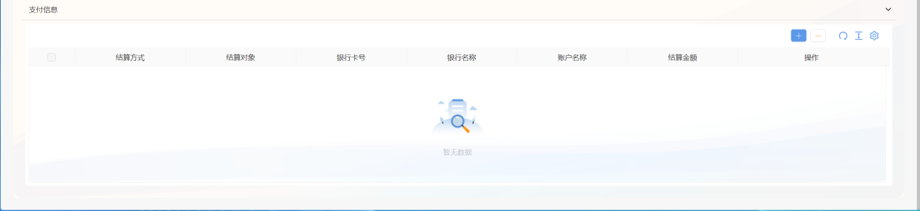
图11.16

公务卡申领
点击公务卡申领列表右上角【新增】按钮，填写表单信息点击【保存】按钮后出现【发送】按钮，点击【发送】按钮发起公务卡申领申请，如图11.17-11.18：
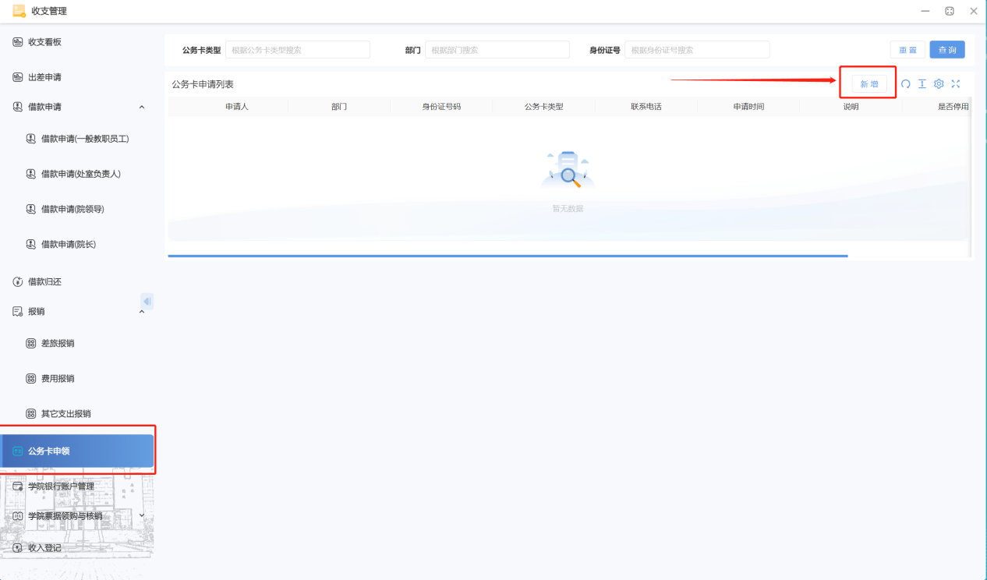
图11.17

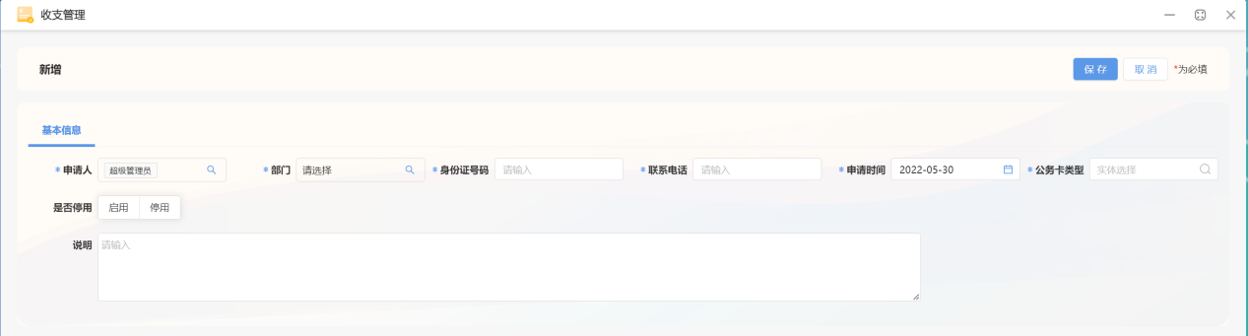
图11.18

学院银行账户管理
点击学院银行账户管理列表右上角【新增】按钮，填写表单信息点击【保存】按钮后生成学院银行卡账户记录，如图11.19-11.20：

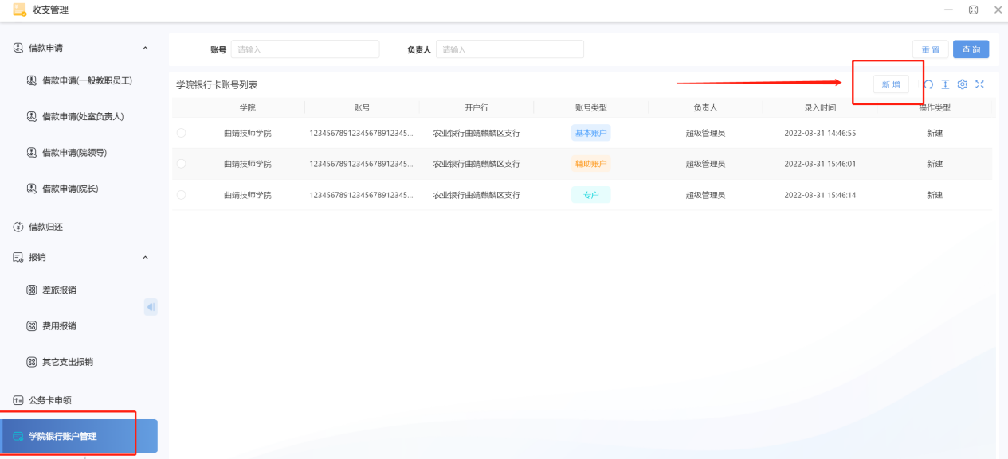
图11.19

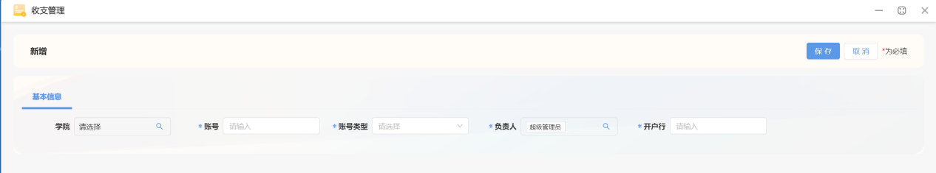
图11.20

点击学院账户管理【编辑】按钮，填写表单信息，如图11.21-11.22：
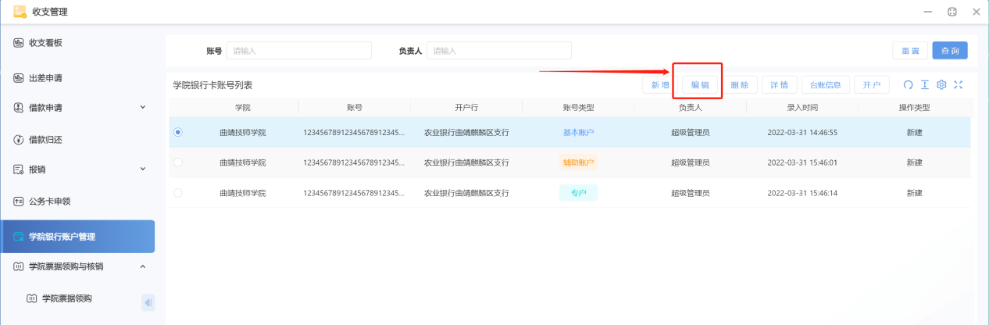
图11.21

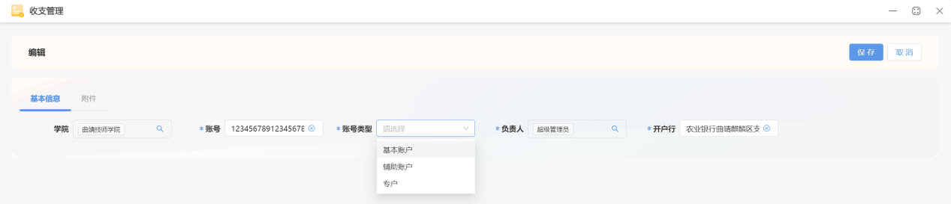
图11.22

点击学院账户管理【删除】按钮，填写表单信息，如图11.23-11.24：
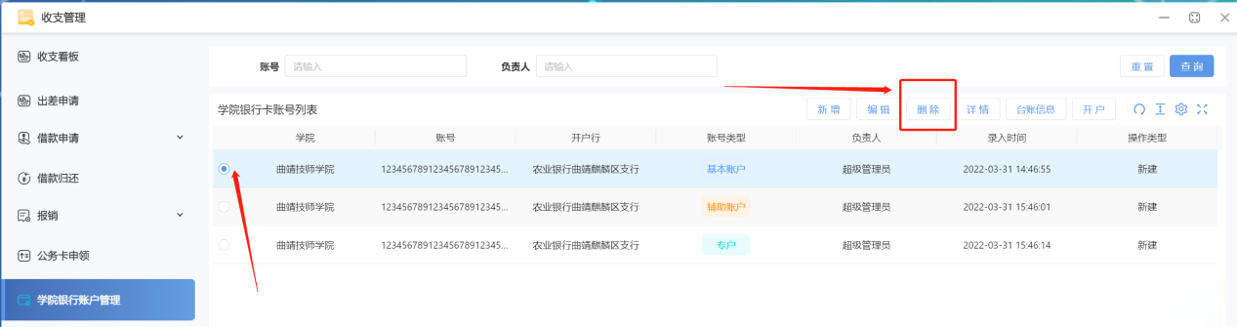
图11.23
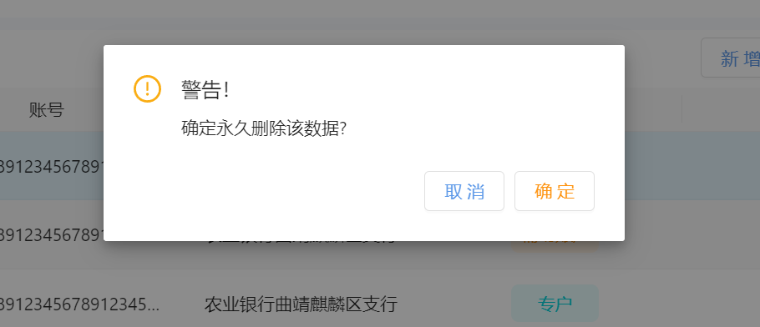
图11.24

点击学院账户管理【台账信息】按钮，填写表单信息，如图11.24-11.26：
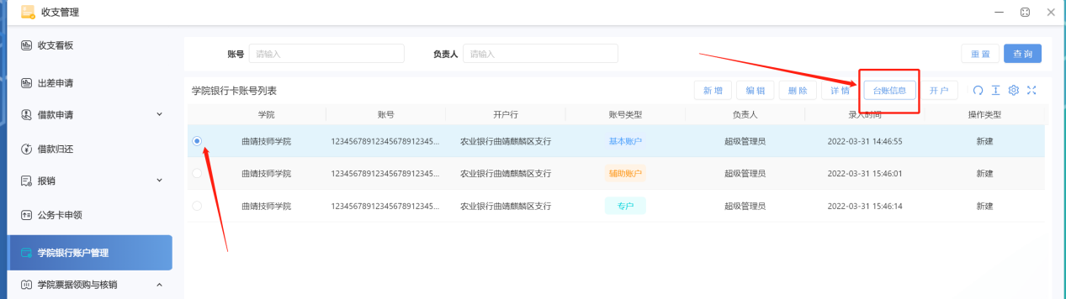
图11.25

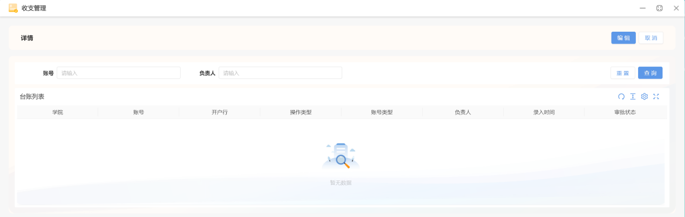
图11.26
点击学院账户管理【开户】按钮，编辑表单信息，如图11.27-11.28：
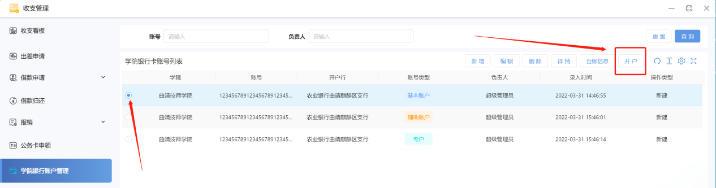
图11.27
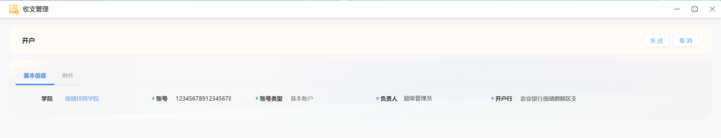
图11.28

学院票据领购与核销
A.学院票据领购
点击学院票据领购【新增】按钮，填写表单信息，如图11.29-11.30：
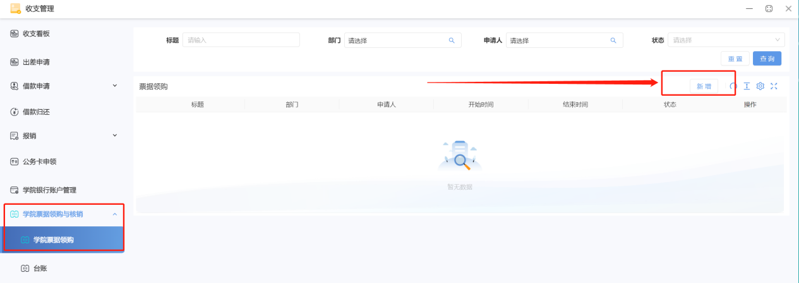
图11.29

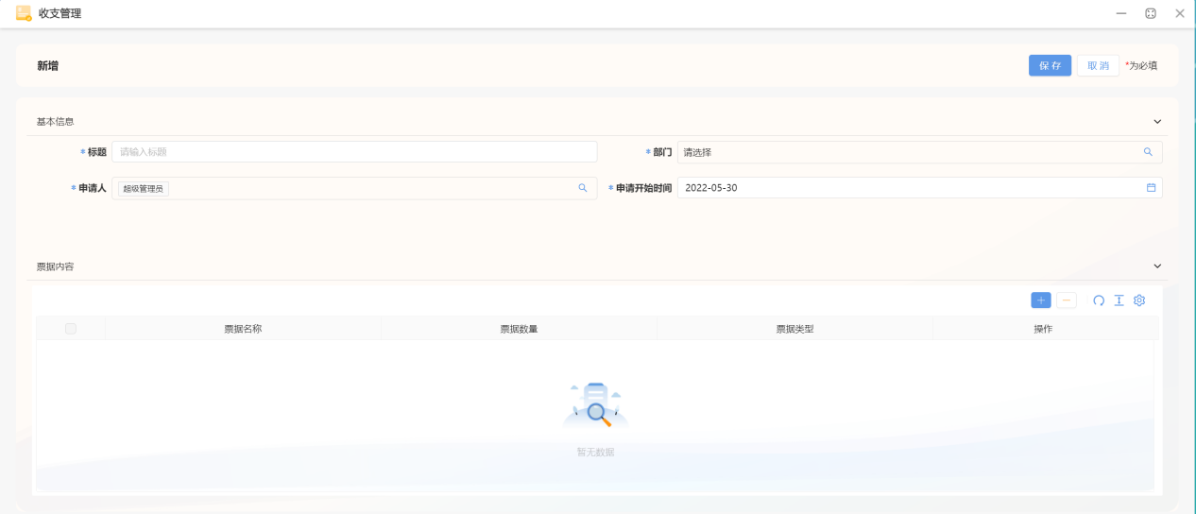
图11.30

B.台账
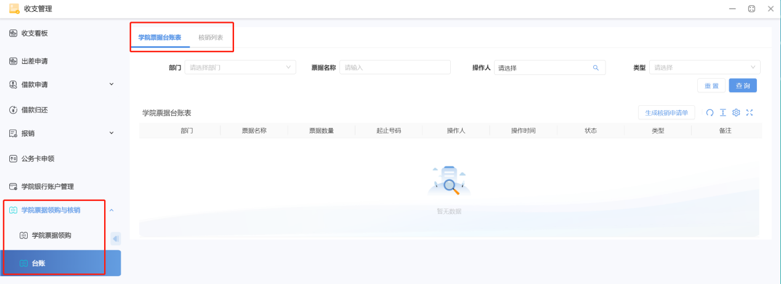
图11.31

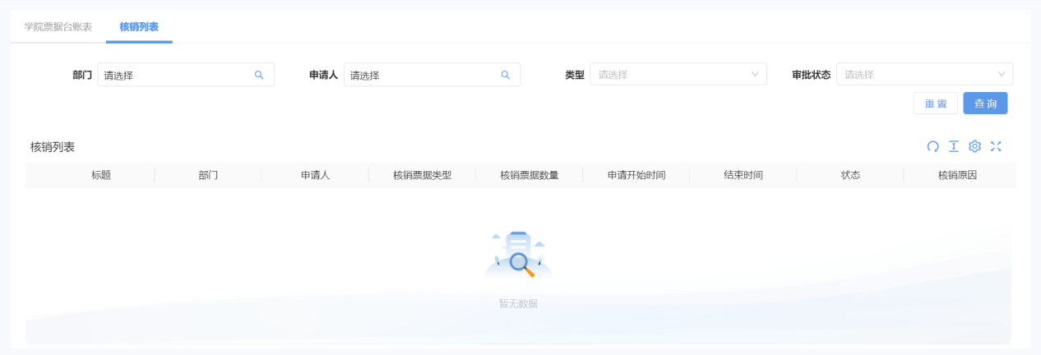
图11.32

收入登记
点击收入登记【新增】按钮，填写表单信息，如图11.33：

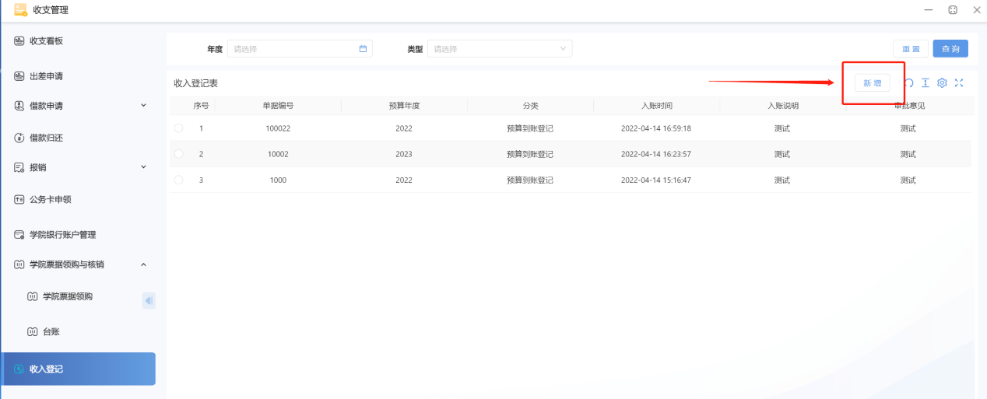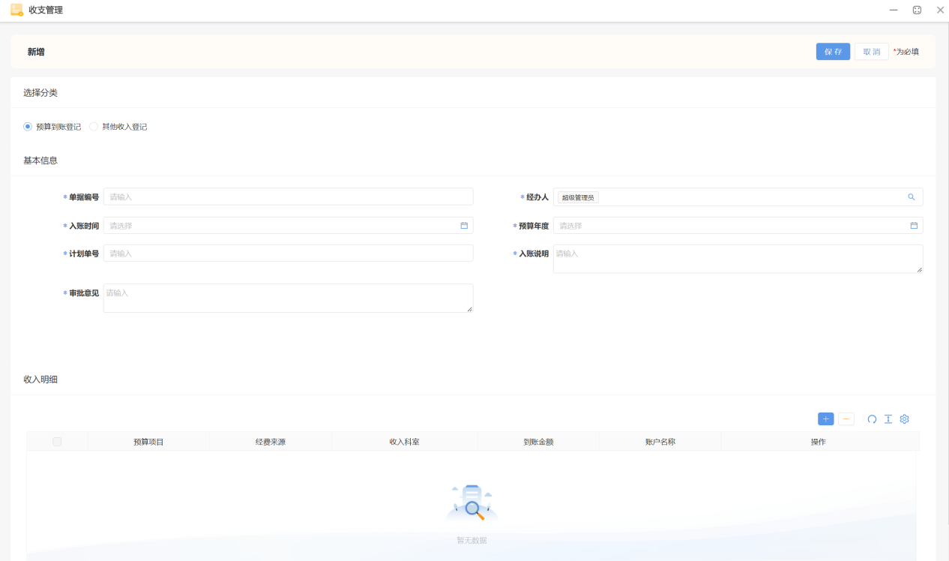
图11.33

选中单条数据后，如图11.34
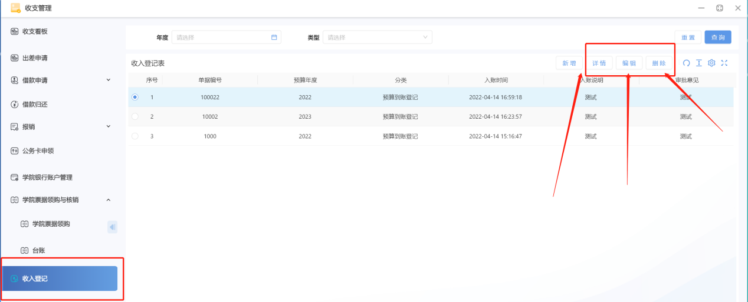
图11.34
选中单条信息后，点击【详情】按钮，可对单条信息进行查看，如图11.35：
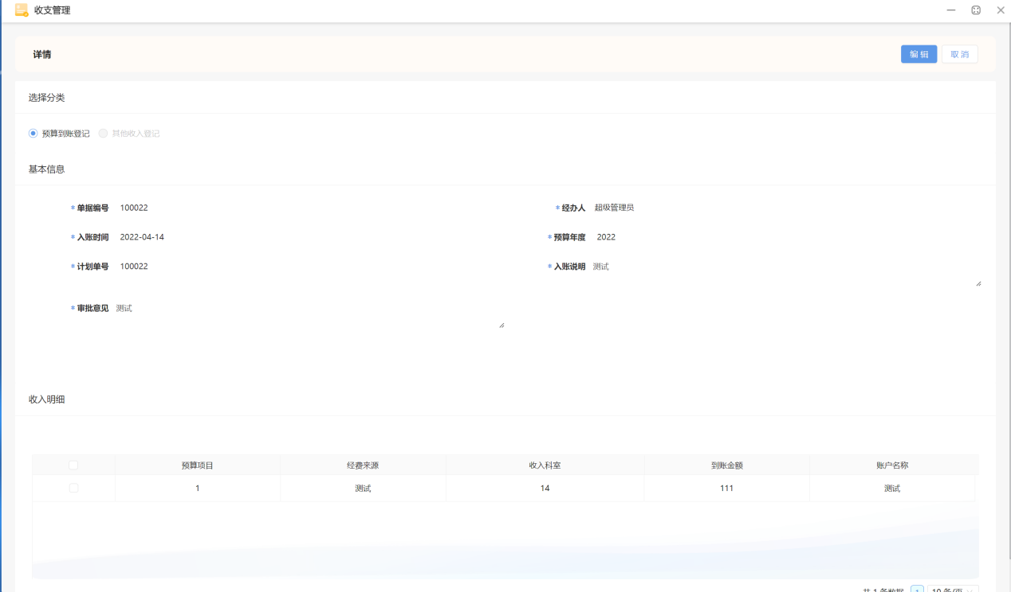
图11.35

编辑完之后点击【编辑】按钮对编辑的新内容进行编辑，如图11.36。
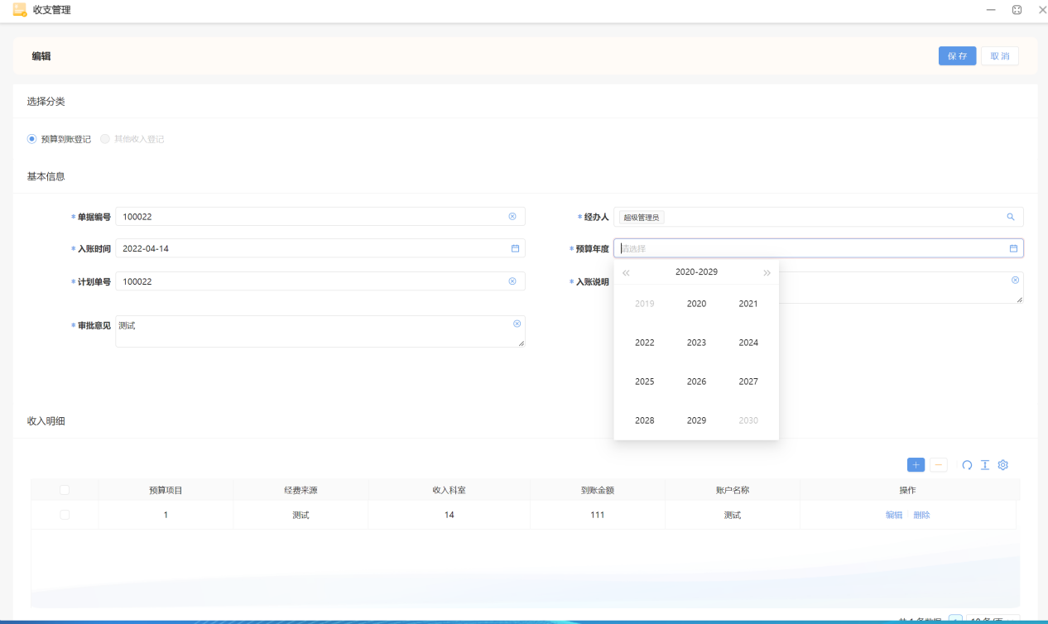
图11.36

点击【删除】按钮对编辑的新内容进行删除，如图11.37。
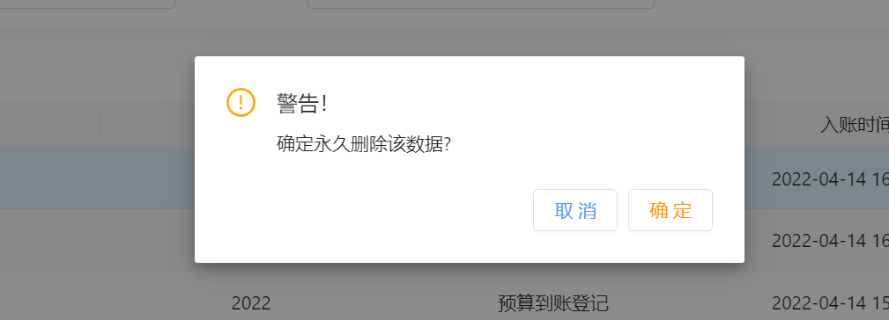
图11.37

12、单位层面

（1）决策议事组
点击决策议事组【新增】按钮，填写表单信息，如图12.1-12.3：
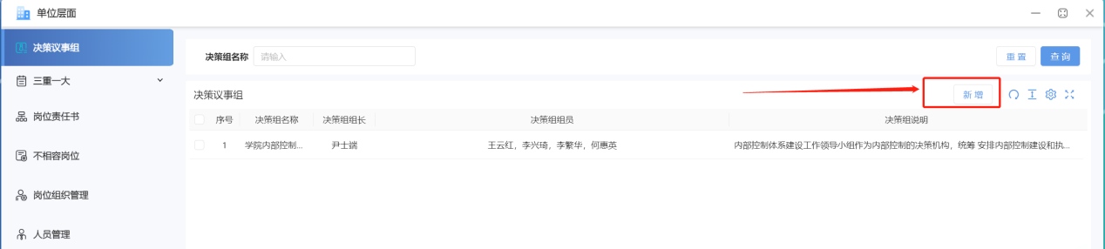
图12.1

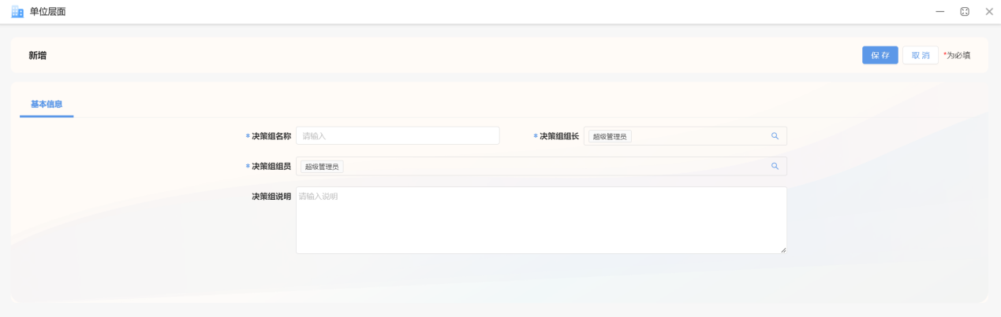
图12.2

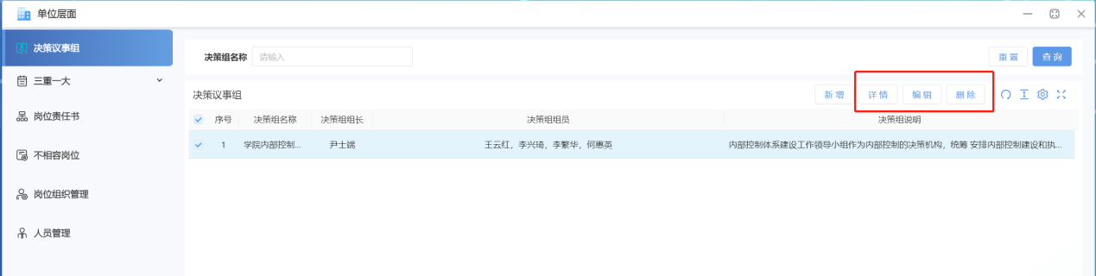
图12.3
点击【详情】按钮查看选中单条数据的详情，如图12.4：
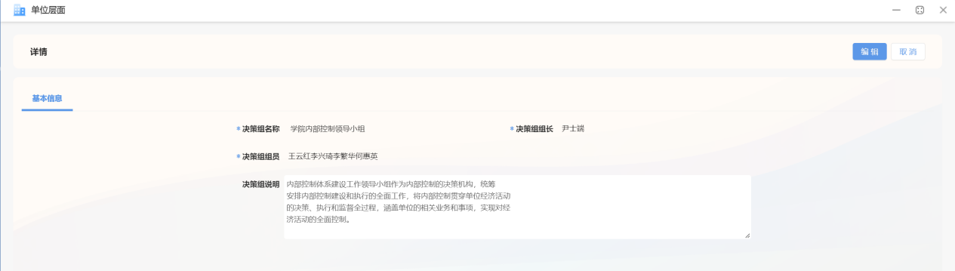
图12.4
点击【编辑】按钮对选中单条数据进行编辑，如图12.5：
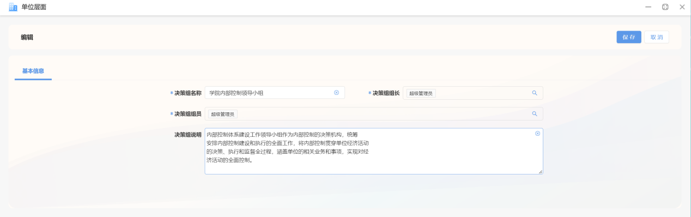
图12.5

点击【删除】按钮删除选中的数据，如图12.6：
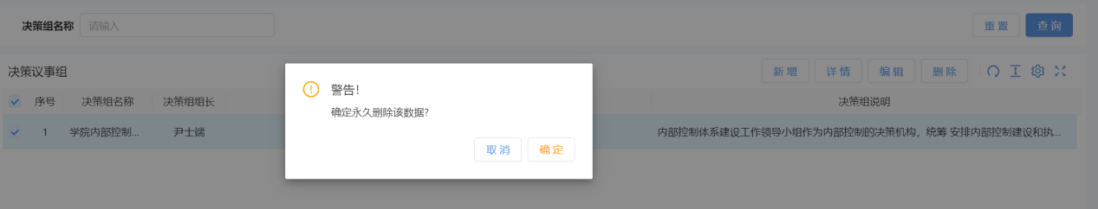
图12.6

（2）三重一大
- 定义
点击定义【新增】按钮，填写表单信息，如图12.7-12.9：

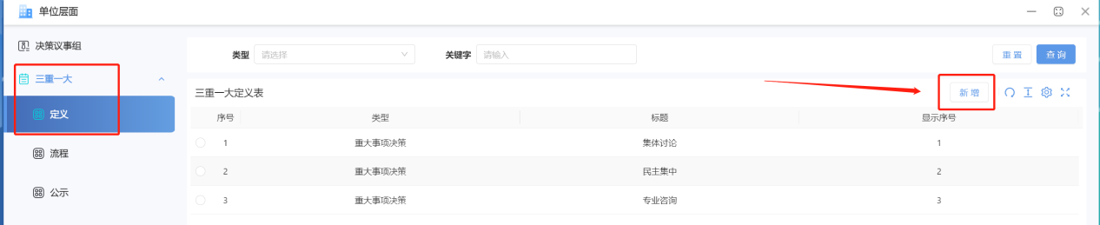
图12.7

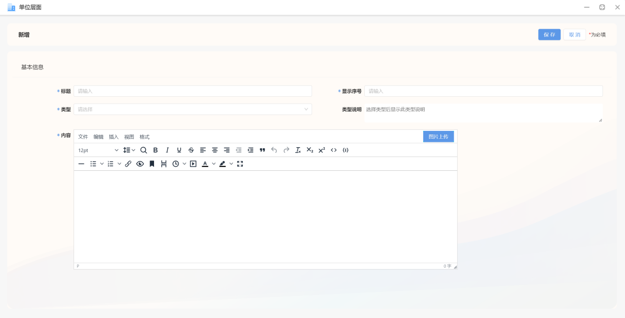
图12.8

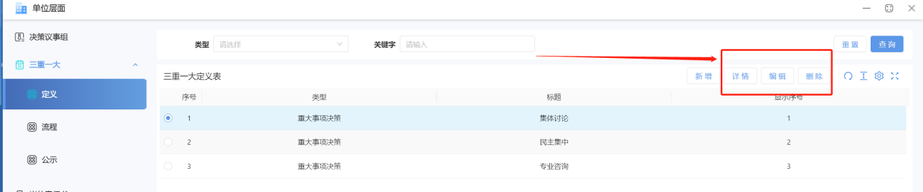
图12.9

点击【详情】按钮查看选中单条数据详情，如图12.10：
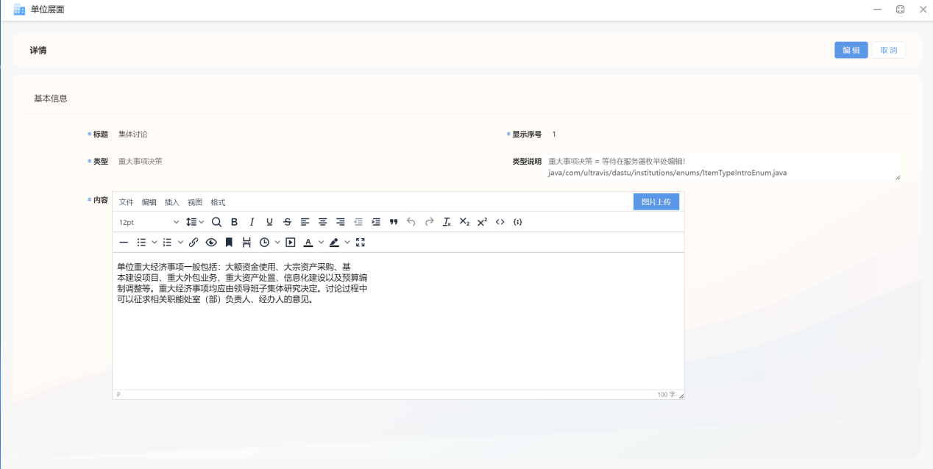
图12.10
点击【编辑】按钮对选中单条数据进行编辑，如图12.11：
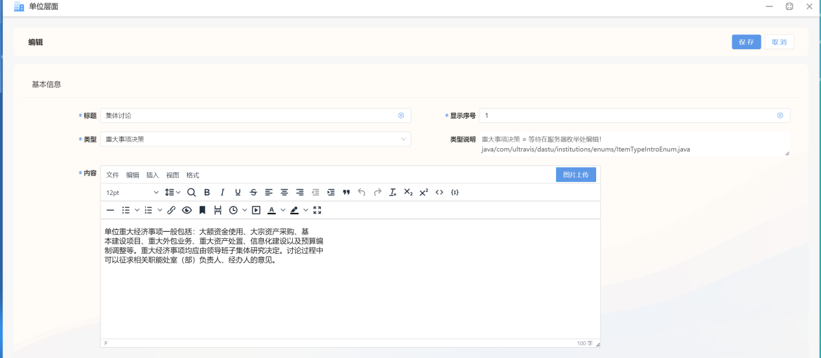
图12.11
点击【删除】按钮删除选中的数据，如图：12.12：
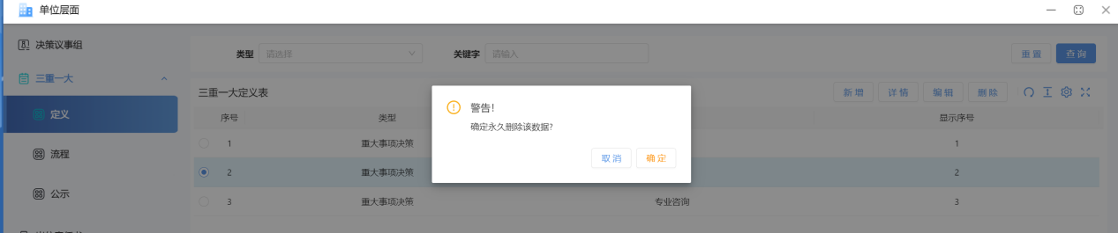
图12.12
- 流程
点击流程【新增】按钮，填写表单信息，如图12.13-12.14：

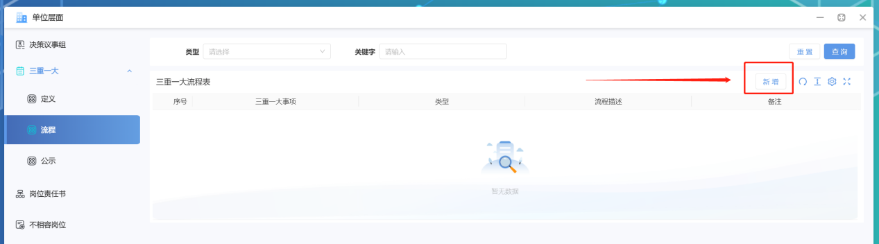
图12.13

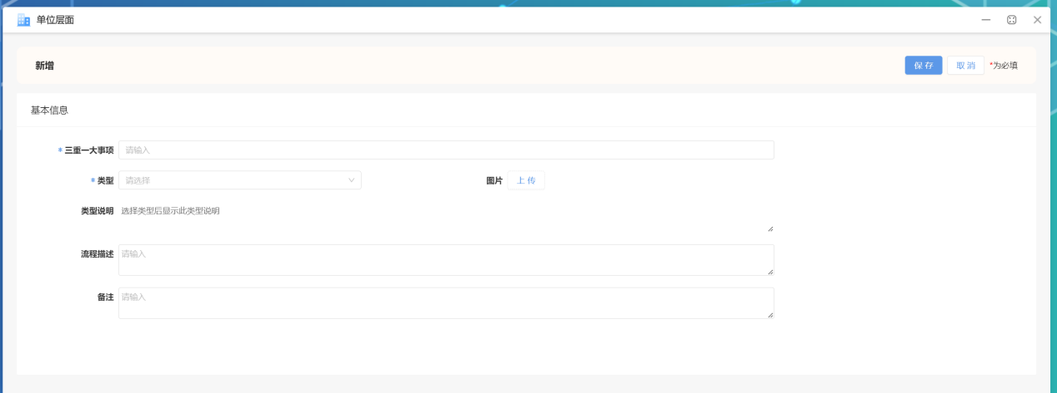
图12.14
- 公示
点击【公示】可以看到系统的重大事项决策公示、重要干部任免公示、重要事项安排公示、大额资金使用公示、三重一大纪要公示，如图12.15：
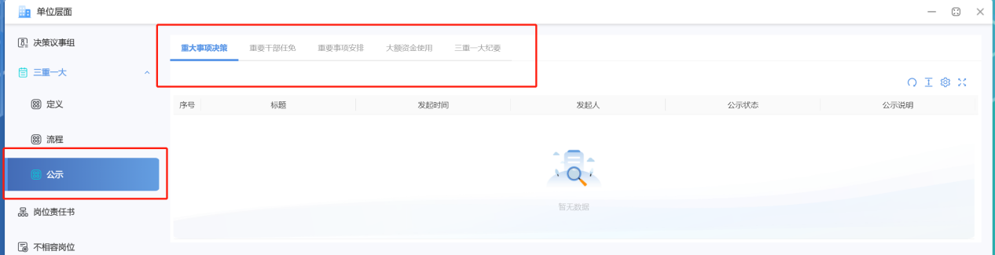
图12.15

（3）岗位责任书
点击岗位责任书【新增】按钮，填写表单信息，如图12.16-12.18：
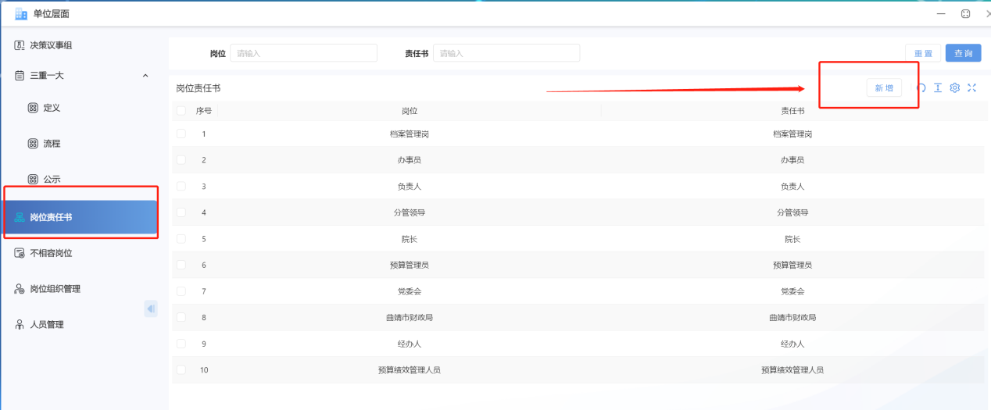
图12.16

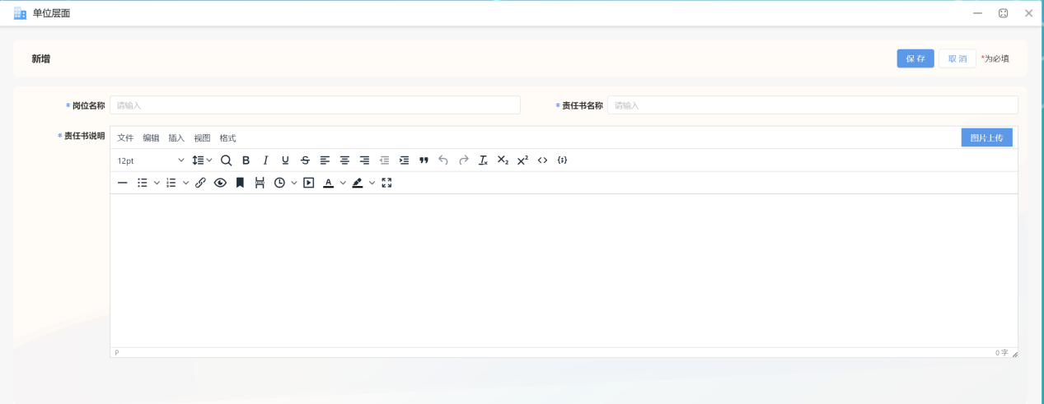
图12.17

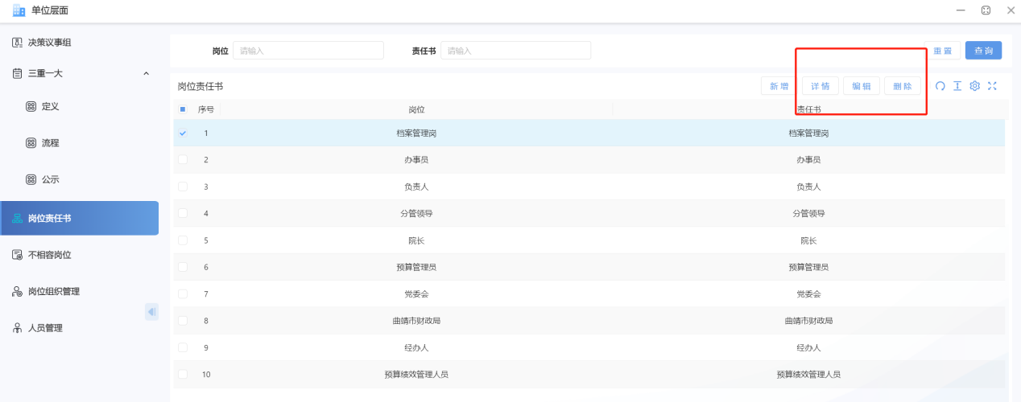
图12.18
点击【详情】按钮查看选中单条数据详情，如图12.19：
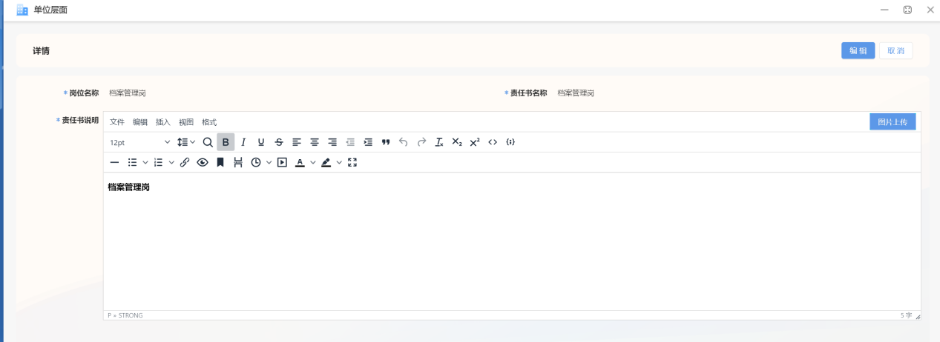
图12.19
点击【编辑】按钮对选中单条数据进行编辑，如图12.20。
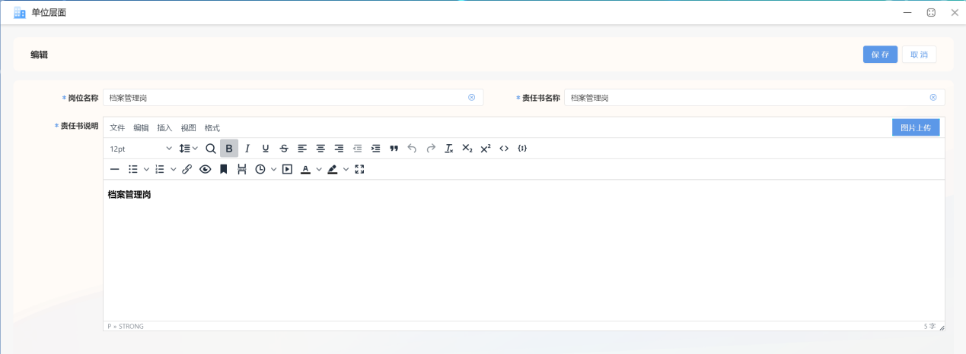
图12.20

点击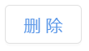按钮删除选中的数据。
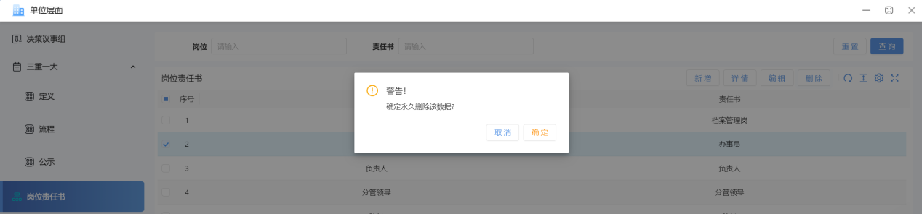
图12.21

（4）不相容岗位
点击不相容岗位【新增】按钮，填写表单信息，如图12.22-12.23：

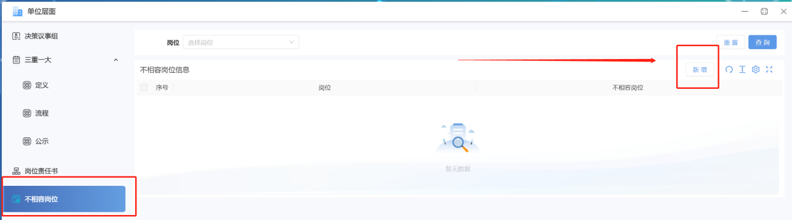
图12.22
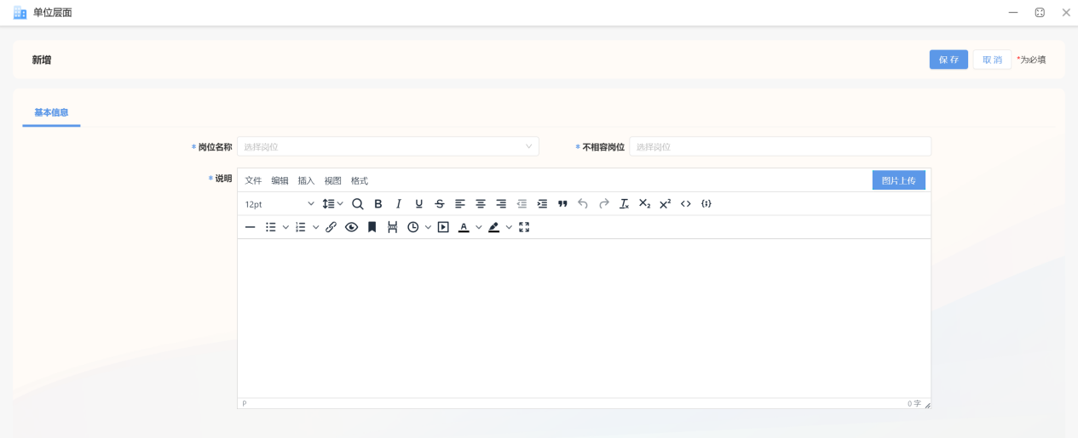
图12.23

（5）岗位组织管理
点击岗位组织管理【新增】按钮，填写表单信息，如图12.24-12.25：
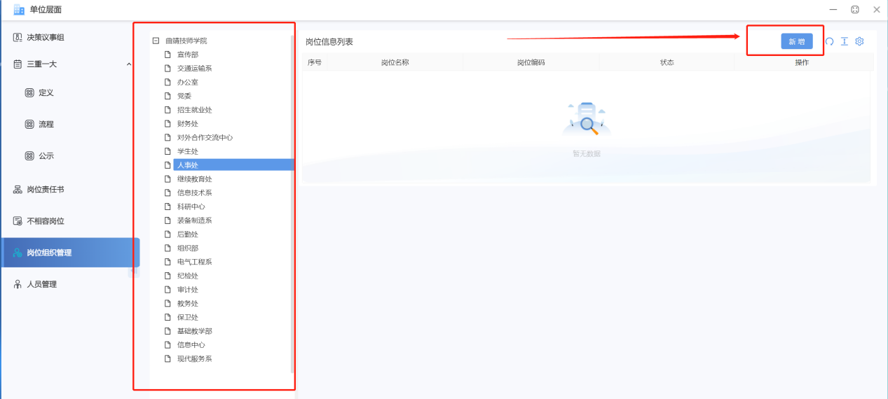
图12.24

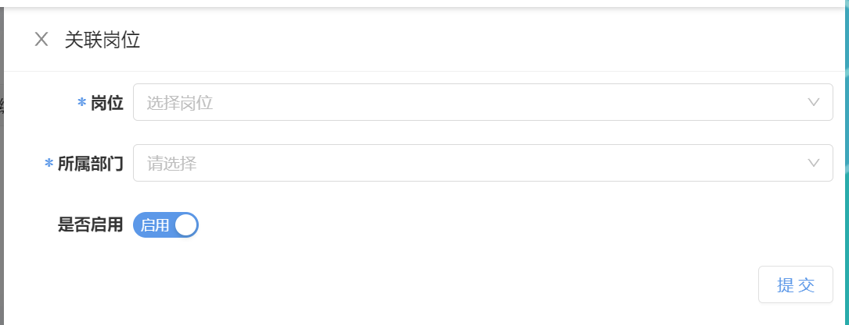
图12.25

（6）人员管理
点击人员管理【新增】按钮，填写表单信息，如图12.26-12.28：
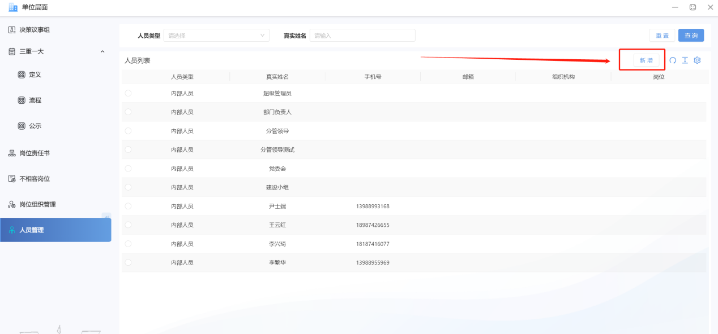
图12.26
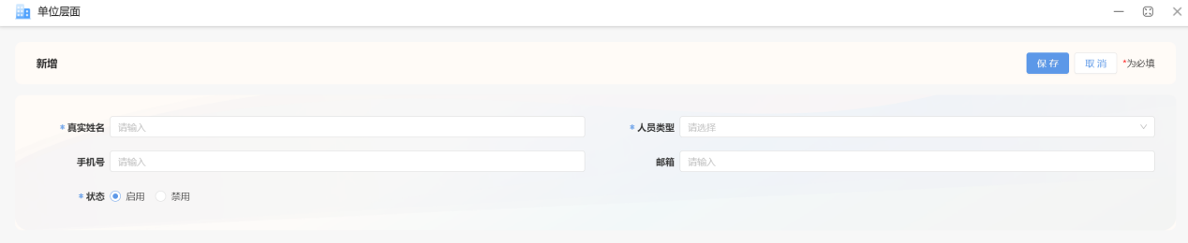
图12.27

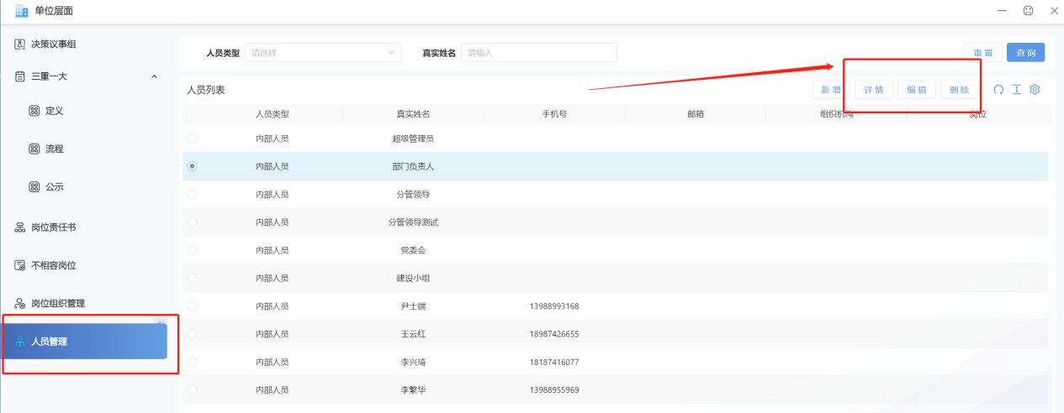
图12.28
点击【详情】按钮查看选中单条数据详情，如图12.29：
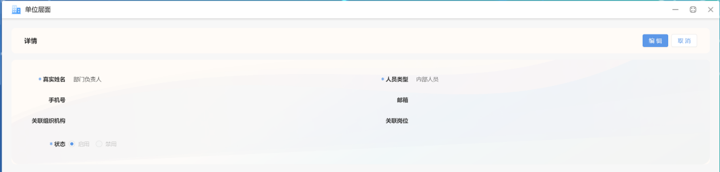
图12.29

点击【编辑】按钮对选中单条数据进行编辑:，如图12.30：
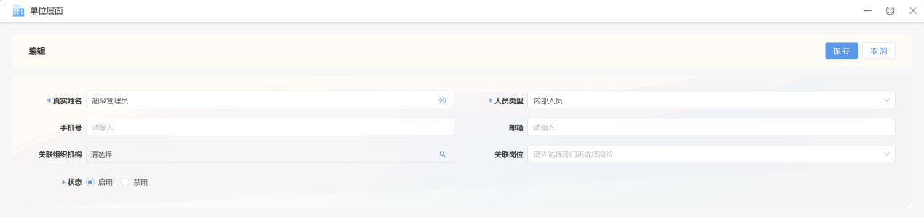
图12.30

点击【删除】按钮删除选中的数据，如图12.31：
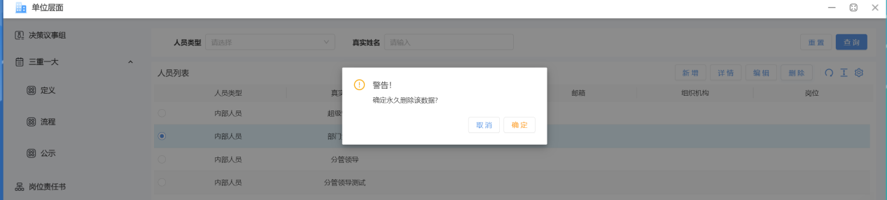
图12.31

13、系统管理

（1）用户管理
对内控平台用户维护，包括用户增删改维护，列表即功能按钮如图13.1：
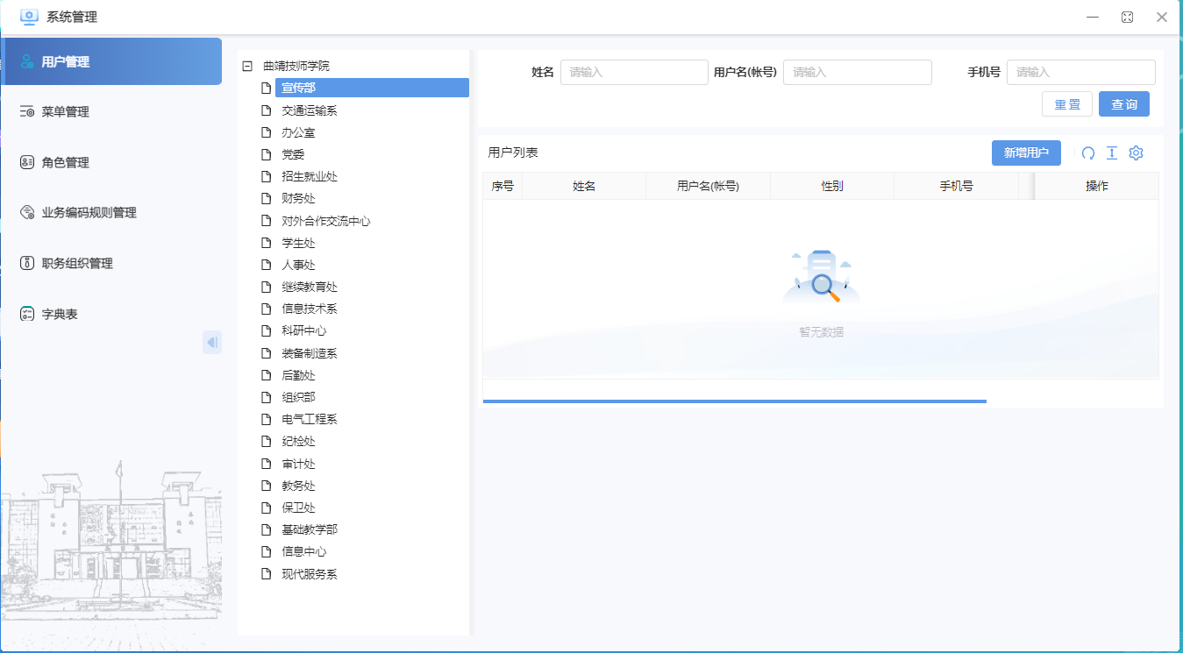
图13.1

（2）菜单管理
管理本系统中所有的菜单功能，如图13.2：
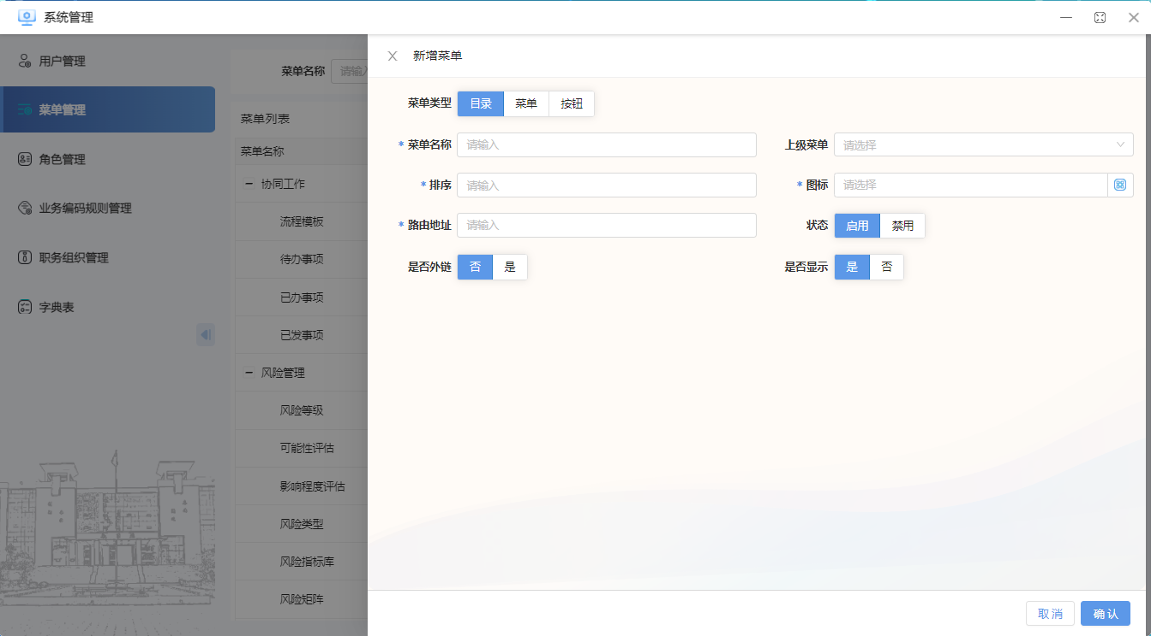
图13.2

（3）角色管理
该模块维护了系统中的所有角色，包含角色的增、删、改功能，如图13.3：
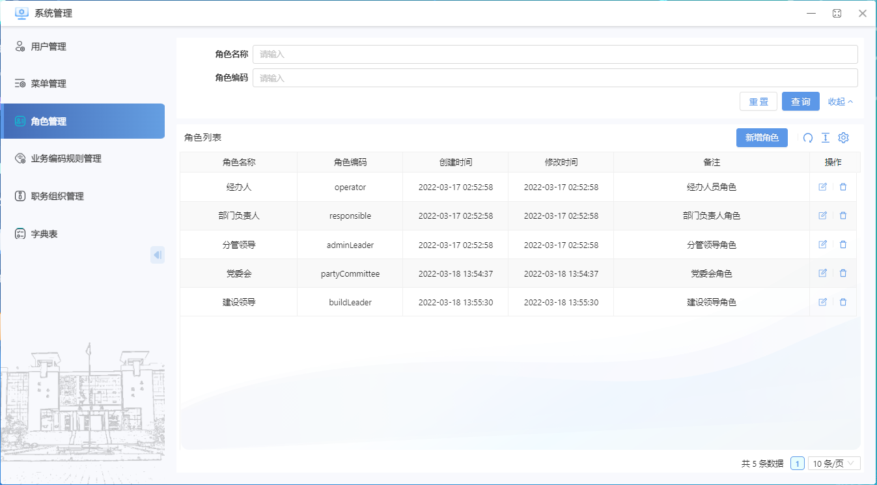
图13.3
- 业务编码规则管理
该模块维护了系统中的所有业务编码规则的定义，包含了对业务编码规则的增、删、改功能，如图13.4：
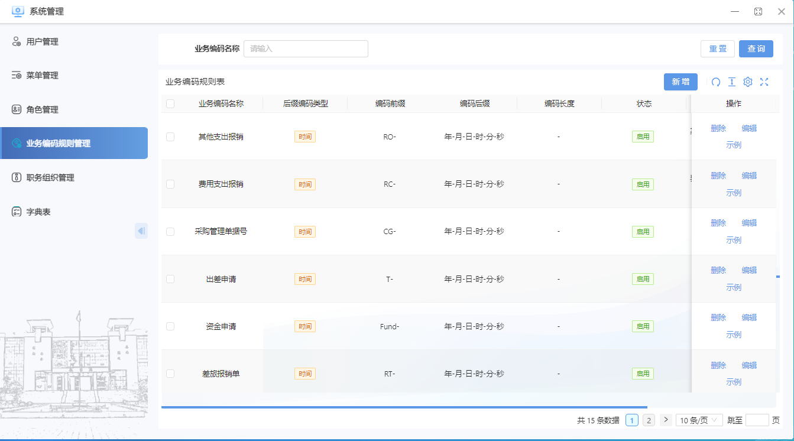
图13.4

（4）数据字典
内部控制平台常用字典表维护，支撑系统业务各项功能，标准化，点击数据字典列表【新增】按钮，填写表单信息，如图13.5：
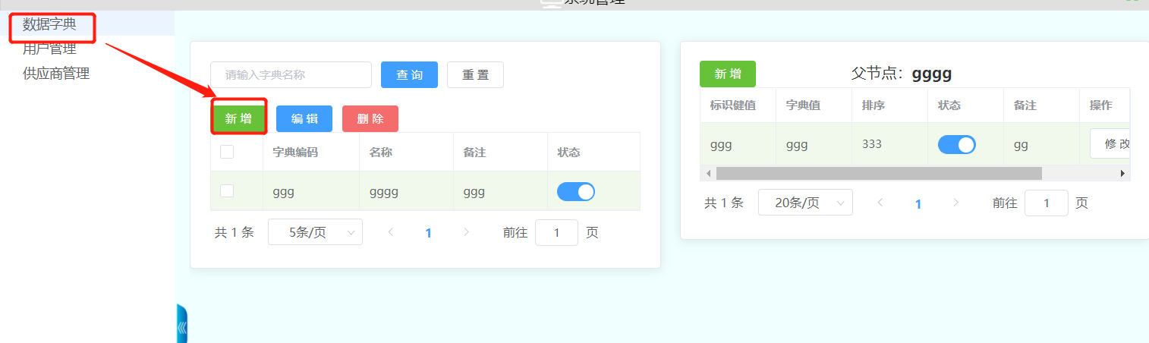
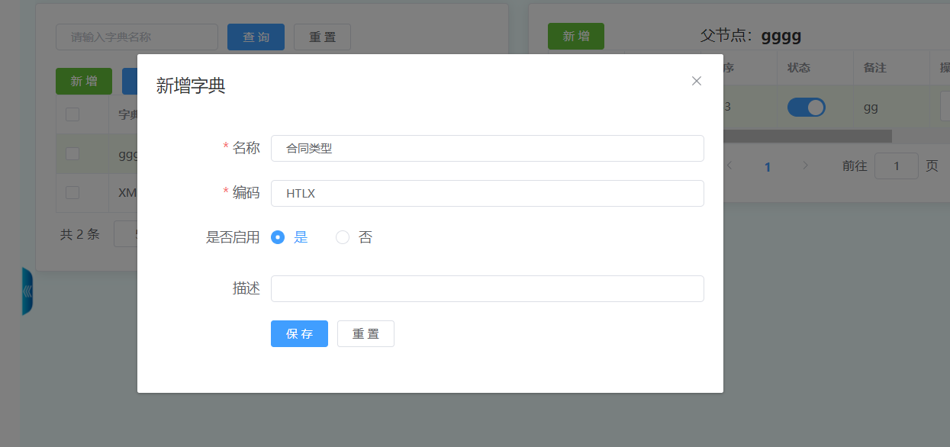
图13.5
单击字典列表后，可以对字段子表新增内容，如图13.6-13.7：
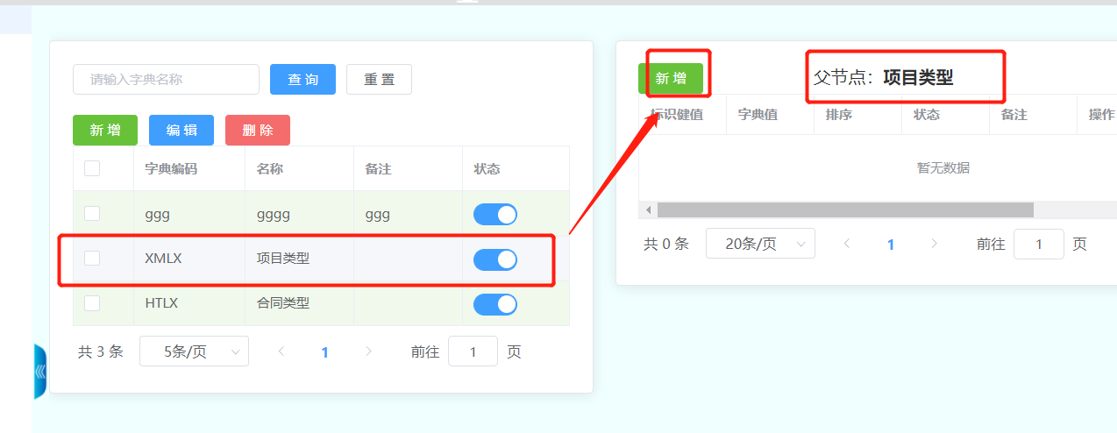
图13.6
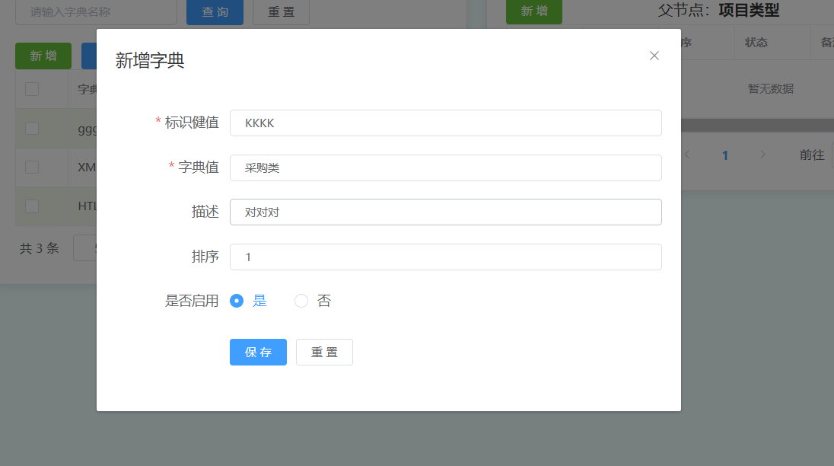
图13.7

14、供应商管理
点击供应商管理列表【新增】按钮，填写表单信息，如图14.1：
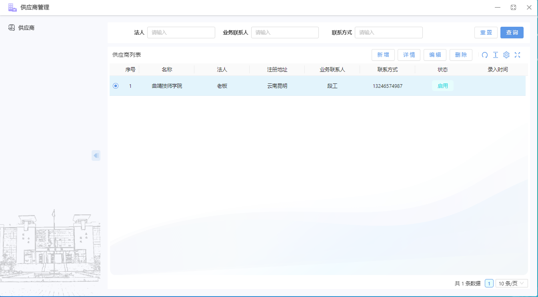
图14.1
点击【新增】按钮，新增供应商用户，保存后可以添加营业执照和供应商相应人员。如图14.2-14.3：
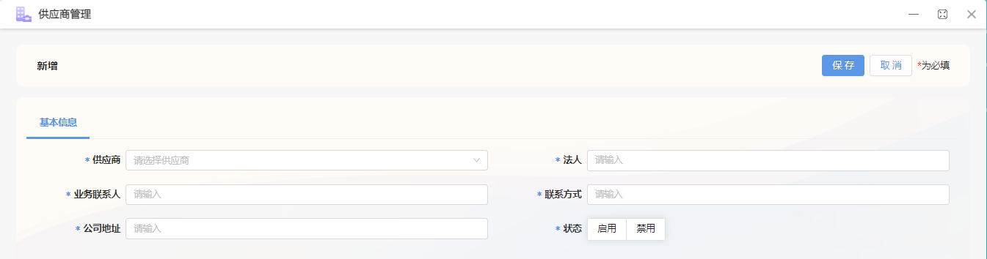
图14.2
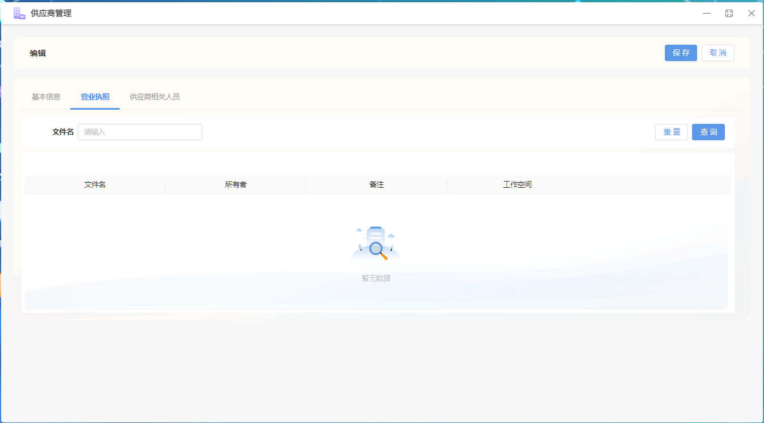
图14.3

点击【编辑】按钮可以编辑供应商相应信息，点击【删除】按钮可以删除供应商信息。

